**Vzorové otázky na zkoušku** (<http://cmp.felk.cvut.cz/cmp/courses/recognition/Exam-questions/exam-questions.pdf>)

**1. Definujte střední ztrátu strategie. Definujte význam všech použitých symbolů.**

Pro strategii q(x): X -> D, kde X je prostor všech možných pozorování a D je prostor všech možných rozhodnutí definujeme střední ztrátu R(q) jako

R(q) = Sumx z X Sumk z K p(x,k)*W(k, q(x)),

kde p(x,k) je sdružená pravděpodobnost toho, že budeme pozorovat x při třídě k,

a W(k, d): K x D -> R je ztráta za rozhodnutí d při třídě k, a sčítáme přes všechny kombinace pozorování a tříd.

**2. Kdy nelze rozpoznávací úlohu modelovat jako minimalizaci střední ztráty, t.j. jaká jsou omezení Bayesovské úlohy rozpoznávání?**

Když neznáme pravděpodobnosti p(x,k), když nelze určit smysluplná ztrátová funkce W, nebo když hraje zásadní roli čas rozhodnutí a cena pozorování (počítá se s tím, že všechna pozorování jsou předem známa).

**3. Kde se stává rozhodování podle minima střední ztráty rozhodováním dle minima aposteriorní pravděpodobnosti?**

Doufám, že je tam překlep a má tam být “podle maxima aposteriorní pravděpodobnosti”, pak bych odpověděl, pokud máme 0/1 ztrátovou funkci, tj. za správně ohodnocenou třídu neplatíme žádnou ztrátu a za všechny druhy chyb platíme ztrátu 1.

Parciální riziko R(x, q) = Sumk z K p(k|x)*W(k, q(x)) = Sumk: q(x) != k p(k|x)*1 = 1 - p(k = q(x)|x).

Chceme min R(x, q), což dosáhneme maximalizací p(k = q(x)|x), neboli za q(x) volíme třídu k s největší apostreriorní pravděpodobností.

**4. Co je to strategie rozhodování? Co je to Bayesovská strategie?**

Strategie rozhodování je funkce q(x): X -> D, kde X je prostor všech možných pozorování a D je prostor všech možných rozhodnutí. Pro každé pozorování nám tedy dá určité rozhodnutí.

Bayesovská strategie je strategie q*, která minimalizuje Bayesovské riziko R(q) = Sumx z X Sumk z K p(x,k)*W(k, q(x)), q* = argminq: X -> D R(q).

**5. Odvoďte tvar diskriminační funkce pro problém klasifikace do dvou tříd A, B. Rozdělení pravděpodobnosti ve třídách A i B jsou Gaussovské se stejnou kovarianční maticí C. Střední hodnoty se liší.**

Máme p(x|A) = 1 / sqrt((2*π)D|C|) * exp(- (x - xA)TC-1(x - xA) / 2), kde xA z RD je střední hodnota rozdělení třídy A, x je z RD, C = CT je z RD*D. Podobně pro p(x|B). Hezčeji:

  
(pro druhou třídu je rozdíl jen v μ2)

Rozhodujeme podle poměru aposteriorních pravděpodobností:

x ohodnotíme jako A iff p(A|x)/p(B|x) >= 1

x ohodnotíme jako B iff p(A|x)/p(B|x) < 1

Přejdeme k log odds ratio a máme:

x ohodnotíme jako A iff ln(p(A|x)/p(B|x)) >= 0

x ohodnotíme jako B iff ln(p(A|x)/p(B|x)) < 0

Víme:

p(x|A)*p(A) = p(x, A) = p(A, x) = p(A|x)*p(x)

p(A|x) = p(x|A)*p(A)/p(x) = p(x|A)*p(A), kde p(x) zanedbáme (je něco jako konstanta, respektive dále by se ve zlomku stejně zkrátilo)

ln(p(x|A)*p(A)/p(x|B)*p(B)) = ln(~~1 / sqrt((2pi)~~~~D~~~~|C|)~~ * exp(- (x - xA)TC-1(x - xA) / 2) * p(A) / (~~1 / sqrt((2pi)~~~~D~~~~|C|)~~ * exp(- (x - xB)TC-1(x - xB) / 2) * p(B))) = - (x - xA)TC-1(x - xA) / 2 + (x - xB)TC-1(x - xB) / 2 + ln(p(A)/p(B)) = - ~~xC~~~~-1~~~~x~~ + 2xAC-1x - xAC-1xA + ~~xC~~~~-1~~~~x~~ - 2xBC-1x + xBC-1xB + ln(p(A)/p(B)) =

2(xA-x**B)**C-1x - xAC-1xA + xBC-1xB + ln(p(A)/p(B)), kde modře je lineární člen aTx a červeně je konstantní člen b. Využili jsme C = CT.

Nyní máme f(x) = aTx + b a rozhodujeme:

x ohodnotíme jako A iff f(x) >= 0

x ohodnotíme jako B iff f(x) < 0

**6. Definujte rozpoznávací úlohu se třídou ’nevím’ (tzv. reject option). Popište Bayesovskou strategii pro tuto úlohu.**

Máme množinu tříd K. Rozhodnutí definujeme jako D = K U {“nevím”}.

Ztrátová funkce W je rozšířená 0/1 funkce:

W(k, d) = 0 iff k = d

W(k, d) = 1 iff k != d a d != “nevím”

W(k, d) = ε iff d = “nevím”

ε je ztráta při rozhodnutí nevím, v praktických problémech je 0 < ε < 1.

Bayesovská strategie q* pro tuto úlohu je:

Pro každé x nalezneme k* = argmink z **K** R(x, k) = argmink z **K** Sumi != k p(i|x) = argmaxk z **K** p(k|x)

q*(x) = k* iff R(x, k*) = 1 - p(k*|x) < ε

q*(x) = “nevím” iff R(x, k*) = 1 - p(k*|x) >= ε

**7. Jak lze odhadnout ztrátu strategie**

**a) se znalostí rozdělení pravděpodobnosti ve třídách (předpokládejme jednotkovou ztrátovou matici a shodné apriorní pravděpodobnosti):**

Víme rozdělení pravděpodobnosti ve třídách, neboli p(x|k) pro všech K tříd k. p(k) = 1/K. Máme 0/1 ztrátovou funkci (doufám, jednotková ztrátová matice vyjadřuje spíš “ziskovou” funkci, kdy W(d, k) = 0 při d = k a W(d, k) = 1 při d != k).

Ztráta strategie pak je R(q) = Sumx z X Sumk z K p(x|k)*p(k)*W(k, q(x)), zjednodušeně:

R(q) = 1/K * Sumx z X Sumk: q(x) != k p(x|k) = 1/K * Sumx z X (1 - p(x|q(x)))

**b) z trénovací množiny:**

Máme N vzorků (xi, ki) v trénovací množině.

Remp(q) = 1/N * Sumi = 1,...,N W(ki, q(xi))

Při 0/1 ztrátové funkci to je “počet špatně klasifikovaných” / N.

**8. Formulujte úlohu Neymana-Pearsona. Definujte význam všech použitých symbolů.**

V úloze Neymana-Pearsona máme dvě třídy K = {N, D}, kde N značí normální stav a D značí nebezpečný stav. Množina rozhodnutí D = K. Určíme єD, 0 < єD < 1, což je maximální poměr chyb “ohodnocení D jako N”, єD(q) = Sumx: q(x) != D p(x|D). Úloha pak vypadá:

q* = argminq Sumx: q(x) != N p(x|N) za podmínky Sumx: q(x) != D p(x|D) <= єD,

kde q: X -> D je rozhodovací funkce, X je množina všech možných pozorování.

Obecně hledáme práh μ pro r(x) = p(x|N)/p(x|D), podle kterého pak rozhodujeme:

q(x) = N iff r(x) > μ, q(x) = D iff r(x) <= μ

U spojitých měření se místo Sum používá Integrál.

**9. Formulujte minimaxní úlohu. Definujte význam všech použitých symbolů.**

V úloze minmax minimalizujeme maximální chybu єk na třídách k z K = {K1, …, KK}. Úloha pak vypadá:

q* = argminq maxk єk(q) = argminq maxk Sumx: q(x) != k p(x|k),

kde q: X -> D je rozhodovací funkce, X je množina všech možných pozorování.

Minmax nezáleží na apriorních pravděpodobnostech p(k), odpovídá Bayesovskému klasifikátoru při neznámých p(k).

U spojitých měření se místo Sum používá Integrál.

**10. Formulujte Waldovu úlohu. Definujte význam všech použitých symbolů.**

Waldova úloha umožňuje stanovit horní mez chyb dvou tříd tím, že zavádí možnost “nevím”.

Máme K = {1, 2}, D = {1, 2, “nevím”}. Zavedeme horní meze chyb na obou třídách 0 < є < 1. Úloha pak zní:

q* = argminq maxk κk za podmínky є1 <= є, є2 <= є,

kde κ1 = Sumx: q(x) = “nevím” p(x|1) a є1 = Sumx: q(x) = 2 p(x|1) a podobně pro κ2 a є2.

Obecně hledáme prahy μu, μl pro r(x) = p(x|N)/p(x|D), podle kterých pak rozhodujeme:

q(x) = N iff r(x) > μu, q(x) = D iff r(x) < μl, q(x) = “nevím” iff μl <= r(x) <= μu

U spojitých měření se místo Sum používá Integrál.

**11. Jaká je optimální strategie pro úlohu Neymana-Pearsona?**

Nevím, jestli chtějí zas vzoreček:

q* = argminq (єN = Sumx: q(x) != N p(x|N)) za podmínky єD = Sumx: q(x) != D p(x|D) <= є’D

Případně slovně je obecně nejlepší vzít takovou rozhodovací funkci, která má єD **=** є’D, protože s rostoucí єD klesá (či maximálně stagnuje) єN. Tato rovnost nelze vždy přímo dosáhnout u diskrétních pozorování, případně jde dosáhnout randomizací výsledků. U spojitých pozorování lze dosáhnout vždy.

**12. Jaká je optimální strategie pro minimaxní úlohu?**

Zase buď vzoreček:

q* = argminq maxk (єk(q) = Sumx: q(x) != k p(x|k))

Nebo myšlenkovej pochod (<https://www.youtube.com/watch?v=r37Z209M9fM> :)):

Znovu obecně platí, že růst єk jedné třídy vede ke klesání (maximálně stagnaci) єk ostatních tříd. Dokud je єk nějaké třídy ostře vyšší než ostatní, snižujemetuto chybu. Proto v optimálním řešení vždy platí (pro spojitý případ), že třídy s nejhorší chybou jsou dvě, єA = єB. Znovu k dosažení tohoto optima u diskrétní X je někdy třeba randomizace výsledků, u spojité X lze vždy přímo.

**13. Jaké je řešení Waldovy úlohy?**

Zase buď vzoreček:

q* = argminq maxk κk za podmínky є1 <= є, є2 <= є

Nebo myšlenka, že optimum nastává, když є1 = є = є2. U Walda si nejsem tolik jistý, ale přijde mi to taky tak.

**14. Ukažte, Jak je závislá chyba strategie v bayesovské úloze klasifikace do dvou tříd na změně apriorních pravděpodobností?**

Pro strategii q a dvě třídy K = {1, 2} máme rizika na třídách є1, є2. Pokud є1 = є2, tak se R(q) nemění se změnou p(k). Pokud є1 > є2, tak R(q) roste s rostoucí p(1) a klesá s klesající p(1).

**15. Jaké znáte principy odhadu parametrů?**

Odhad maximální věrohodnosti - Maximum likelihood estimate - MLE

Maximální aposteriorní pravděpodobnost - Maximum a posteriori probability - MAP

Bayesovské odvození - Bayesian inference - BI

**16. Formulujte úlohu odhadu parametrů podle principu maximální věrohodnosti (maximum likelihood, ML).**

Máme trénovací množinu T = {(xi, ki)}1 <= i <= N a známe (předpokládaný) vzorec pravděpodobnostního rozdělení s parametry Ө. Úloha zní:

Ө* = argmaxӨ p(T|Ө) = argmaxӨ Prod(x, k) z T p((x, k)|Ө).

Pro více tříd s různými rozděleními v praxi často platí, že parametry rozdělení jednotlivých tříd jsou nezávislé a proto lze řešit toto hledání maxima na každé třídě zvlášť. Zároveň často úlohu zjednoduší přechod k log-likelihood ln(p(T|Ө)).

**17. Jak získáte odhad hustoty pravděpodobnosti metodou Parzenových oken?**

Máme množinu T s N trénovacími body x z RD. Do každého bodu x z těchto bodů vložíme jádrovou funkci Jx(y): RD -> R. Integrál před všechny Jx musí sčítat do 1, proto pro jeden platí: Integral Jx(y) dy = 1/N. Hustota pravděpodobnosti v bodě y pak je Sumx z T Jx(y). Jako jádrové funkce se používají například vícedimenzionální normální rozdělení, nebo uniformní rozdělení na hyperkrychlích nebo hyperkoulích.

Kernel má parametr h = “šířka”, u normálního rozdělení je to rozptyl, u hyperkrychlí délka strany a u hyperkoulí poloměr. Musí se optimálně zvolit, např. crossvalidací pomocí log-likelihood (jako v domácím úkolu).

**18. Definujte strategii rozpoznávání podle k nejbližších sousedů (k nearest neighbour rule, k-NN)**

Máme trénovací množinu T = {(xi, ki)}1 <= i <= N. Pro testovací bod y nalezneme k nejbližších trénovacích bodů xi a y ohodnotíme jako té třídy, která má mezi k nejbližšími body většinu.

**19. Uveďte alespoň 5 vlastností klasifikátoru dle nejbližšího souseda (1-NN)**

* implementačně jednoduchý při naivním řešení se složitostí N*D, pro zrychlení je potřeba složitější řešení přes k-D stromy nebo pravděpodobnostní nejbližší sousedy
* i při asymptotickém případu N -> inf se jeho chyba stále liší od Bayesovské, asymptotická chyba lze odhadnout єBayes < є1-NN < 2*єBayes - R/(R-1) * єBayes2 , R = pocet trid
* obecně lze použít pro libovolně velké dimenze a libovolný počet trénovacích bodů, ale problémem je konstrukce vzdálenosti a případný různý význam různých dimenzí
* velká paměťová náročnost, lze snížit redukcí trénovací množiny
* sklon overfitovat - vždy klasifikujeme pouze podle třídy nejbližšího
* není třeba předpoklad o typu distribuce, ze které pochází trénovací měření

**20. Jak lze urychlit klasifikátor typu 1-NN (dle nejbližšího souseda)?**

Klasifikace lze urychlit použitím k-D stromů a redukcí trénovací množiny.

K-D stromy zrychlují vyhledávání podle vzdálenosti v geometrickém prostoru pomocí ukládání dat ve stromové struktuře. Při procházení stromu se pro každou větev určí minimální možná vzdálenost nejbližšího bodu ve větvi od posuzovaného bodu. Po prvním projití do listu pak můžeme ořezat větve, které jistě nemají bližší bod. Je to sublineární vyhledávání, ale složitost je funkcí dat, nejde tedy garantovat.

Dále často stačí pouhý odhad NN, protože se data většinou vyskytují ve skupinách.

Redukcí trénovací množiny zas můžeme snížit N o několik řádů, třeba z tisíců na desítky.

Voronoiovy diagramy - při klasifikaci stačí zjistit, v jaké buňce bod leží (to je rychlejší než počítat znovu vzdálenosti)

**21. Jaký je asymptotický odhad chyby klasifikátoru 1-NN (dle nejbližšího souseda)? Co je to asymptotický odhad chyby?**

Asymptotická chyba lze odhadnout єBayes < є1-NN < 2*єBayes, tedy neblíží se Bayesovské chybě. Asymptotický odhad chyby znamená, že určujeme chybu pro N → ∞.

Příklad pro dvě třídy p(A) = p(B) = 0,5. V určitém x máme p(x|A) = a, p(x|B) = b. Řekněme, že a > b. Pak єBayes = min(a, b) = b. Ale є1-NN = 2*a*b, kde 0,5 < a <= 1, tedy 1 < 2*a <= 2 a odtud máme єBayes < є1-NN < 2*єBayes.

**22. Popište perceptronový algoritmus učení. Jaké má vlastnosti?**

K = {-1, 1}, X = RD. Nejdříve upravíme trénovací množinu {(xi; ki)}1N na {x’i = (1, xi)*ki)}1N z RD+1. Perceptron je lineární klasifikátor, nalezne nadrovinu určenou vektorem w, která oddělí data tak, že w*x’i > 0, pokud jsou data lineárně separovatelná.

Algoritmus:

1. init w0 = 0
2. nalezni nějaké x’i, pro které w*x’i <= 0
3. pokud existuje takové x’i, polož wt+1 = wt + x’i a jdi na 2)
4. pokud neexistuje, ukonči, w = wt

Vlastnosti:

* funguje pouze pro lineárně separovatelná data, pro neseparovatelná nikdy neskončí
* nenachází ničím optimální dělící nadrovinu, po nalezení nějaké se zastaví
* Novikoff theorem: pro lineárně separovatelná data máme jednotkový vektor u a skalár y z R+ tak, že u*x’i >= y, D je velikost nejdelšího vektoru z dat. Pak se Perceptron zastaví v konečném počtu kroků t* <= D2/y2
* vychází z gradientní iterační metody při ztrátové funkci J(wt) = Sumi -wt*x’i
* pomocí dimension lifting lze oddělovat i lineárně neseparovatelná data lineární funkcí po mapování do vyšší dimenze

**23. Vysvětlete, jak lze na perceptronový algoritmus učení nahlížet jako na gradientní optimalizaci.**

Pokud máme ztrátovou funkci J(w) = Sumx’: w*x’ <= 0 -w*x’, tak gradient ∇J = Sumx’: w*x’ <= 0 -x’. Při gradientní optimalizaci se pohybujeme ve směru -∇J, tedy přičtení špatně klasifikováného x’ odpovídá části kroku gradientní optimalizace.

**24. Pro které rozpoznávací úlohy je lineární diskriminační funkce optimálním řešením?**

* lineárně separovatelná data
* normální rozdělení se stejnou kovarianční maticí a různými středními hodnotami
* nezávislé binární vstupní vektory
* multinomiální naivní Bayes (pozorování je počet výskytů jednotlivých tříd)

**25. Co je to neuronová síť? Jaké znáte základní typy.**

Neuronová síť je funkce f: RD -> RK. Je to zřetězení lineárních funkcí (maticové násobení) a nelinearit (aktivačních funkcí). Předěly mezi lineárními funkcemi se nazývají vnitřní vrstvy. Využívá Universal approximation theorem (UAT):

* Nechť f: RD -> R je spojitá funkce na jednotkové hyperkrychli a σ: R -> R je spojitá, omezená, nekonstantní funkce. Pak pro libovolné ε > 0 existuje přirozené číslo N tak, že |f(x) - F(x)| <= ε pro všechny x z jednotkové hyperkrychle, kde F(x) = Sum1 <= i <= N vi*σ(wi*x + bi), kde wi je z RD a vi, bi z R.

Díky tomu, že jednotlivé části neuronové sítě jsou diferencovatelné, lze pomocí iteračních metod získat optimální řešení (lze uvíznout v lokálním optimu, hodně záleží na inicializaci).

Typy:

* konvoluční NN: hledá lokální souvislosti, např. pro rozpoznávání obrázků
* rekurentní NN: výstup NN lze znovu použít jako vstup, např. pro rozpoznávání zvuku
* automatické enkodéry: mají úzkou vnitřní vrstvu a požadují vstup = výstup, nutí tedy NN uložit komprimovanou reprezentaci dat

**26. Jaké vlastnosti má aktivační funkce v neuronové síti? Uveďte příklady.**

Aktivační funkce v neuronové síti je nelineární funkce σ: R -> R a téměř všude diferencovatelná (výjimka LReLU a ReLU v 0). Zajišťuje aproximační schopnost NN (viz UAT), bez nich by NN byly pouze zřetězené Perceptrony, které by vždy šly zjednodušit do jediné vrstvy. ~~σ je spojitá, nekonstantní a omezená funkce~~.

Příklady aktivačních funkcí:

* logistický sigmoid: σ(x) = 1/(1 + e-x)
* tanh: σ(x) = (ex - e-x)/(ex + e-x)
* ReLU (rectified linear unit): σ(x) = max(0, x)
* LReLU (leaky ReLU): σ(x) = max(0, x) + min(0, sx), 0 <= s <= 1

**27. Popište co nejpřesněji algoritmus učení dopředné neuronové sítě metodou zpětného šíření (back-propagation). Diskutujte vlastnosti.**

Protože je NN pouze jedna velká diferencovatelná matematická funkce, lze použít gradientní metodu optimalizace. Pro každý parametr v NN vypočítáme derivaci výstupu NN v závislosti na něm. Pomocí chain rule jsou derivace podle parametrů dřívějších vrstev závislé na derivacích parametrů následných vrstev. Proto postupujeme odzadu. U každého parametru (nebo obecně vrstvy), vypočítáme derivaci výstupu podle parametru samotného (pro optimalizaci daného parametru) a zároveň derivaci podle vstupu vrstvy (pro propagaci do předchozích vrstev).

Vlastnosti:

* zaručuje nalezení pouze lokálního optima, velmi záleží na prvotní inicializaci parametrů
* Rychlost konvergence velmi závisí na prvotní inicializaci parametrů

**28. Porovnejte vlastnosti učení přímé neuronové sítě metodou zpětného šíření (backpropagation) a učení klasifikátoru Support Vector Machine.**

Učení NN i učení SVM probíhá pomocí iteračních optimalizačních metod.

Rozdíl je v tom, že funkce u SVM je konvexní (konkávní argmax f(x) se upraví na konvexní argmin -f(x)), proto má jediné lokální minimum, neboli vždy nalezneme globálně nejlepší řešení.

Naopak funkce NN konvexní (obecně) není, proto hrozí uvíznutí v lokálním minimu nebo sedlovém bodě. O to více zde záleží na inicializaci dat, která ovlivňuje konvergenci.

**29. Co je to empirická ztráta (riziko)?**

Empirická ztráta je chyba na trénovací množině.

**30. Co je to strukturální riziko?**

Strukturální riziko je horní odhad rozdílu empirického a testovacího rizika (Rtest <= Remp + Rstrukt). Vychází ze třídy složitosti (VC dimenze) rozhodovací funkce a počtu trénovacích dat. Je více možností, jak odhadnout horní hranici testovacího rizika (různé vzorce, někdy speciálně pro určitý typ klasifikátoru) a od toho se pak odvíjí strukturální riziko - to empirické vždy známe z naší trénovací sady.

**31. Co je to Vapnik-Červoněnkisova dimenze?**

VC dimenze popisuje složitost rozhodovacích funkcí. Funkce s vyšší VC dimenzí mají větší tendenci ovefitovat.

Význam VC dimenze je: maximální počet bodů (N), které můžeme v prostoru nějak rozmístit tak, aby každé jejich binární ohodnocení (celkově 2N možností) bylo možné danou třídou rozhodovacích funkcí správně odlišit.

U lineární funkcí je VC dimenze D+1, kde D je dimenze prostoru.

Pomocí VC dimenze a chyby na trénovací sadě lze s danou pravděpodobností odhadnout horní hranici chyby na testovací sadě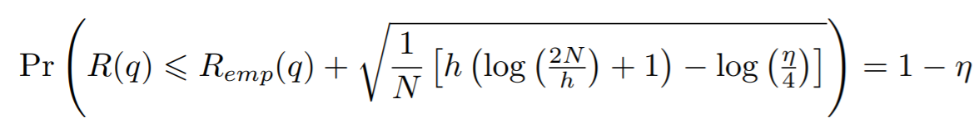 Pro některé typy klasifikátorů (např lineární) VC dimenzi předem známe, takže se to spočítá snadno a hodí se to.

**32. Jak postupujeme při návrhu klasifikátoru podle principu minimalizace strukturálního rizika?**

Začínáme u tříd klasifikátorů s nižší VC dimenzí a přechází ke složitějším, pokud jednodušší nestačí. Tzn. u každé třídy nalezneme nejlepší rozhodovací funkci a zjistíme její klasifikační schopnosti. Nejsou-li dostačující, zkusíme složitější třídu.

**33. Jaká je VC dimenze klasifikátoru 1-NN?**

Nekonečno (i nekonečně mnoho bodů lze rozlišit, v testování daných bodů 1-NN nalezne v každém bodě nejbližšího souseda z trénovacích bodů (což jsou ty samé), což je bod sám, a ohodnotí ho na jeho třídu, která je tedy vždy správná).

**34. Jaká je VC dimenze orientované nadroviny?**

Orientovaná nadrovina je lineární klasifikátor, takže VC dimenze je D+1, kde D je dimenze prostoru.

**35. Co je to Support Vector Machine?**

SVM je lineární klasifikátor, který oddělí lineárně separovatelná data nadrovinou, která je nejvzdálenější od nejbližších bodů. Narozdíl od Perceptronu tedy hledá v určitém smyslu nejoptimálnější rozdělení.

Zároveň se dá (narozdíl od Perceptronu) zobecnit i pro lineárně neseparovatelná data přidáním ztráty za špatnou klasifikaci bodu. Další možností je dimension lifting a použití kernel tricku, díky kterému ani nemusíme znát přímo mapovací funkci.

**36. Jaká minimalizační úloha se řeší při učení SVM?**

V SVM získáme maximalizaci konkávní funkce:

argmaxα Sumi αi - ½*Sumi Sumj αiαjyiyjxiTxj za podmínky 0 <= α <= C, Sumi αiyi = 0

Tu převedeme na minimalizaci konvexní funkce a použijeme QP optimalizaci:

argminα ½*Sumi Sumj αiαjyiyjxiTxj - Sumi αi za podmínky 0 <= α <= C, Sumi αiyi = 0

**37. Proč algoritmus učení SVM maximalizuje tzv. ”margin”, t.j. minimální vzdálenost bodu trénovací množiny od rozdělující nadroviny?**

Proč jako z jakého důvodu:

Protože větší margin znamená snížení strukturálního rizika a tedy lepší generalizaci na test data.

Proč jako jakým způsobem:

Protože je úloha tak formulovaná a QP optimalizací se najde globální optimum.

**38. Jak řeší SVM situaci, kdy trénovací množina není lineárně separabilní?**

Úloha se rozšíří o ztrátu C za špatně klasifikovaná data. Ztráta se navíc násobí vzdáleností od správného poloprostoru pro danou třídu, je to hezky vidět v primární úloze:

argminw, b, ξ ½ ||w||2 + C*Sum1 <= i <= N ξi za podmínky yi(wTxi + b) >= 1 - ξi pro ∀i

Častěji se ale používá duální úloha, kde se to projeví pouze omezením alfy:

argmaxα Sum1 <= i <= N αi - ½*Sum1 <= i, j <= N αiαiyiyjxiTxj z.p. Sum1 <= i <= N αiyi = 0, 0 <= α <= C. Toto by bylo pro data, která jsou “téměř” lineárně separabilní (např. kvůli šumu) ale pár bodů spadne na špatnou stranu rozhodovací nadroviny.

Pro data “hodně” neseparabilní by se využilo SVM s kernel trikem. Výhoda je, že výpočet bude pořád cca stejně náročný, protože se tam pořád objevuje pouze výpočet skalárního součinu - není třeba přímo počítat dimension lifting. Případně jde obojí dohromady - softmargin s kernelem, pak by rozhodovací hranice mohla být např. kružnice a tolerovaly by se některé body špatně klasifikované uvnitř / vně kružnice.

**39. Příznakový prostor je R2. Jakým způsobem byste hledali kvadratickou rozdělují funkci v tomto prostoru? Dokážete postup zobecnit pro R3 či Rn?**

Kvadratická funkce je má nejvýše členy řádu 2, takže bychom v R2 hledali koeficienty pro členy (1, x, y, xy, x2, y2). Pro R3 by to bylo předpokládám (1, x, y, z, xy, xz, yz, x2, y2, z2). Pro obecný Rn pak (1, xi, xixj) pro ∀1 <= i, j <= n.

**40. Příznakový prostor je R2. Jakým způsobem byste hledali eliptickou rozdělují funkci v tomto prostoru? Uvažujte pouze elipsy s osami rovnoběžnými s osami souřadnicového systému.**

Předpis elipsy rovnoběžné s osami je (x - cx)2/a + (y - cy)2/b = 1, kde cx, cy z R a a, b > 0.

Máme trénovací množinu T = {(xi, yi), ki}1 <= i <= N.

Buď bychom asi mohli mít soustavu rovnic:

ki((xi - cx)2/a + (yi - cy)2/b) > 1 pro ∀1 <= i <= N

Nebo by asi šla formulovat maximalizace margin:

argmaxa, b, cx, cy mini ki((xi - cx)2/a + (yi - cy)2/b) z.p. jako v soustavě výše

**41. Co je to jádrová funkce? Popište učení kernel SVM. Jaké jádrové funkce se běžně používají při učení SVM.**

Jádrová funkce K(x, y) popisuje skalární součin mapovaných vektorů φ(x)Tφ(y) bez znalosti mapování. Umožňuje tak použití složitých mapování (potenciálně až nekonečně-dimenzionálních - např. Gaussian kernel: K(xi,xj) = exp(-||xi-xj||2 / 2σ2)) v dimension lifting v SVM pro lineární oddělení lineárně neseparovatelných dat.

Učení SVM probíhá stejně jako normálně, pouze funkce přijme K(x, y):

argmaxα Sum1 <= i <= N αi - ½*Sum1 <= i, j <= N αiαiyiyjK(xi, xj) z.p. Sum1 <= i <= N αiyi = 0, 0 <= α <= C

Běžně se používají lineární: xTy, polynomiální: (1 + xTy)p, exponenciální: exp(-||x - y||2/(2*σ2)), dvouvrstvý tanh perceptron: tanh(axTy + b).

Změní se klasifikace:

1. Známe φ:

w = Sumi je sv αiyiφ(xi), b = ysv - wTxsv (pro nějaký support vektor xsv), q(x) = wTφ(x) + b

1. Neznáme φ:

b = ysv - Sumi je sv αiyiK(xi, xsv), q(x) = Sumi je sv αiyiK(xi, x) + b

**42. Jaké rozdílné vlastnosti mají perceptronové učení a učení SVM.**

Perceptronové učení se zastaví po nalezení první nějaké oddělující nadroviny. SVM nalezne optimální nadroviny (z hlediska velikosti margin). Oba algoritmy jsou iterativní, u perceptronu máme horní mez počtu iterací (Novikoff theorem, pokud jsou data separab

ilní a při inicializaci na w0 = 0) t <= D2/γ2, kde D je maxi ||xi|| a γ: u*xi >= γ, ||u|| = 1.

U SVM konvergence záleží na inicializaci α v QP.

Perceptron používá přímo body x z RD, SVM pouze jejich skalární součiny xTy z R.

**43. Popište algoritmus učení metodou Adaboost. Jakou minimalizační úlohu Adaboost řeší?**

AdaBoost vybírá z množiny B slabých klasifikátorů T slabých klasifikátorů ht(x), ze kterých zkonstruuje silný klasifikátor HT(x) = sign(Sum1 <= t <= T αtht(x)).

Algoritmus:

1. Inicializuj t = 1, váhy trénovacích bodů na Dt = 1(i) = 1/N
2. Nalezni slabý klasifikátor ht(x) = argminh z B єt(h), kde

єt(h) = Sumi: h(xi) != yi Dt(i), tzn. klasifikátor s nejmenší váženou chybou

1. Pokud je єt >= ½, zastav (další klasifikátory už nezlepšují klasifikaci)
2. Zadej váhu nalezeného klasifikátoru αt = ½*ln((1 - єt)/єt)
3. Updatuj váhy bodů: Dt+1(i) = (Dt(i)*exp(-αtyih(xi))/Zt), kde Zt = 2√(єt(1 - єt)) je normalizační konstanta, Dt(i) je tedy rozdělení, sčítají do 1
4. pokud t = T, ukonči, jinak jdi na 2) s t := t + 1

AdaBoost minimalizuje horní odhad chyby 1/N*Sumi [[HT(xi) != yi]] <= Prod1 <= t <= T Zt, protože:

1. [[HT(xi) != yi]] iff [[yi*HT(xi)< 0]] iff [[yi*Sum1 <= t <= T αtht(x) < 0]]
2. [[yi*Sum1 <= t <= T αtht(x) < 0]] <= exp(-yi*Sum1 <= t <= T αtht(x))
3. DT+1(i) = DT(i)/(N * Prod1 <= t <= T Zt) = exp(-yi*Sum1 <= t <= T αtht(x))/(N * Prod1 <= t <= T Zt)

DT+1(i) * Prod1 <= t <= T Zt = exp(-yi*Sum1 <= t <= T αtht(x))/N

Sumi DT+1(i) * Prod1 <= t <= T Zt = Sumi exp(-yi*Sum1 <= t <= T αtht(x))/N

1 * Prod1 <= t <= T Zt = Sumi exp(-yi*Sum1 <= t <= T αtht(x))/N (...protože DT+1(i) je rozdělení)

1. 1/N*Sumi [[HT(xi) != yi]] <= Sumi exp(-yi*Sum1 <= t <= T αtht(x))/N = Prod1 <= t <= T Zt

**44. Popište algoritmus k průměrů (k-means).**

Máme trénovací data bez jejich tříd T = {xi}i=1N. Chceme je rozdělit do K shluků tak, aby suma vzdáleností bodů od center shluků byla minimální:

(c1, …, cK)* = argmin(c1, …, cK) Sumi=1N mink ||xi - ck||2

Algoritmus:

1. init centra ck (náhodně nebo pomocí K++ means)
2. každý bod přiřaď k nejbližšímu centru: Tk = {x: ||x - ck||2 <= ||x - cj||2 ∀j}
3. update center do těžiště shluků:

ck = 1/|Tk| * Sumx z Tk x iff |Tk| > 0

ck = reinit iff |Tk| = 0

1. pokud se žádný shluk Tk nezměnil, ukonči, jinak jdi na 2)

Algoritmus lze zobecnit pro jakoukoliv funkci vzdálenosti d(x, y), změní se pouze 2. a 3. krok.

K++ means inicializace zvyšuje pravděpodobnost nalezení globálního minima. Nicméně protože jde o iterační algoritmus, stále můžeme uvíznout v lokálním extrému (lze řešit více běhy a výběrem nejlepšího řešení).

**45. EM algoritmus.**

EM algoritmus je iterační metoda pro odhad parametrů, když odhad nelze vyřešit analyticky (například pomocí MLE).

Máme trénovací data T = {xi}i=1N, kde měření nemusí být kompletní. Chceme nalézt maximálně věrohodný odhad parametrů θ, které popisují pravděpodobnostní rozdělení.

Algoritmus:

1. init θt=0 (náhodně)
2. E-krok

vypočítat příslušnost dat xi k jednotlivým třídám qi:

qt+1 = argmaxq L(q | θt)

Poznámka: Příslušnost ke třídě lze vyjádřit jako pravděpodobnost. K-means dá každému x natvrdo label, kdežto EM mu přiřadí jakoby čísla <0,1> tzn. s jakou pravděpodobností náleží do dané třídy. Váhy jsou tedy vlastně ty pravděpodobnosti. x, které má vyšší pravděpodobnost, že do dané třídy patří, pak více ovlivní, jak se v současné iteraci změní odhad parametrů pro tuhle třídu.

1. M-krok

přepočíst parametry podle vah qi:

θt+1 = argmaxθ L(θ | qt+1)

1. jít na krok 2)

## Zkouška 2020

**(<http://cmp.felk.cvut.cz/cmp/courses/recognition/Exam-questions/test_2020.pdf>)**

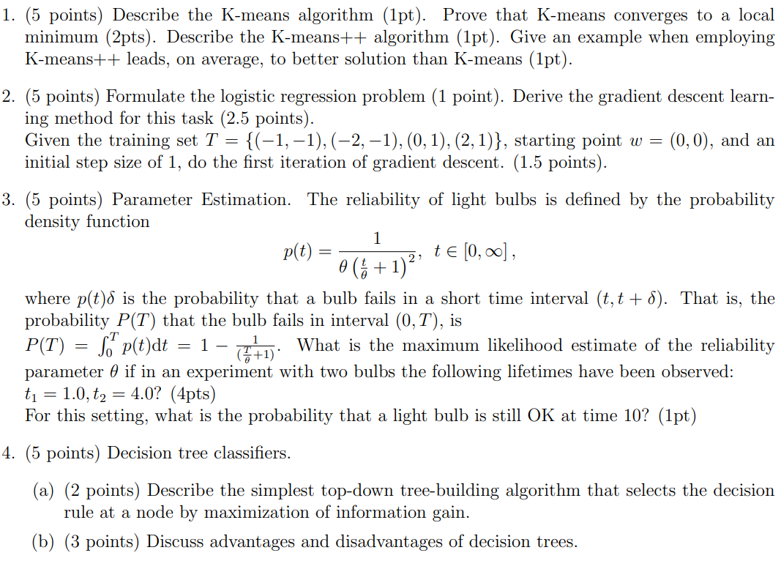

**1)**

**K-means: je to tu někde**

**Konvergence: taky tu je (v kroku 2 si nemůže žádný bod pohoršit, v kroku 3 se nemůže zhoršit globální součet, musíme zajistit konzistenci při rovnosti vzdáleností, celkově je NK možných stavů = konečný počet)**

**K-means++: taky tu už je**

**Příklad: ten typický obdélník**

**2)**

**Viz Zkouška 2016 1)**

**3)**

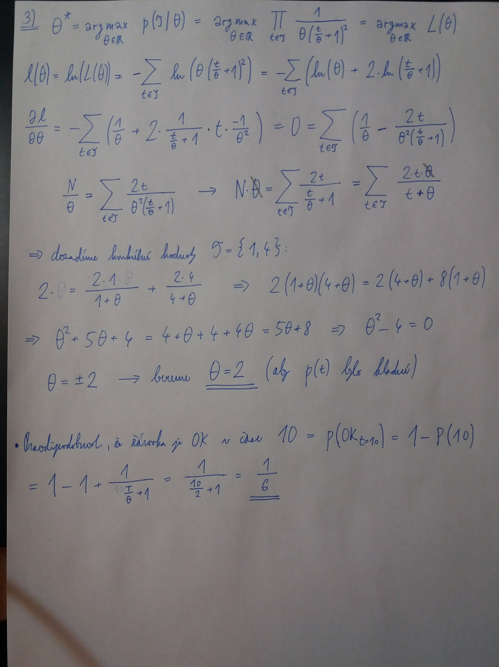

**4)**

**Viz Zkouška 2017 1)**

**Zkouška 2019**

**(**[**http://cmp.felk.cvut.cz/cmp/courses/recognition/Exam-questions/test_2019-eng.pdf**](http://cmp.felk.cvut.cz/cmp/courses/recognition/Exam-questions/test_2019-eng.pdf)**)**

**1) ?????**

**b) a c) nevím**

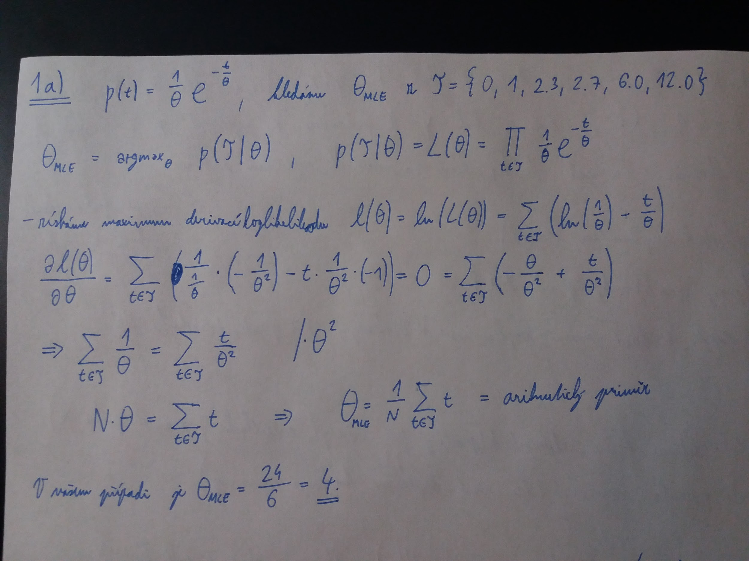

**b)**

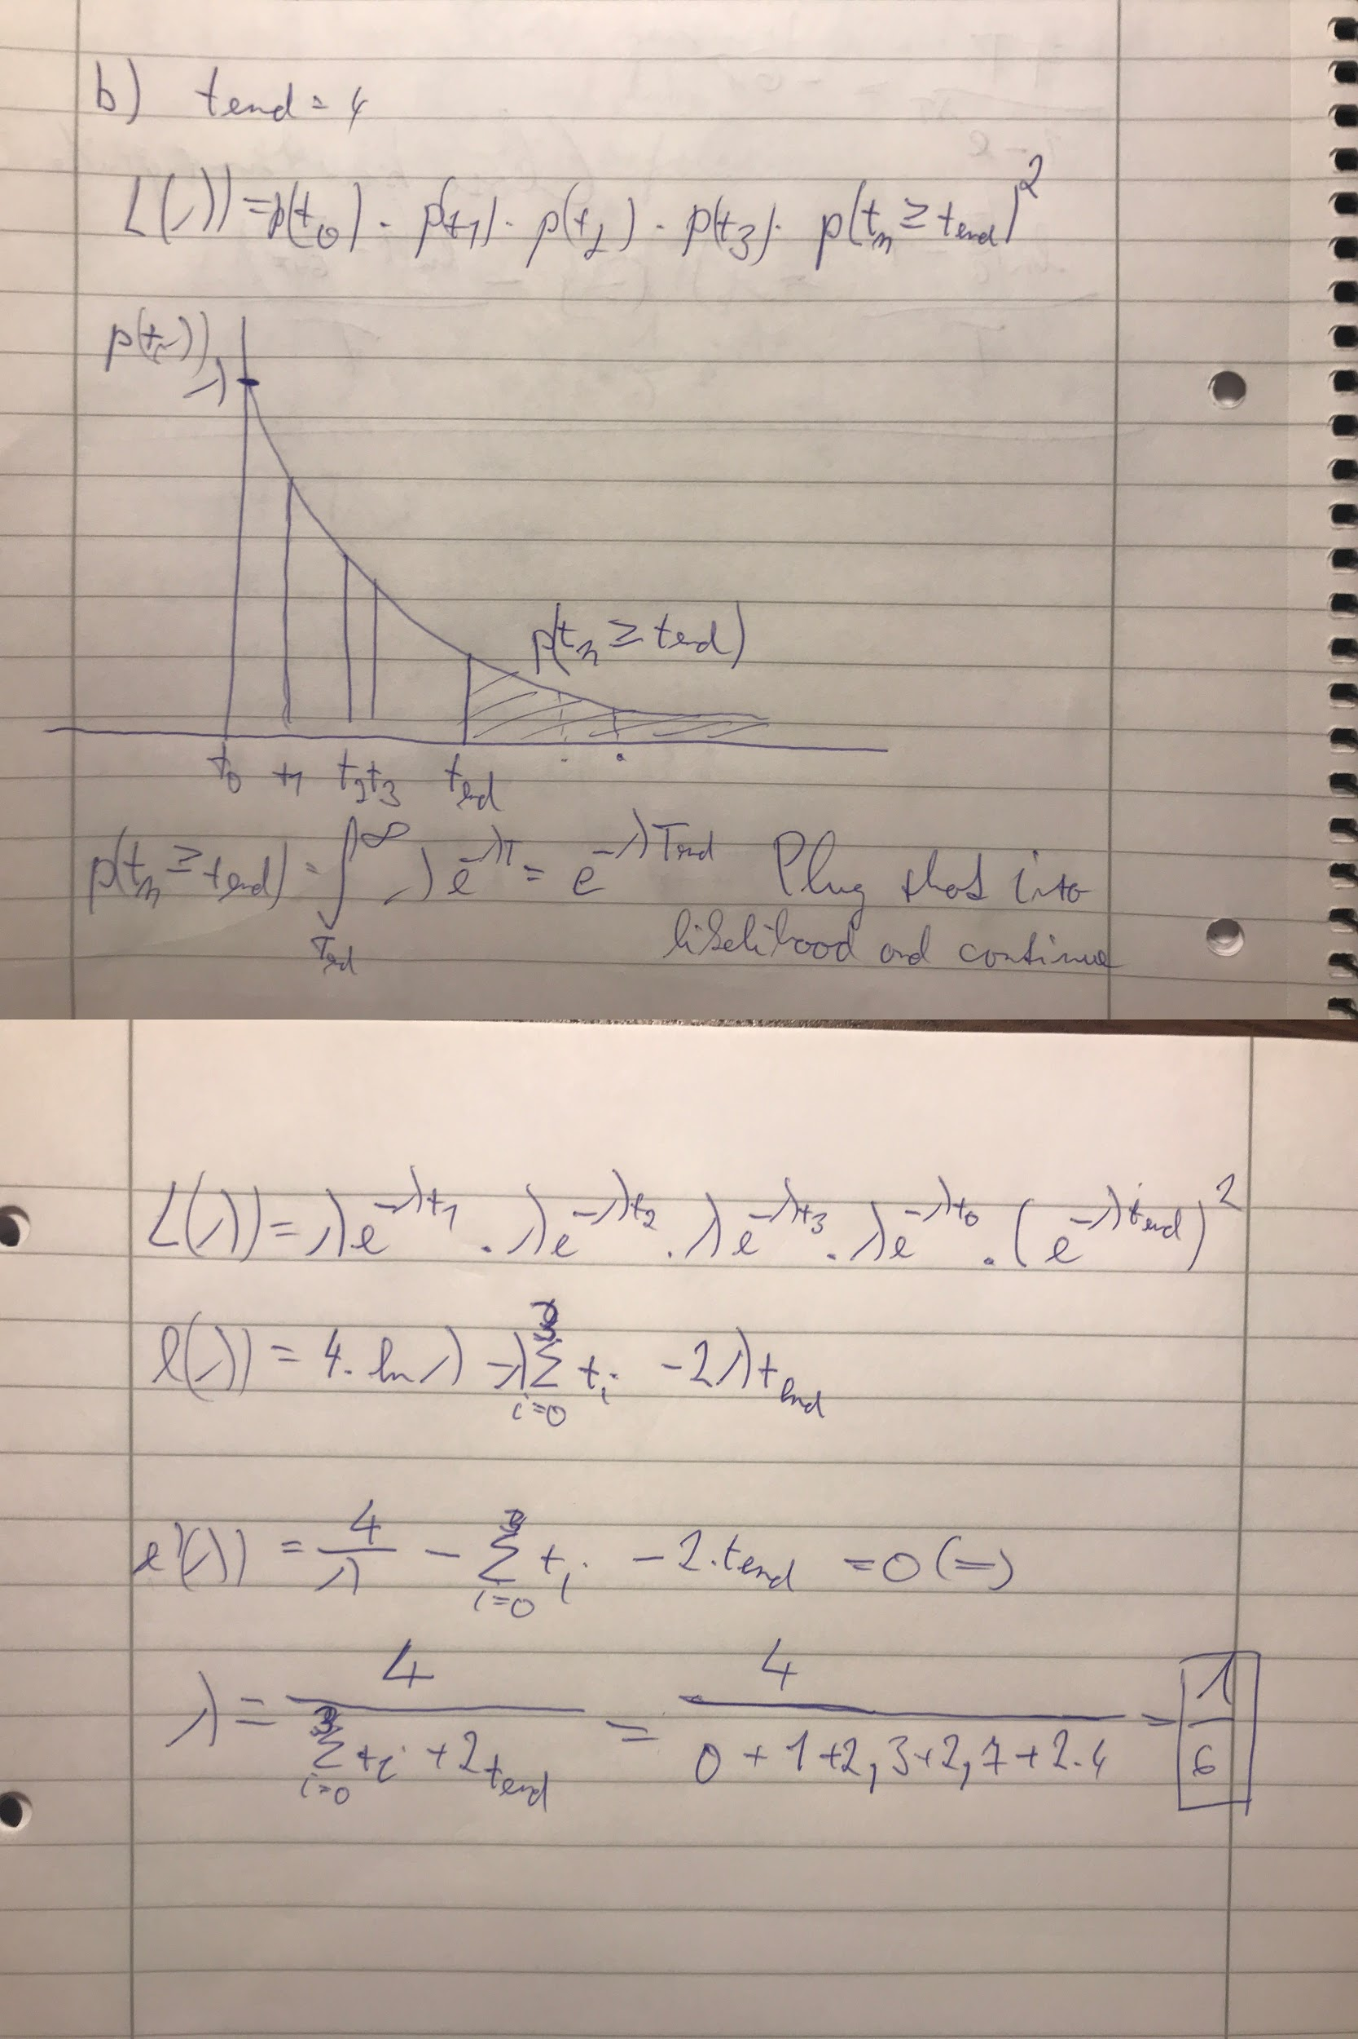

**Druhá část b) pomocí EM: ?????**

1. **init θ**
2. **qi = 1/θ * e-ti/θ pro i = 1, 2, 3, 4, qj = e-tmax/θ pro j = 5, 6**
3. **θ = (q1*t1 + q2*t2 + q3*t3 + q4*t4 + q5*tmax + q6*tmax)/(Sumi = 1..6 qi)**

**c)**

**p(fail) = Int0tmax 1/θ * e-t/θ dt = 1 - e-tmax/θ**

**p(good) = Inttmaxinf 1/θ * e-t/θ dt = e-tmax/θ**

**θ* = argmaxθ (e-t/θ)G * (1 - e-t/θ)F - substituujeme π = e-t/θ**

**π* = argmaxθ πG * (1 - π)F = argmaxθ G*ln(π) + F*ln(1 - π)**

**∂l/∂π = G/π - F/(1 - π), odtud π = G/(F+G) = e-t/θ**

**θ* = tmax/ln((F + G)/G)**

**2)**

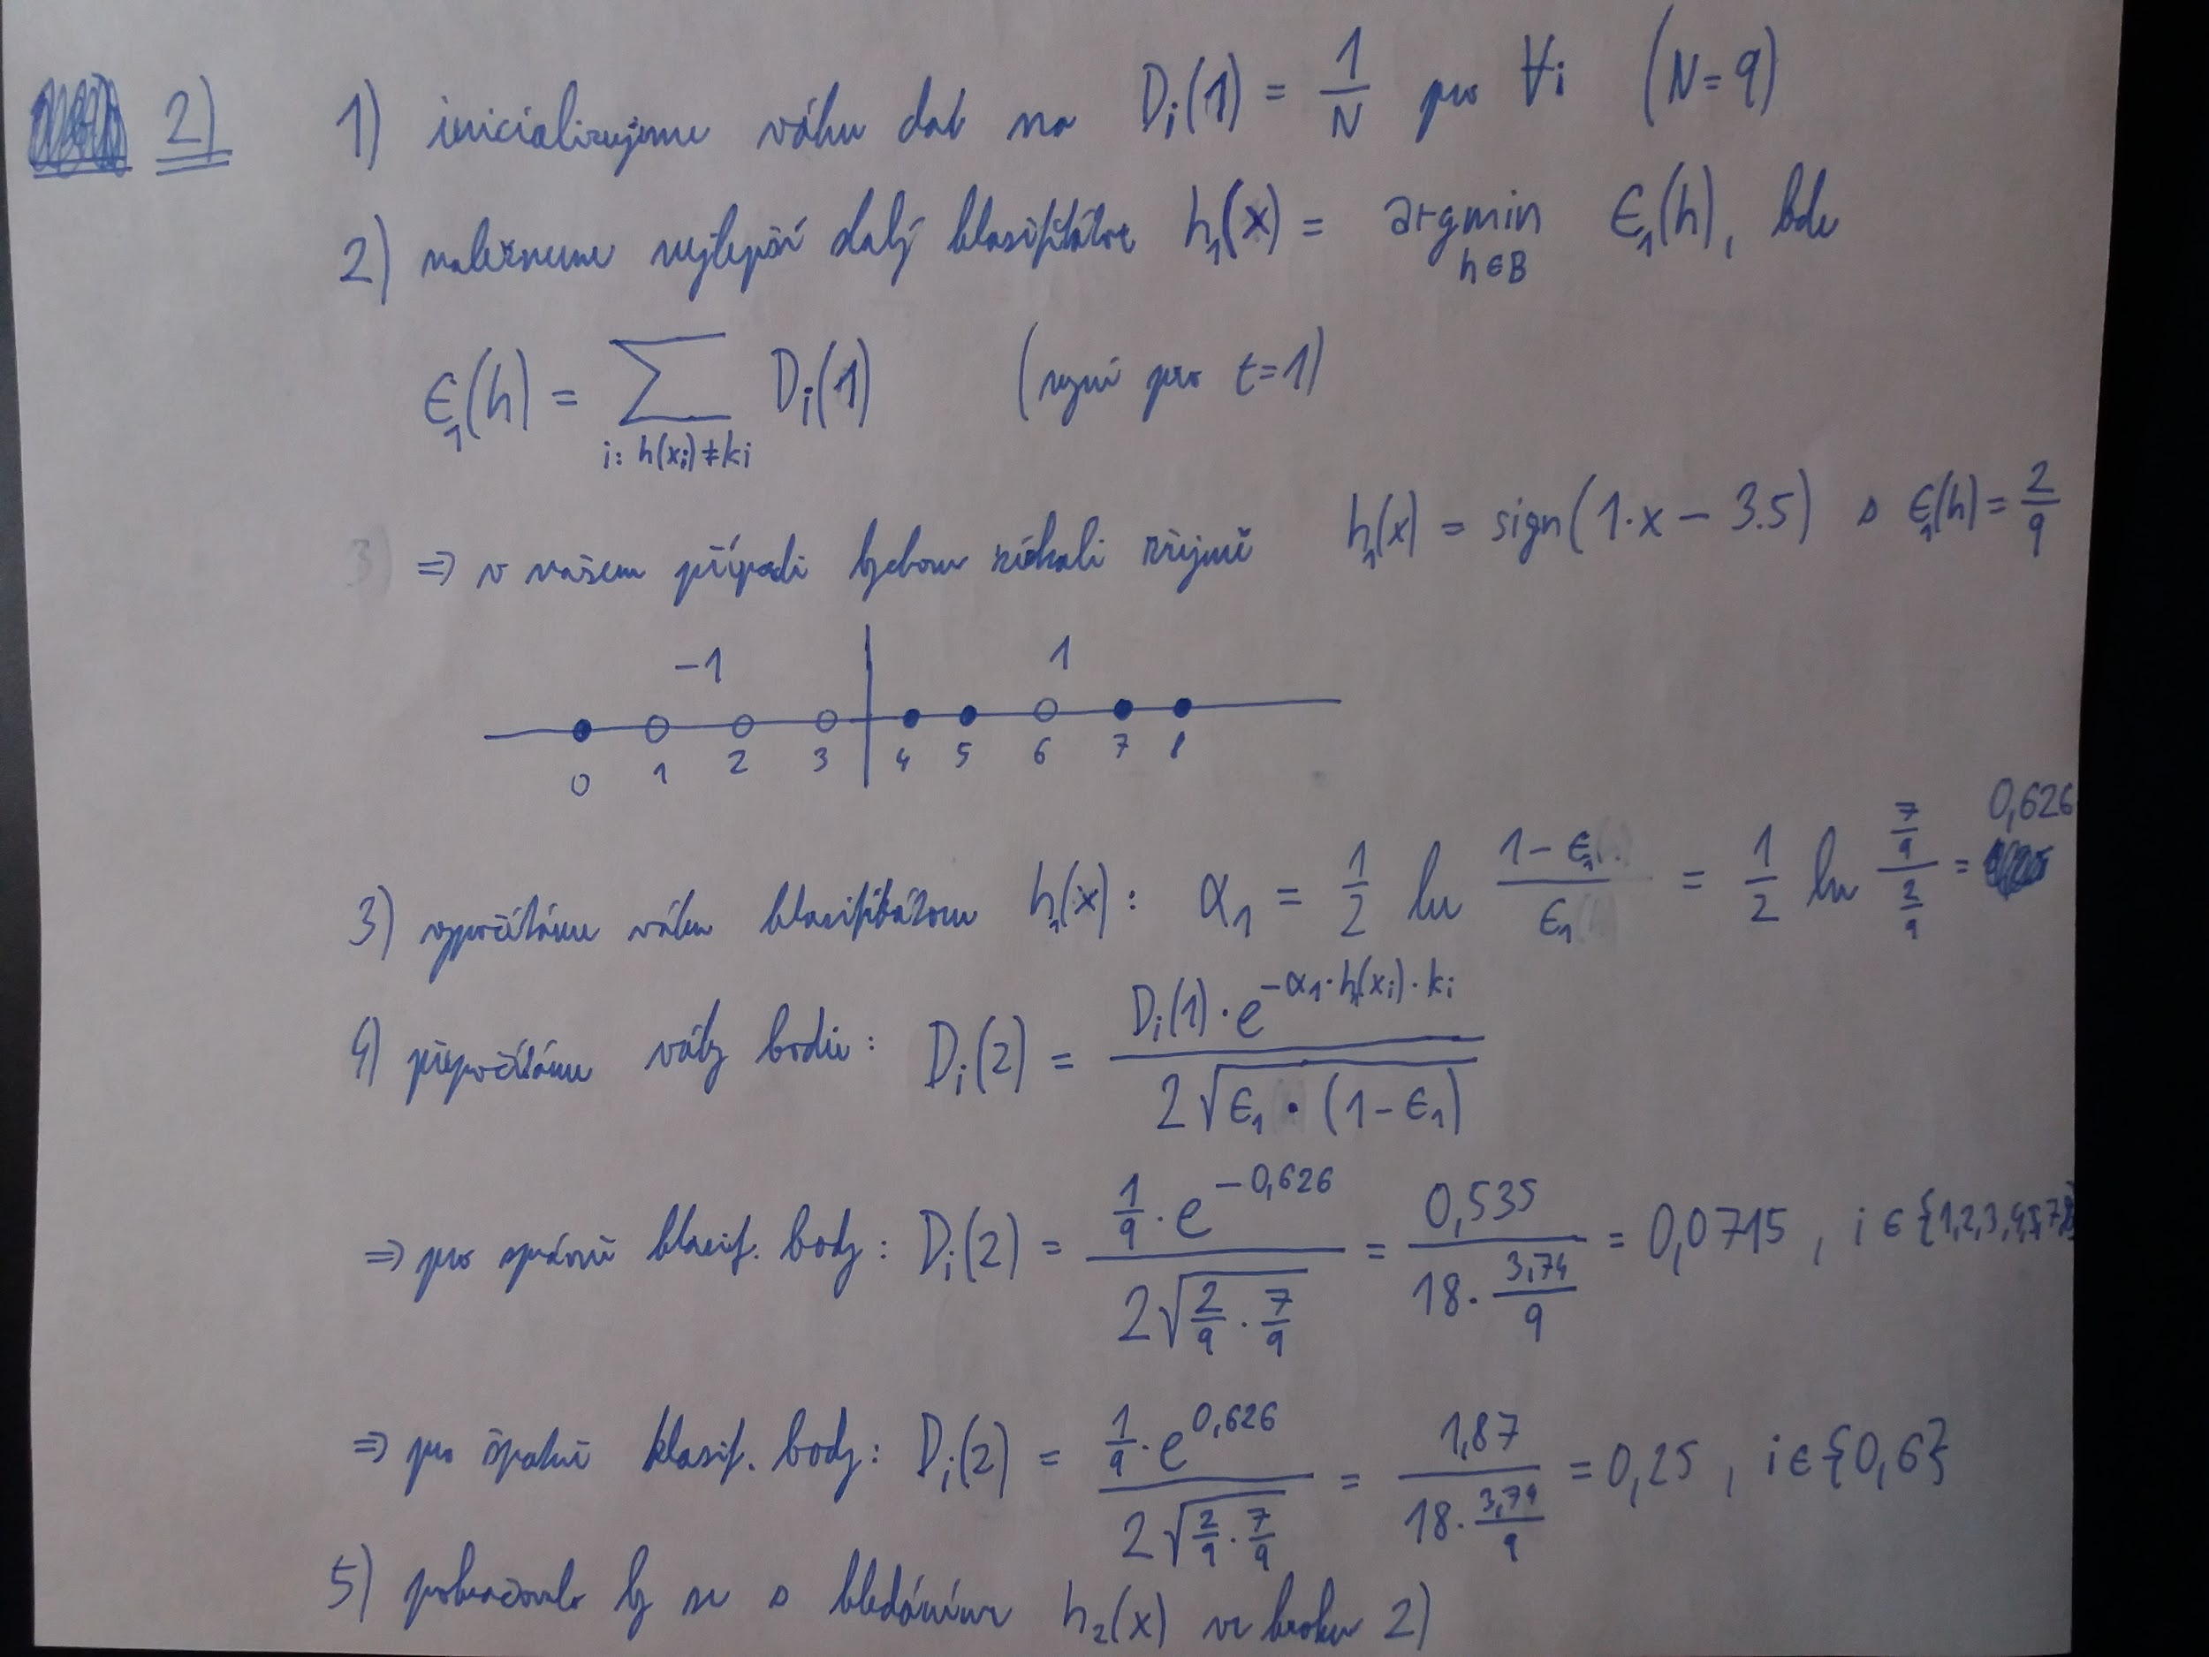

**3)**

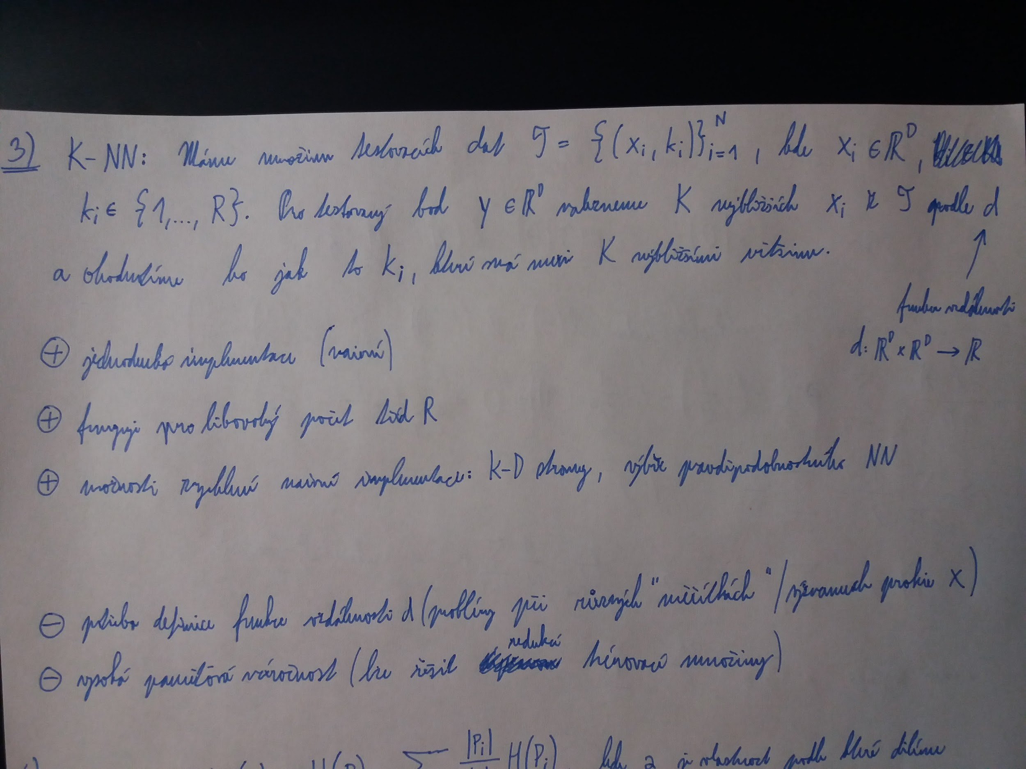

**4)**

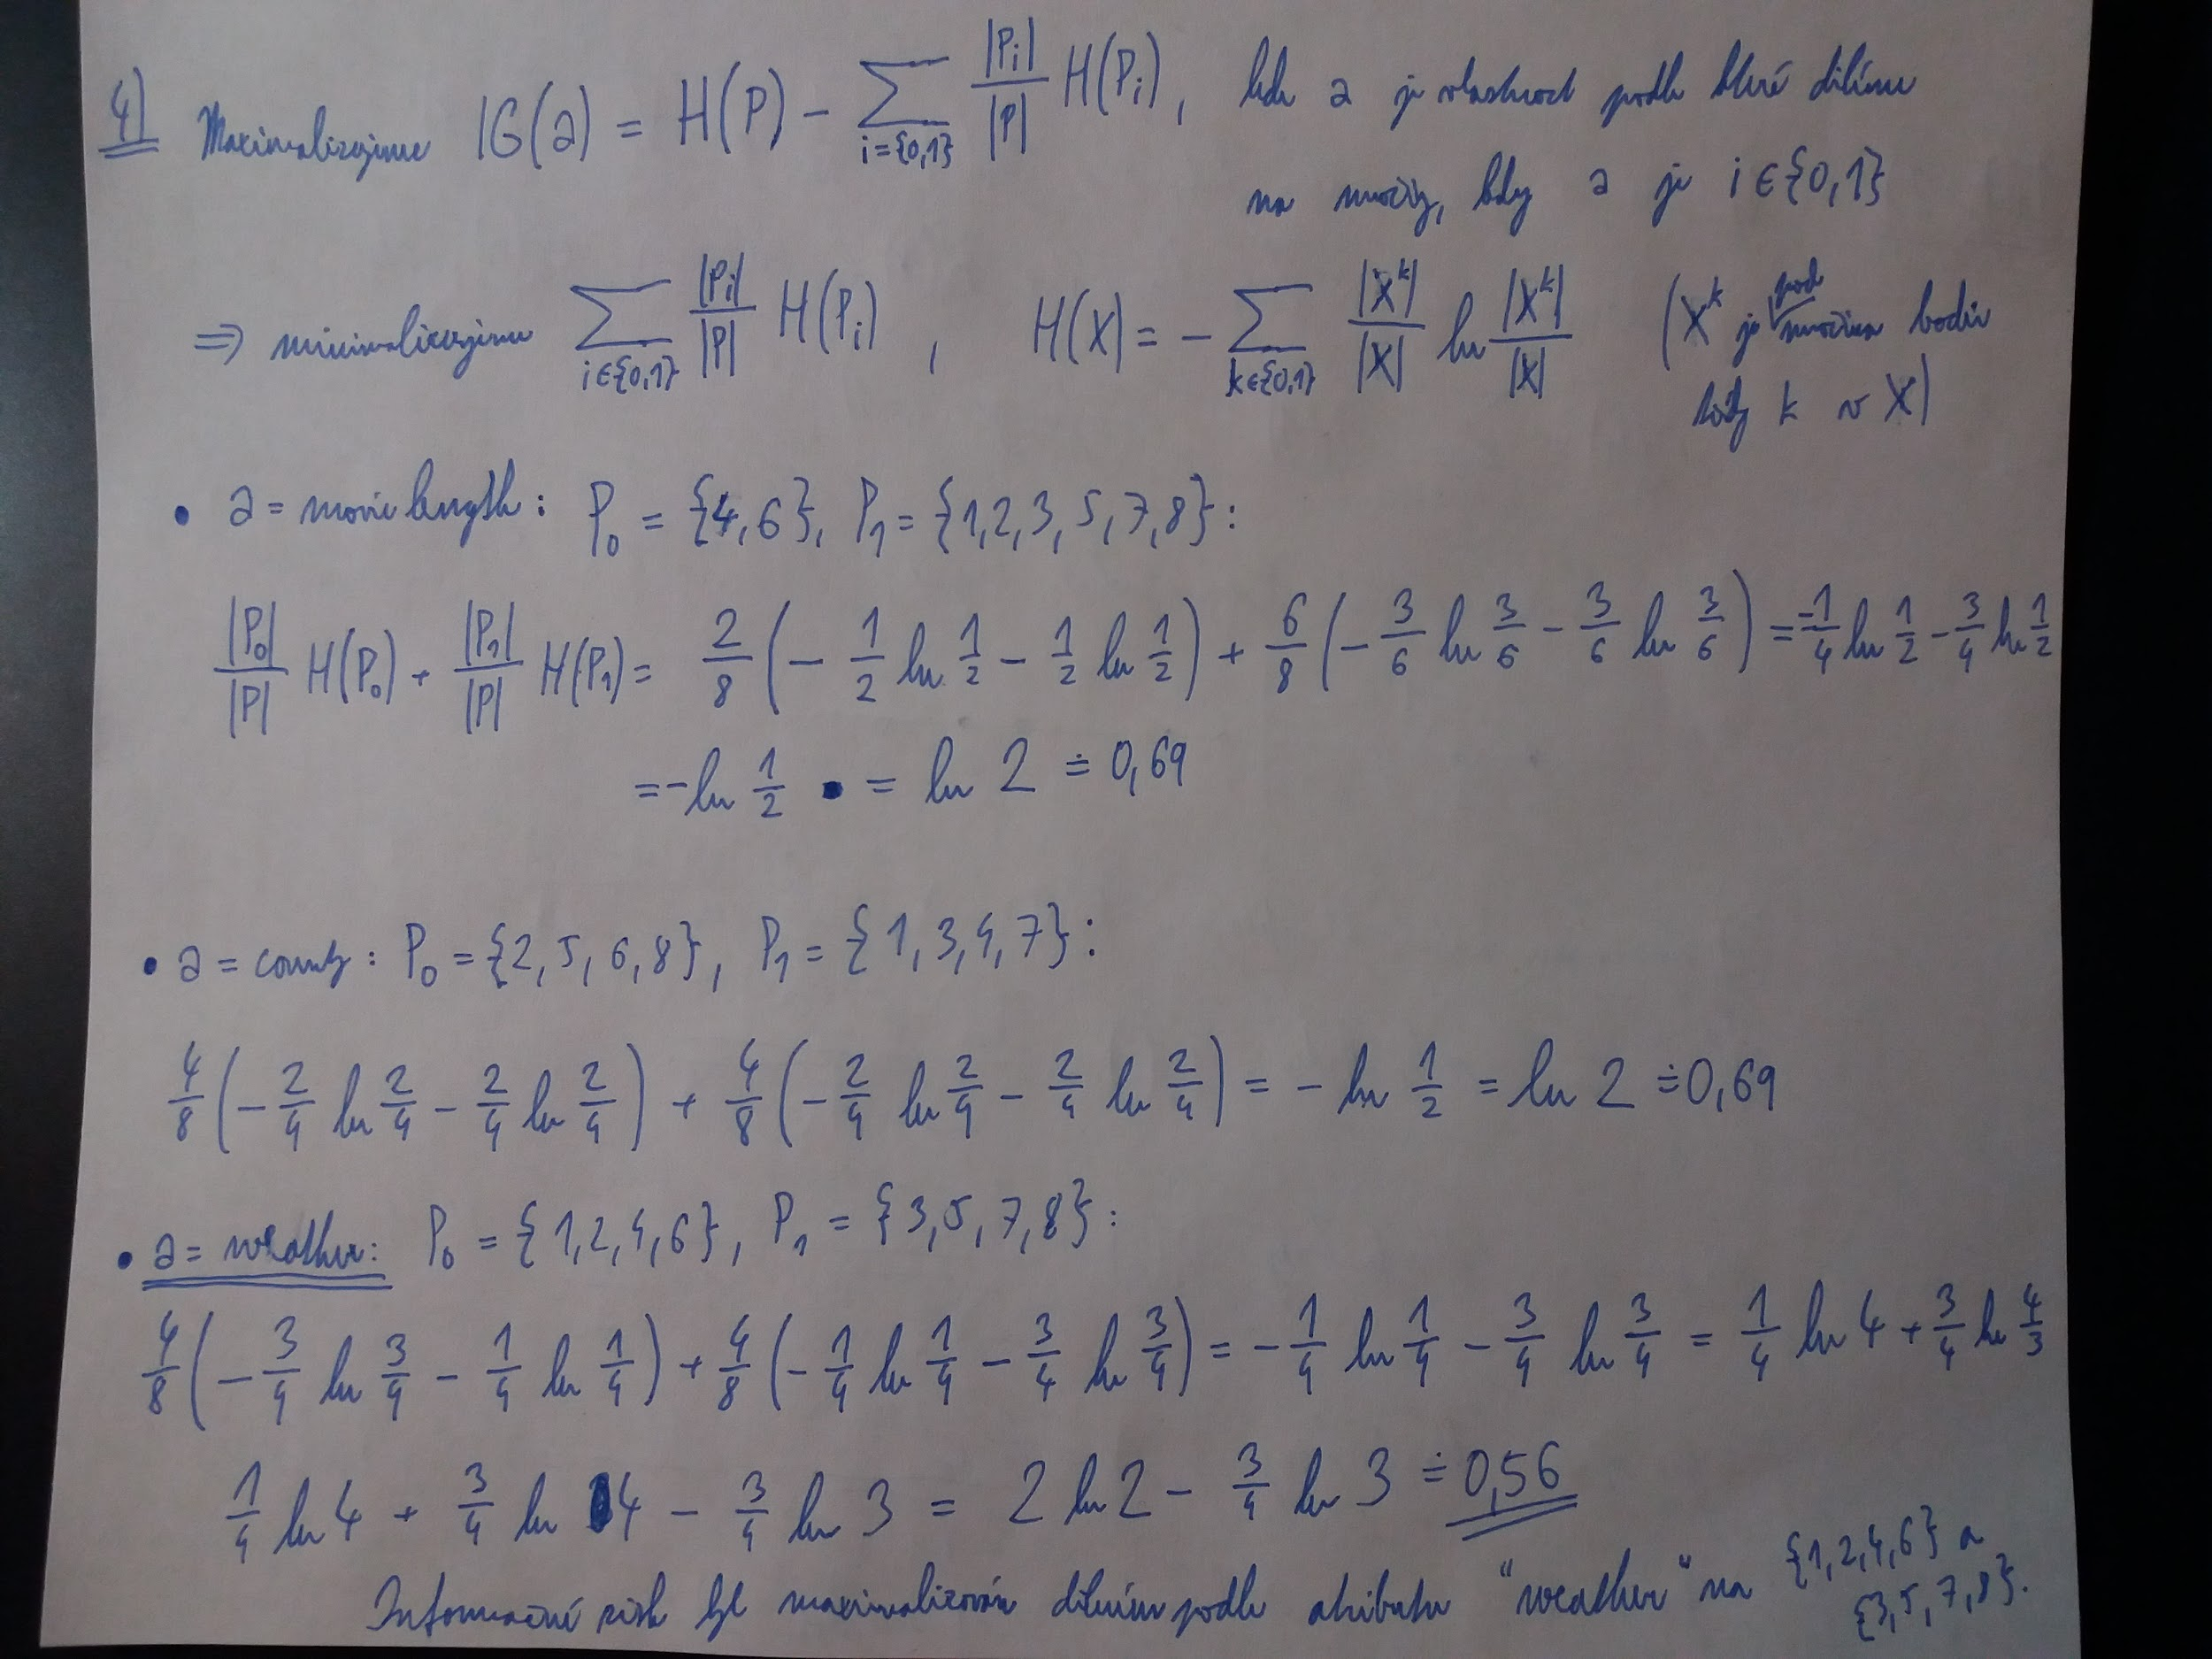

**dle slidu pouzivame log a ne ln tak, ze**

**movie length: log 2 = 1**

**country: log 2 = 1**

**weather: 2log 2 - 0,75 log 3 = 2 - 1,2 = 0.8, finalni odpoved je stejna**

**Zkouška 2017**

**(**[**http://cmp.felk.cvut.cz/cmp/courses/recognition/Exam-questions/test_2017.01.16.pdf**](http://cmp.felk.cvut.cz/cmp/courses/recognition/Exam-questions/test_2017.01.16.pdf)**)**

**1)**

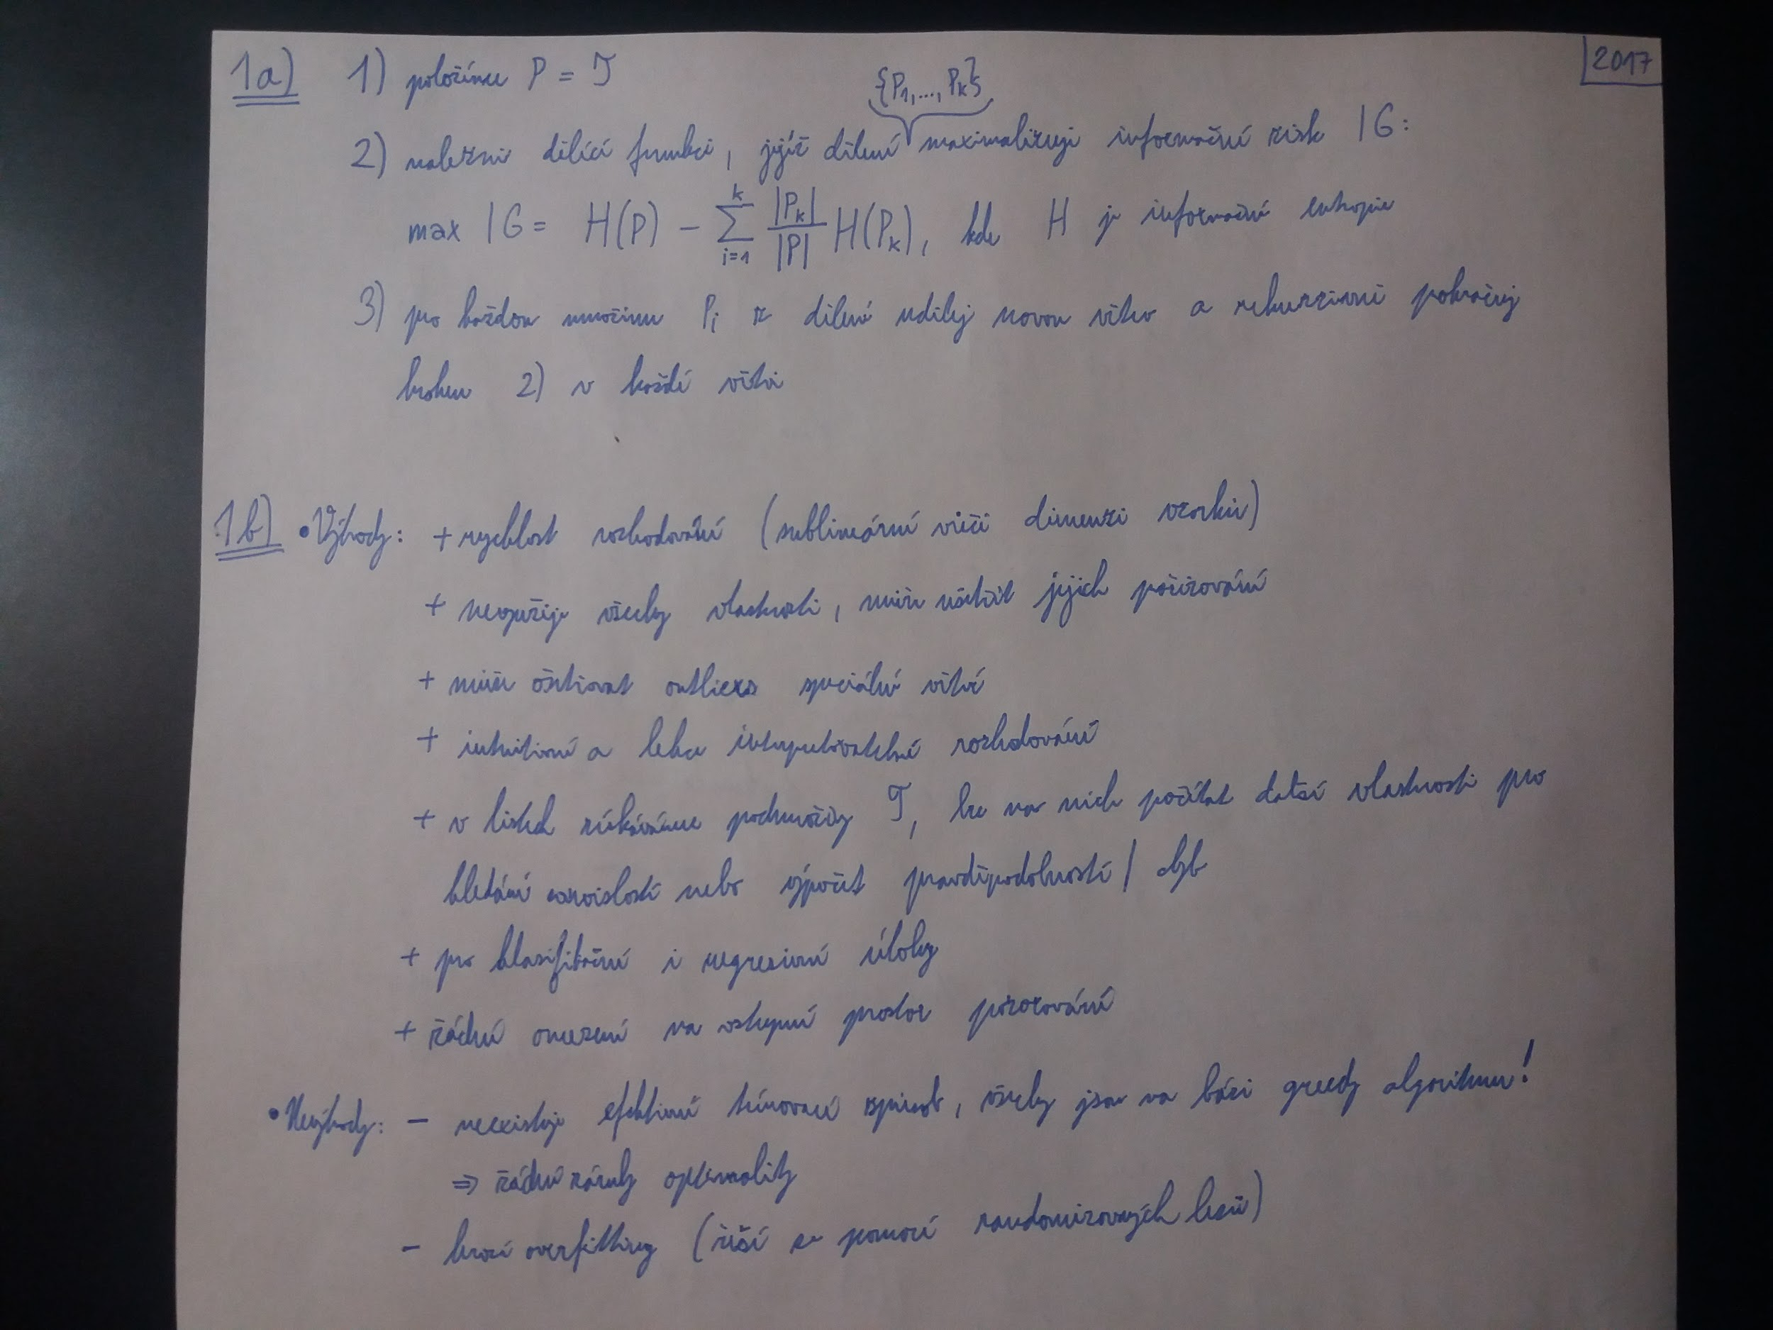

**2)**

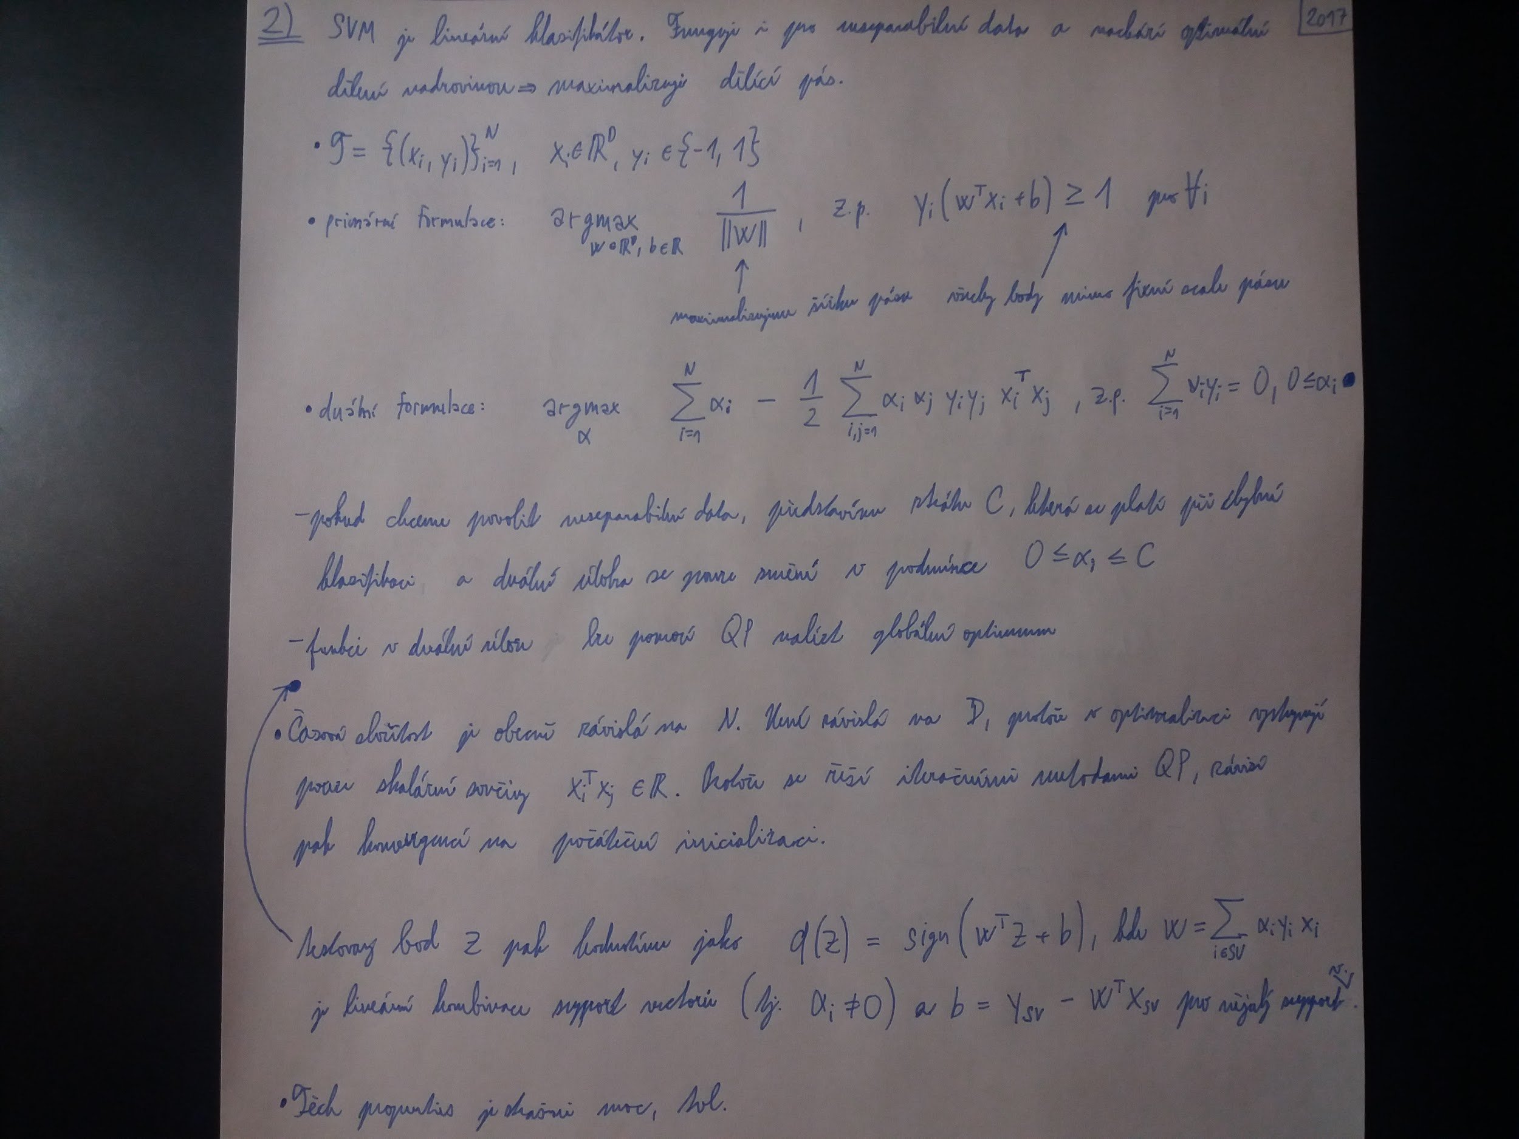

**3) a), b)**

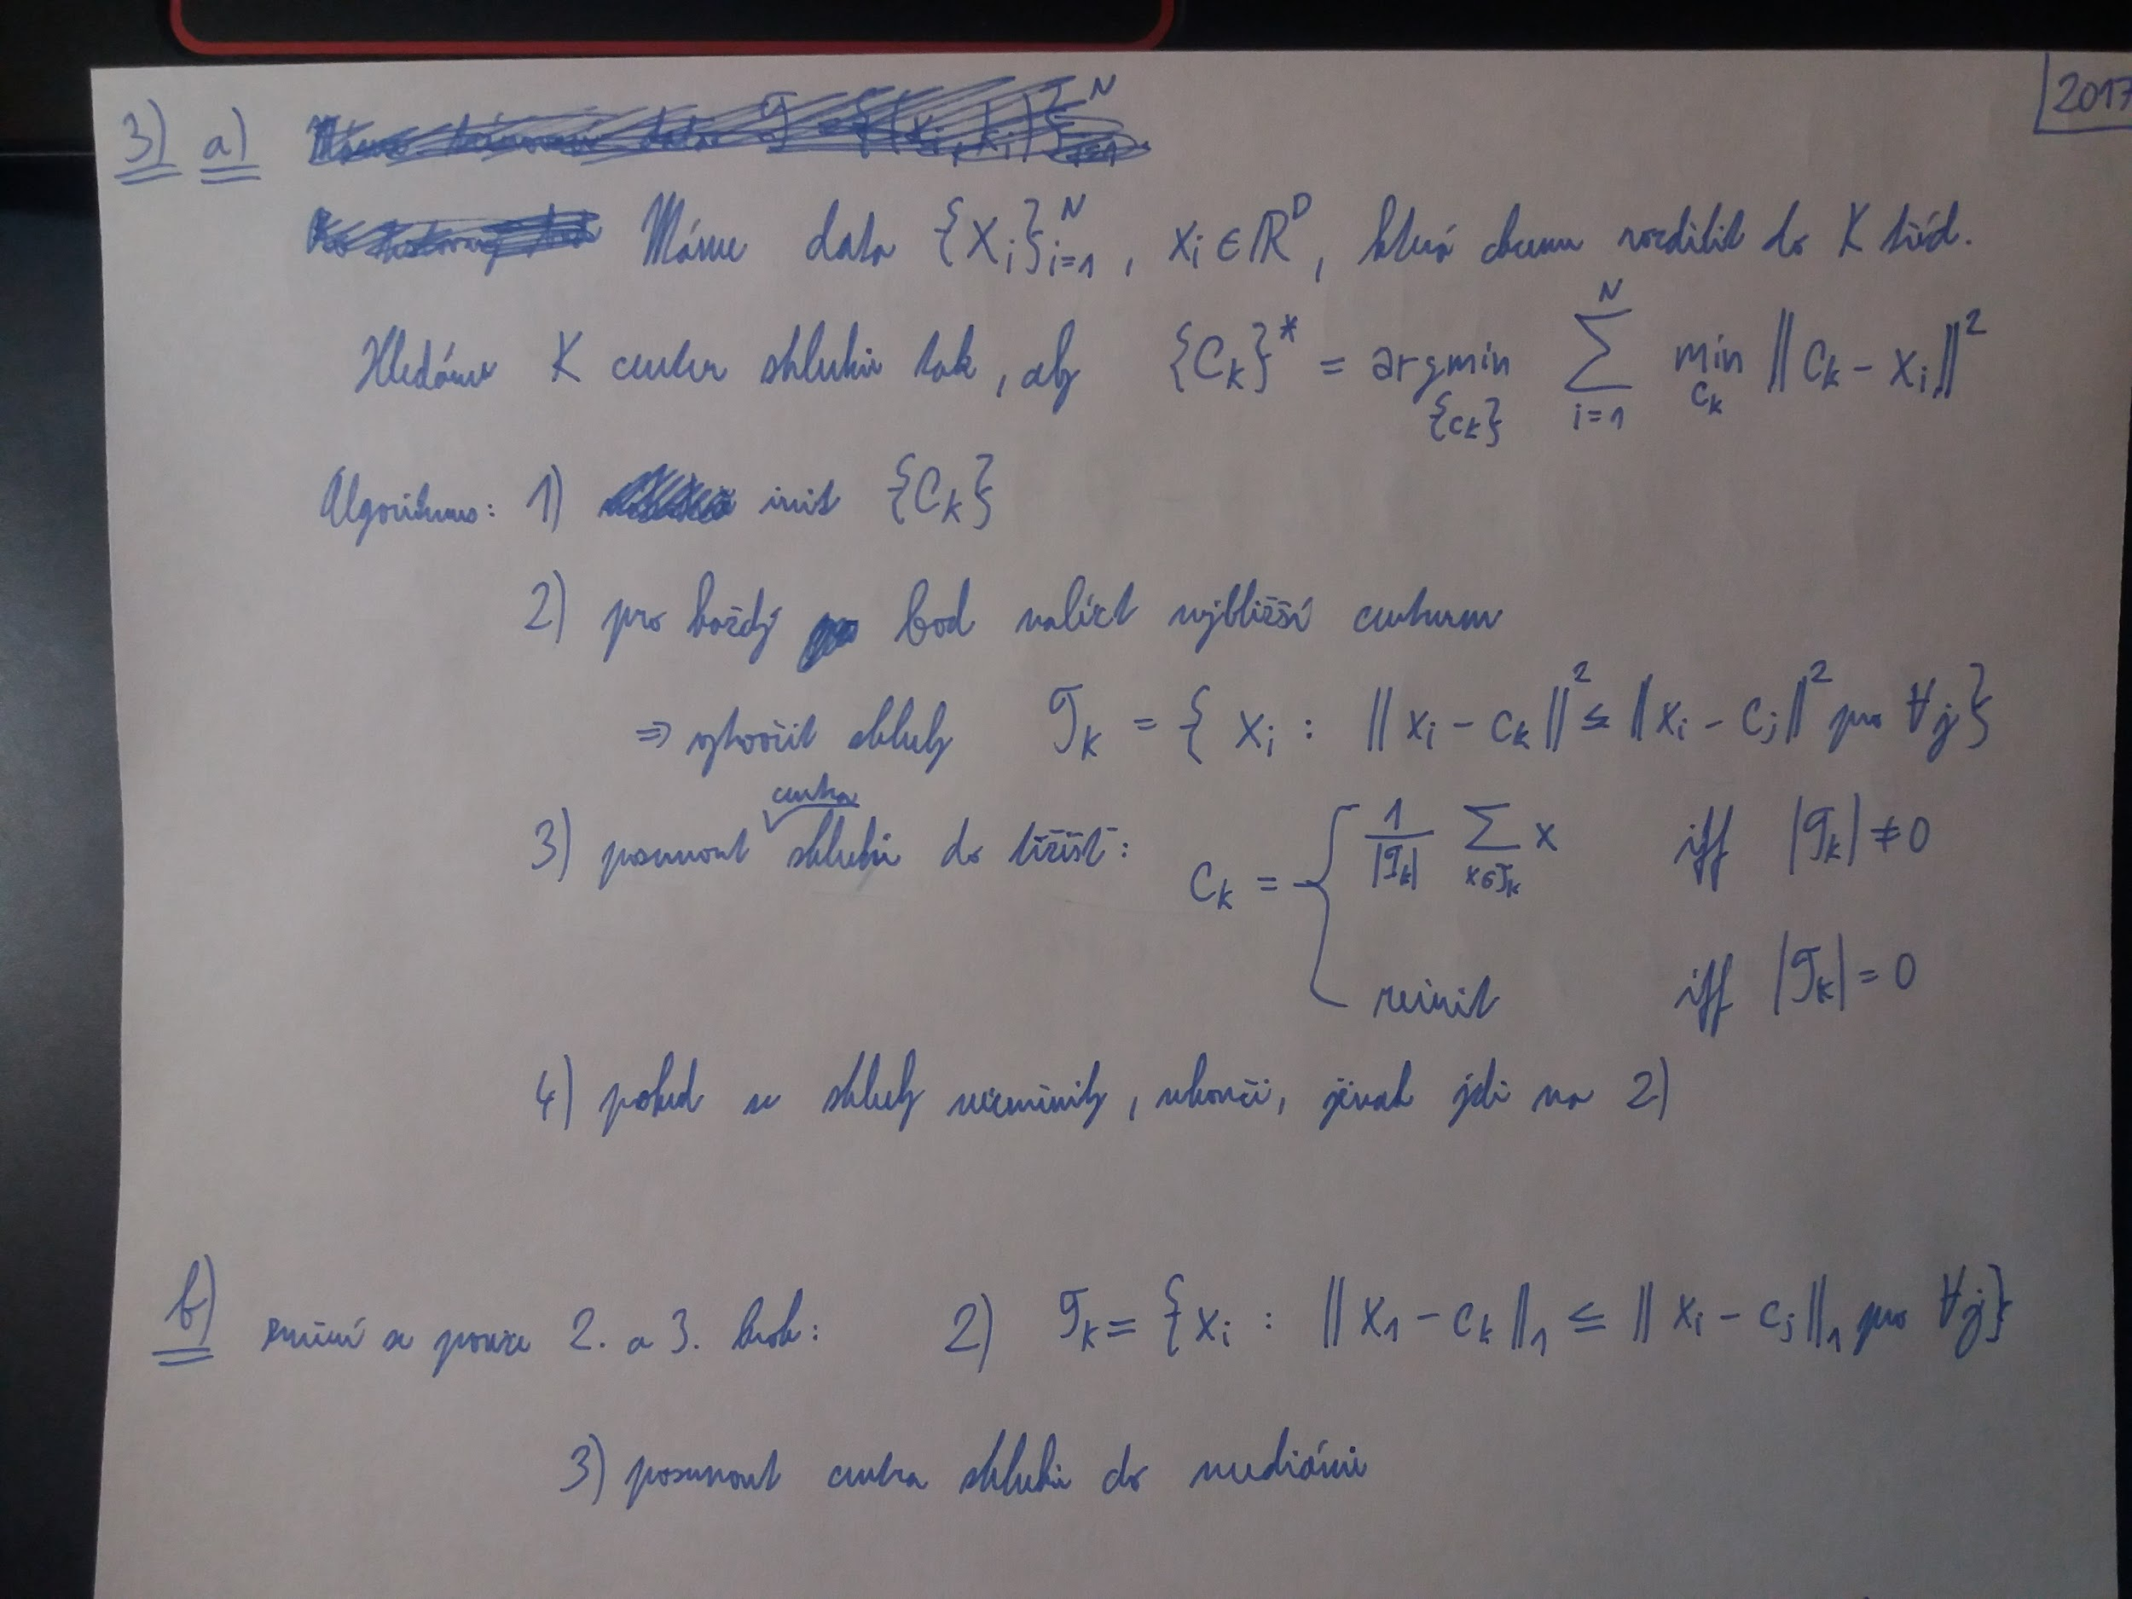

**3) c), d), e)**

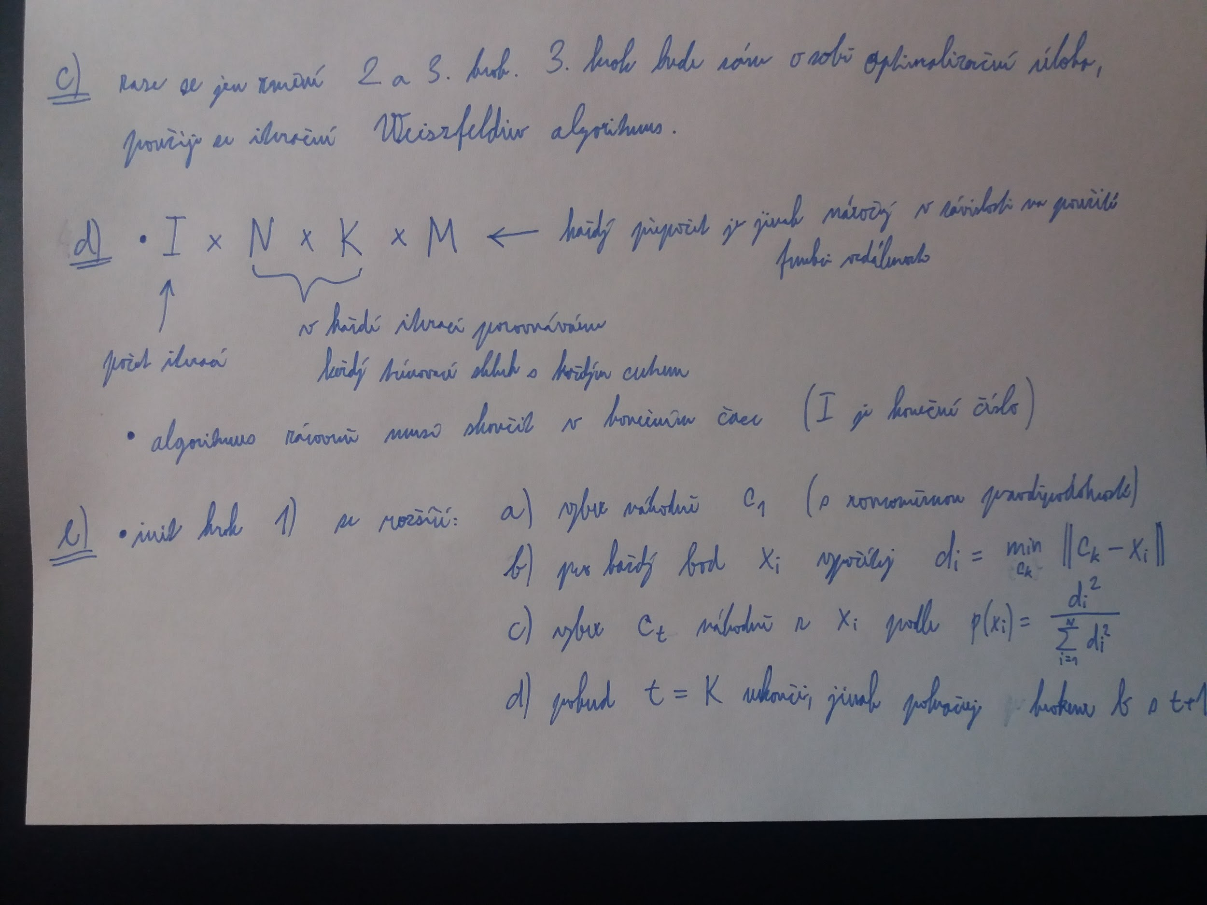

**4) ?????**

**V b) zase můj odvěký nepřítel: žárovky co přežily test...**

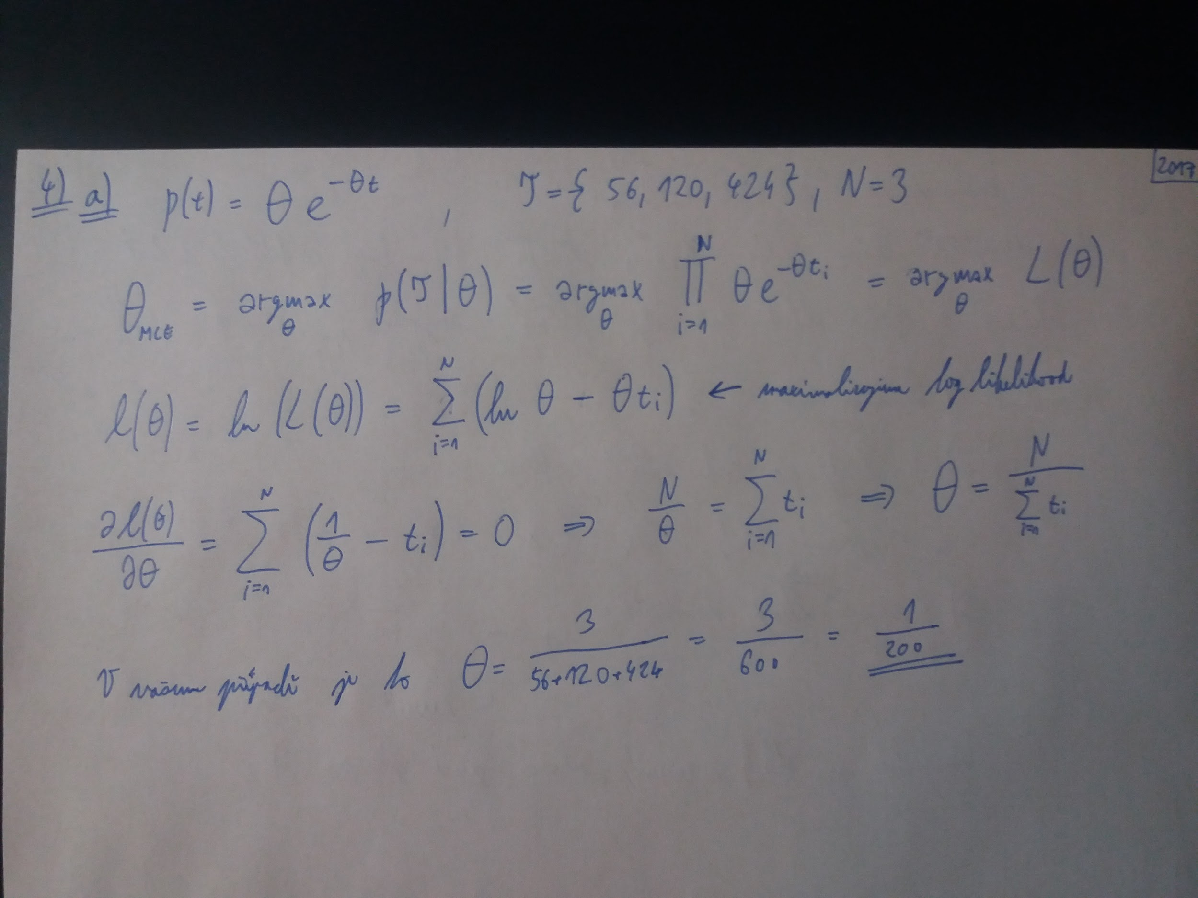

**Zkouška 2016**

**(**[**http://cmp.felk.cvut.cz/cmp/courses/recognition/Exam-questions/test_2016.01.21-eng.pdf**](http://cmp.felk.cvut.cz/cmp/courses/recognition/Exam-questions/test_2016.01.21-eng.pdf)**)**

**1)**

**Máme pravděpodobnosti p(x|1), p(x|2), p(1) a p(2). x ohodnotíme jako třídy 1 iff**

**p(x|1)*p(1) > p(x|2)*p(2) iff p(x|1)*p(1)/(p(x|2)*p(2)) > 1 iff ln(p(x|1)*p(1)/(p(x|2)*p(2))) > 0.**

**Pokud je funkce ln(p(x|1)*p(1)/(p(x|2)*p(2))) lineární, problém se zjednoduší na hledání optimálních lineárně dělících parametrů w a b. Pak:**

**x ohodnotíme jako 1 iff wTx + b > 0 (iff wTx > 0 po úpravě trénovací množiny)**

**Algoritmus:**

1. **upravíme trénovací množinu {(xi, yi)}, x z RD, y = +-1, na {yi*(xi,1)}. Init w z RD+1**
2. **minimalizujeme funkci E(w) = -l(w) = Sumi ln(1 + e-wx)**

**Vypočítáme gradient ∇wE = - Sumi x*e-wx/(1 + e-wx)**

**Updatujeme w := w - μ*∇wE (jdeme proti směru gradientu, protože minimalizujeme E)**

1. **Opakujeme krok 2)**

**S konkrétními hodnotami:**

1. **Získáme T = {(1, -1), (2, -1), (0, 1), (2, 1)}, w = (0, 0)**
2. **∇wE = - Sumi x*e-wx/(1 + e-wx) = -½((1, -1) + (2, -1) + (0, 1) + (2, 1)) (e-wx je teď vždy 0)**

**∇wE = -½(5, 0) = (-2.5, 0)**

**w = (0, 0) - 1*(-2.5, 0) = (2.5, 0)**

1. **Podle přednášky: Pokud E(wnové) < E(wstaré), tak step = 2*step, jinak: step = step/2**

**2)**

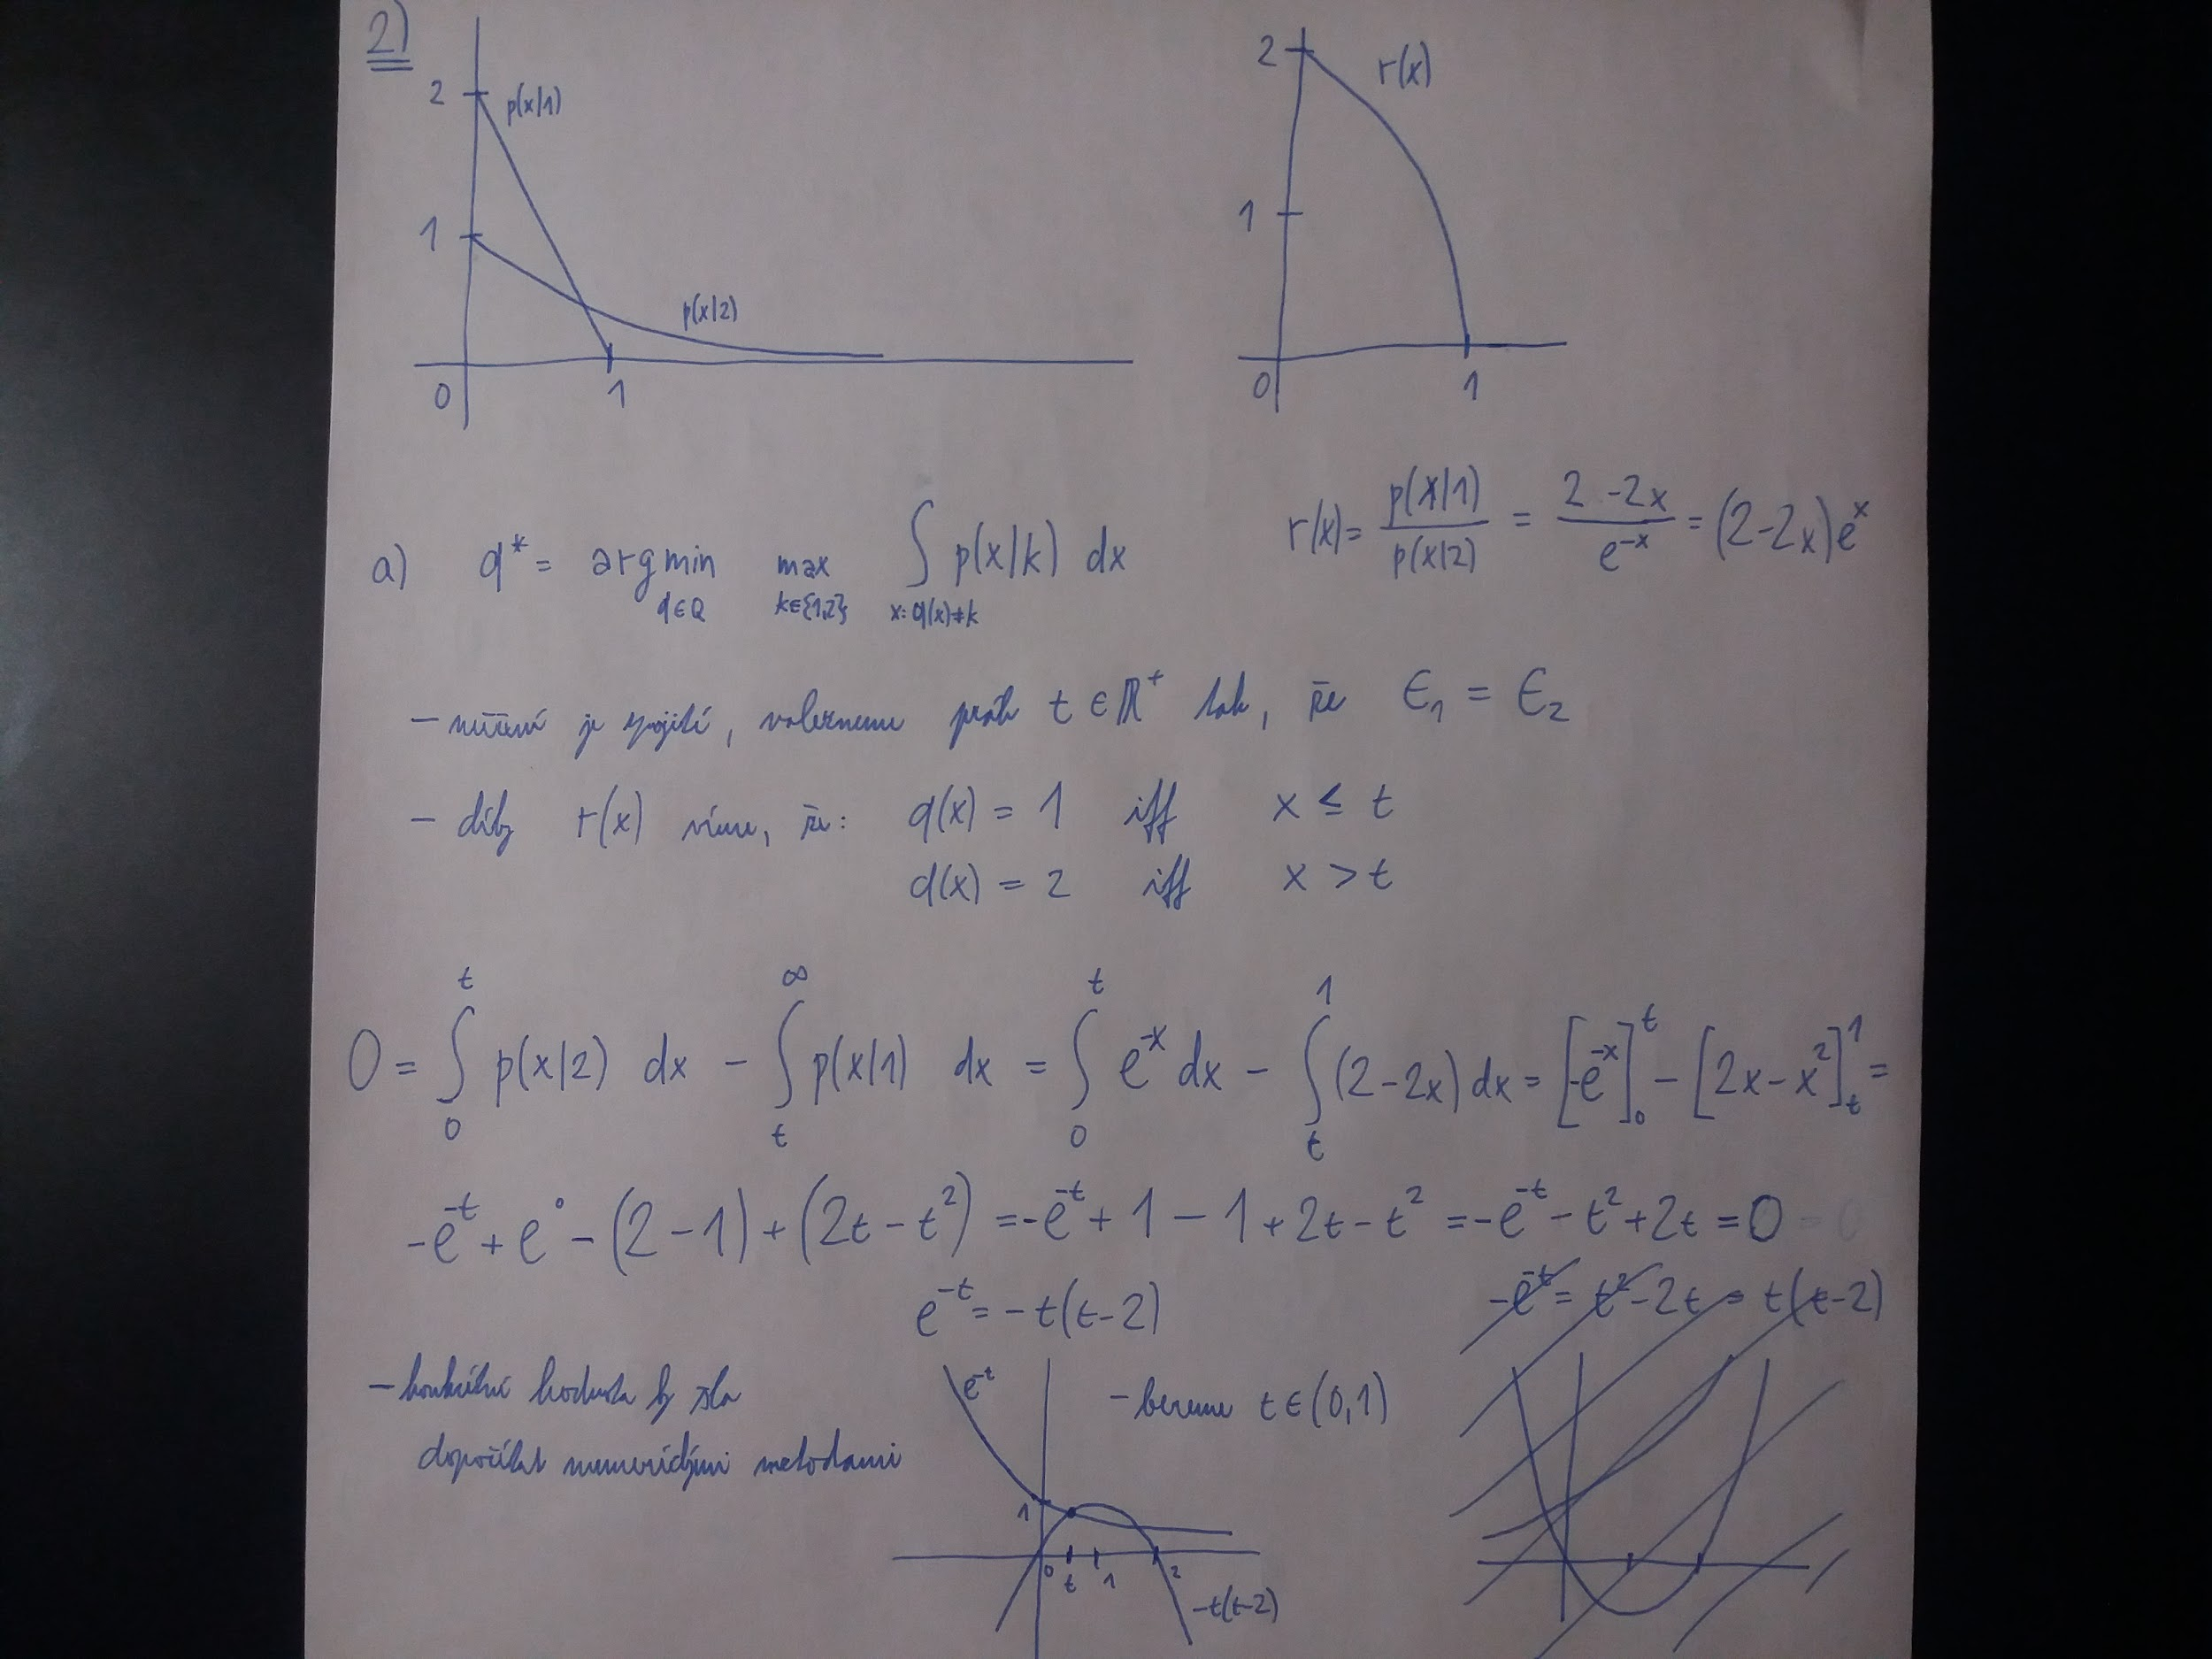

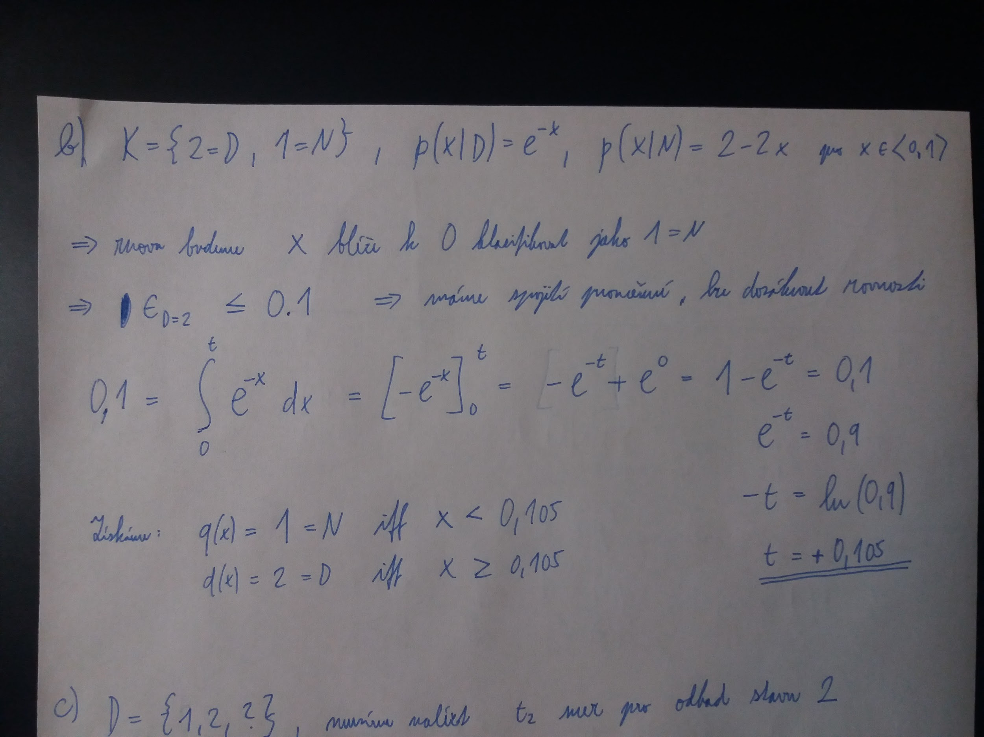

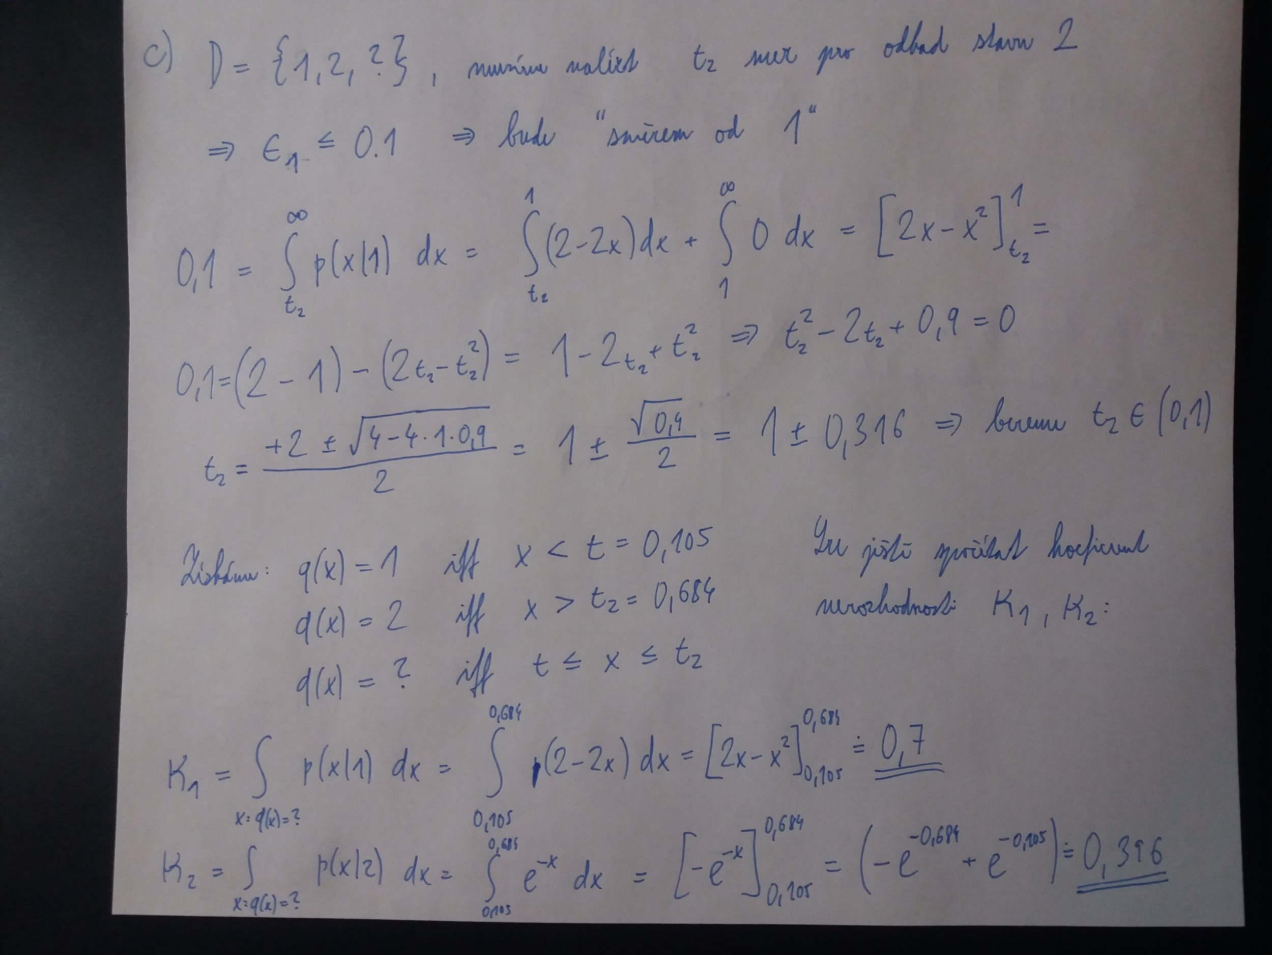

**3)**

**SVM:**

* **jen pro data z RD**
* **trénovací množina může být libovolně velká, při klasifikaci se nevyužívá, pouze se z její části (tzv. support vektorů) vypočítá lineární klasifikátor q(x) = sign(wTx)**
* **dobře generalizuje, jelikož minimalizuje VC dimenzi maximalizací margin mezi třídami dat, díky konvexnosti rozhodovací funkce a QP optimalizaci nalezne globální optimum**
* **při učení stačí uchovávat skalární součiny všech xi, pro klasifikaci stačí uchovávat jediný vektor w z RD**
* **učení je závislé na velikosti trénovací množiny a rychlosti konvergence QP optimalizace, která kriticky závisí na počáteční inicializaci**
* **vliv odchýlených hodnot lze regulovat velikostí ztráty za špatně klasifikovaný bod C, ta určuje směr “úzký margin bez špatně klasifikovaných bodů (vyšší C)” vs “širší margin se špatně klasifikovanými body (nižší C)”**

**DT:**

* **pro jakékoliv prostory, i nenumerické, s různými hodnotami/měřítky v různých dimenzích, apod.**
* **trénovací množina může být libovolně velká, při klasifikaci se nevyužívá (klasifikace je sublineární vůči dimenzi dat)**
* **žádné záruky na generalizaci/optimalitu řešení**
* **při učení je potřeba uchovávat veškerá data, při klasifikaci pak již DT samotný (posloupnost otázek/rozhodnutí)**
* **učení je závislé na složitosti stromu, respektive nic jako učení neprobíhá, strom je pouze sestaven, při stavbě stromu lze dodržovat určitá pravidla pro jeho obecně lepší klasifikaci (TDIDT)**
* **odchýlené hodnoty lze jednoduše odchytávat jako speciální větve stromu**

**4)**

**Máme množinu B slabých klasifikátorů h(x). Vybíráme T slabých klasifikátorů z B do silného klasifikátoru H(x) = sign(Sumt=1..T αtht(x)), kde αt jsou nezáporné váhy.**

**Algoritmus:**

1. **K trénovacím datům (xi, yi) přidáme váhu D1(i) = 1/N, xi z RD, yi = +-1, N = počet dat,**

**t = 1**

1. **Najdeme nejlepší slabý klasifikátor z B minimalizací vážené ztráty:**

**ht = argminh z B єt(h), kde єt(h) = Sumi: h(i) != yi Dt(i)**

1. **Pokud єt >= ½, ukonči (další klasifikátory už nepřináší zlepšení)**
2. **Váha klasifikátoru ht je αt = ½ ln((1 - єt)/єt) (αt > 0 protože єt < ½)**
3. **Přepočítáme váhy bodů: Dt+1(i) = Dt(i)*exp(-αtht(/.;;;;;;;;;;;;;;x)yi) / Zt, kde Zt je normalizační konstanta, aby Dt(i) bylo rozdělení, Zt = Sumi Dt(i)*exp(-αtht(x)yi) = 2*√(єt(1 - єt))**

**Váhy špatně klasifikovaných se zvětší, správně klasifikovaných se sníží.**

1. **Pokud t < T, jdi na 2)**

**Odvození αt: chceme minimalizovat Zt:**

**Zt = Sumi Dt(i)*exp(-αtht(x)yi) = Sumi: ht(x) != yi Dt(i)*eαt + Sumi: ht(x) = yi Dt(i)*e-αt**

**∂Zt/∂αt = Sumi: ht(x) != yi Dt(i)*eαt + Sumi: ht(x) = yi Dt(i)*e-αt*(-1) = 0**

**∂Zt/∂αt = єt*eαt - (1 - єt)*e-αt = 0, odtud: єt*eαt = (1 - єt)*e-αt**

**e2*αt = (1 - єt)/єt, odtud: αt = ½ ln((1 - єt)/єt)**

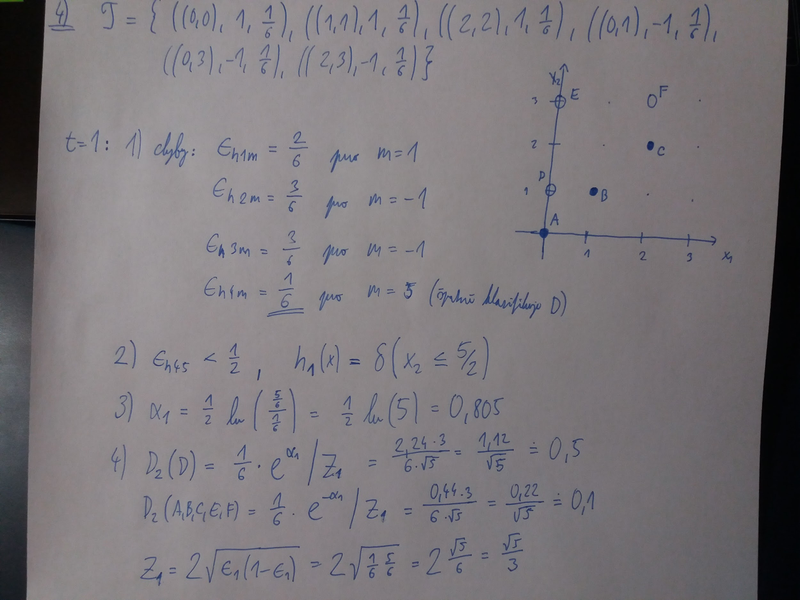

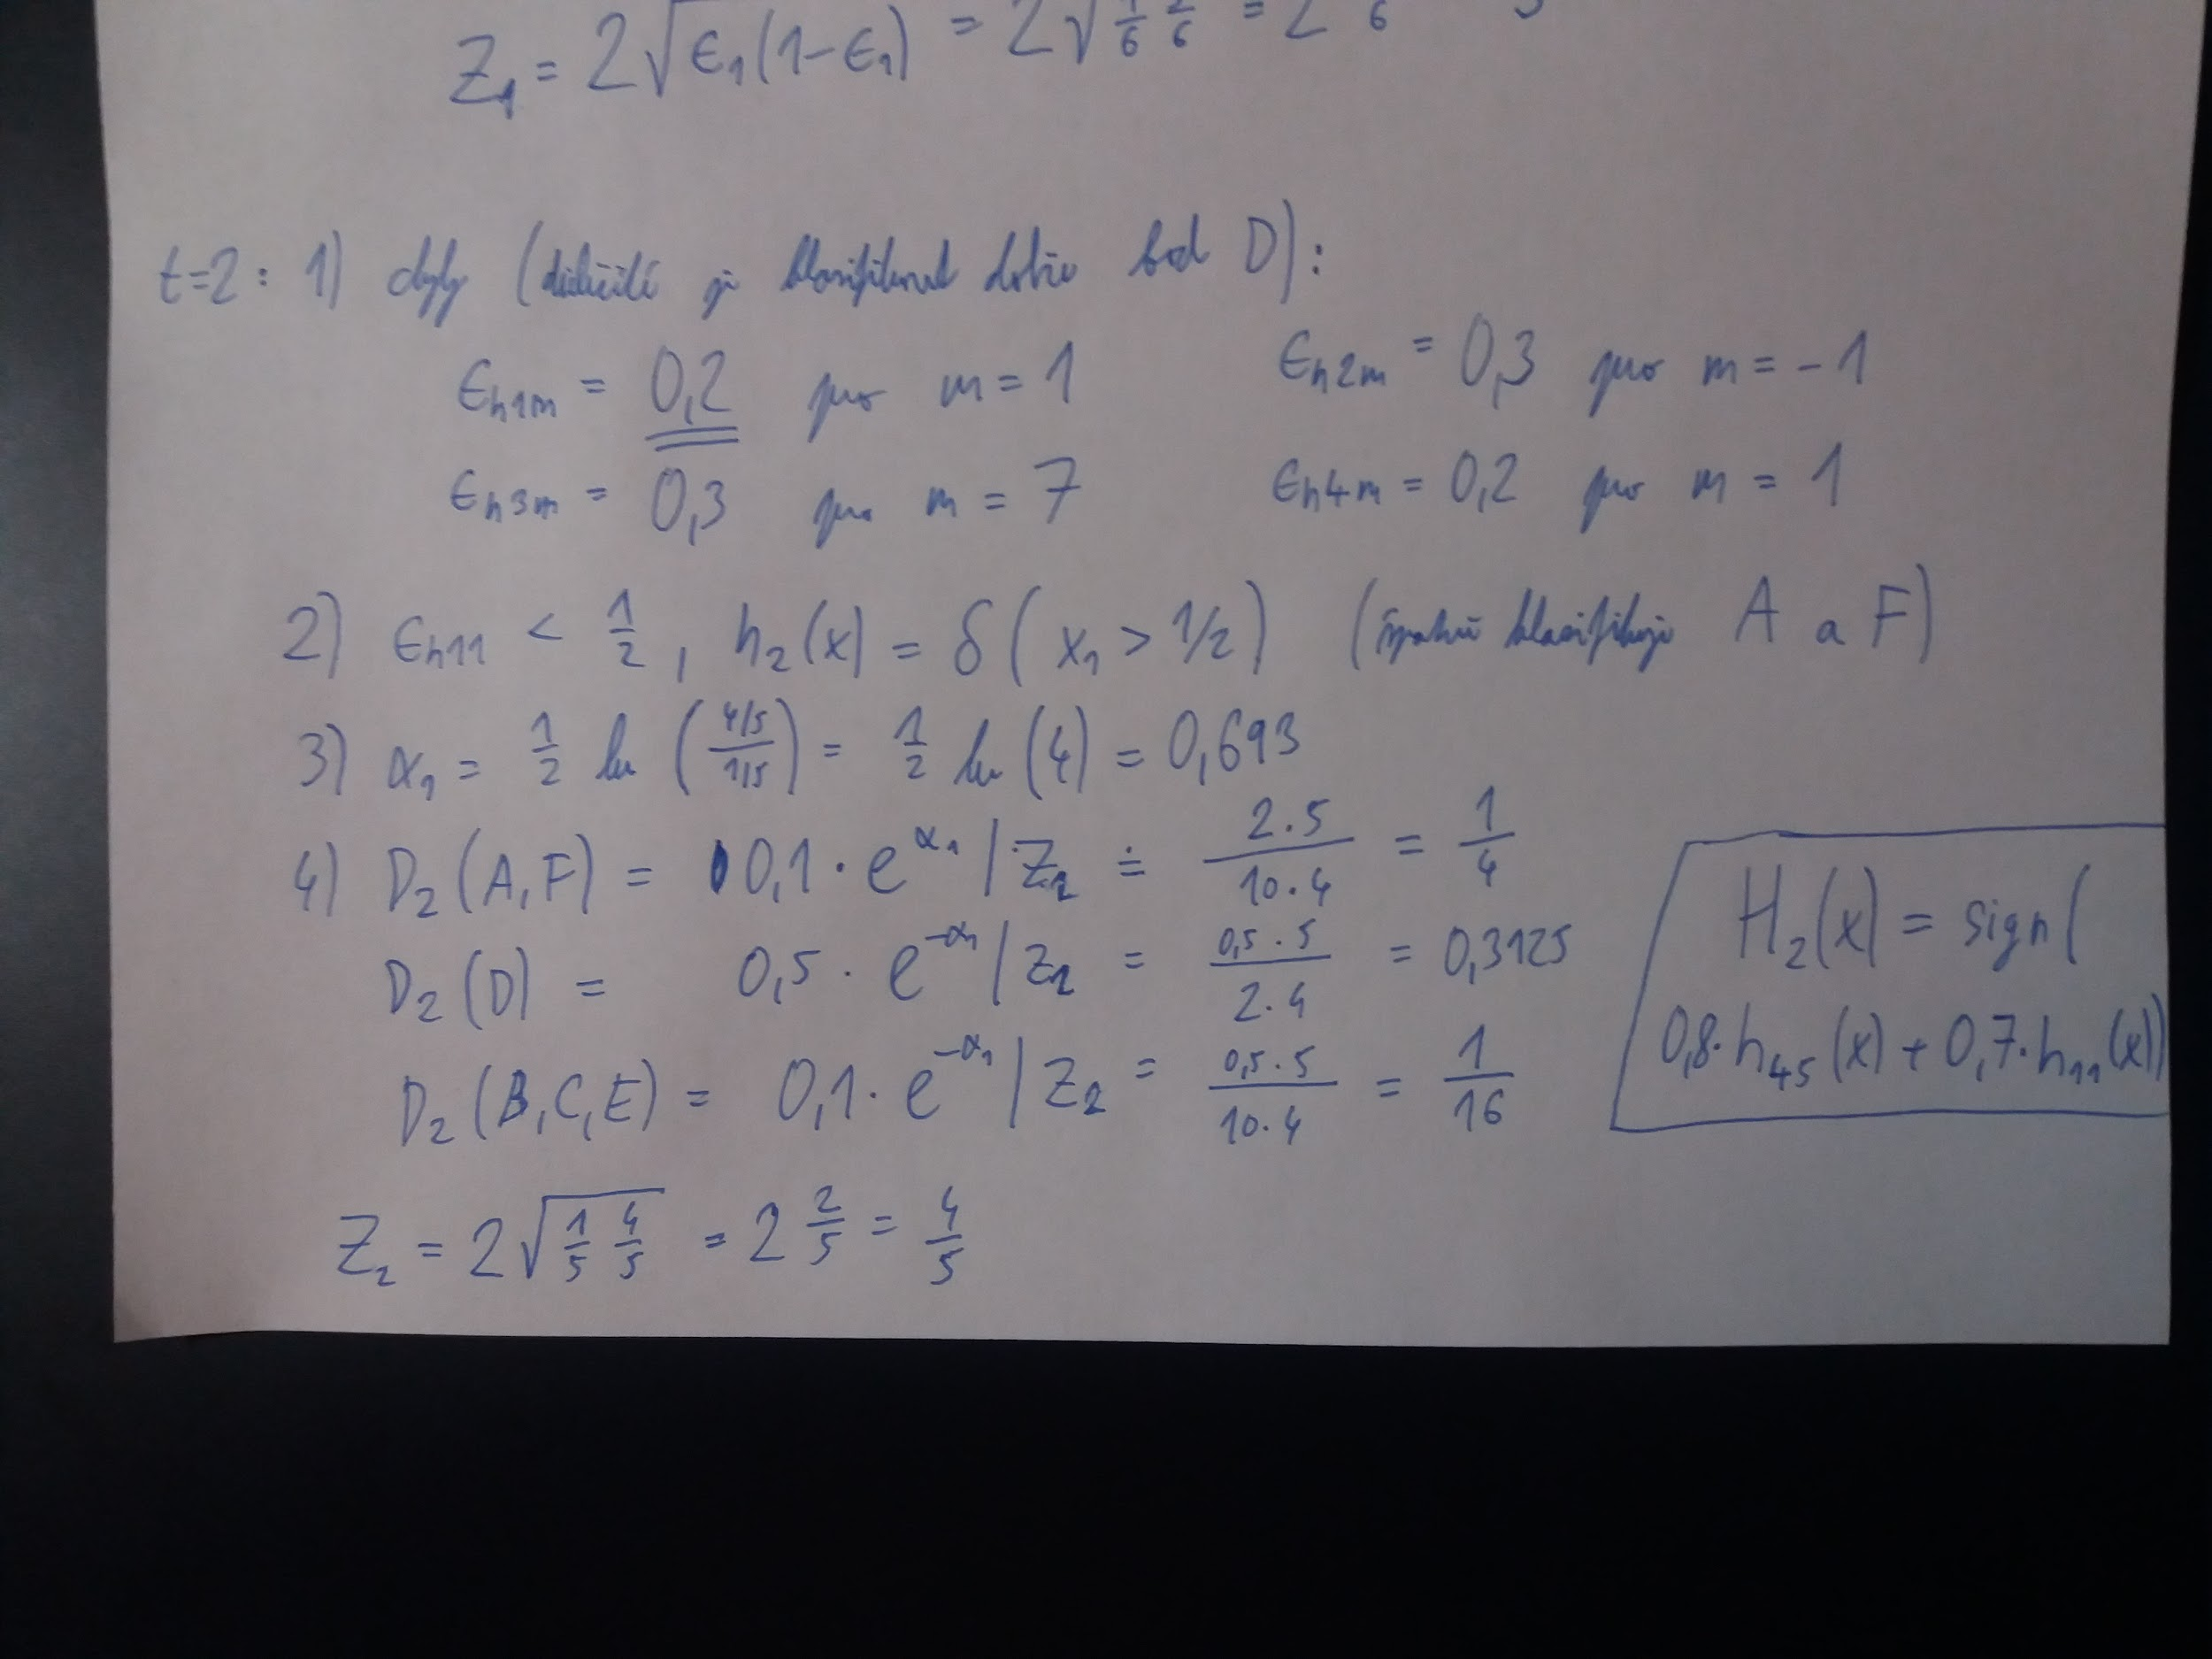

**Zkouška 2015**

**(<http://cmp.felk.cvut.cz/cmp/courses/recognition/Exam-questions/test_2015.01.09-eng.pdf>)**

**1)**

**a)**

**Proběhlo celkově n hodů. Každý z nich bereme jako nezávislý, proto v každém byla pravděpodobnost q, že padne šestka, a 1-q že nepadne šestka. Víme, že nejdříve n-1-krát nepadla, pak jednou padla, proto daný vzoreček.**

**b)**

**qMLE = argmaxq p(n|q) = argmaxq (1-q)n-1q = argmaxq L(q)**

**l(q) = ln(L(q)) = (n-1)ln(1-q) + ln(q)**

**l’(q) = -(n-1)/(1-q) + 1/q = 0**

**(n-1)/(1-q) = 1/q**

**qn-q = 1-q, odtud qn = 1 a pak q = 1/n**

**c)**

**q < 1/nmax**

**d)**

**qMLE = argmaxq p(n|q) = argmaxq (1-q)nmax = argmaxq L(q)**

**l(q) = ln(L(q)) = nmax*ln(1-q)**

**l’(q) = -nmax/(1-q) = 0… nemá stacionární bod, musí nabývat extrému v krajním bodě:**

**q -> 1 => l(q) = nmax*ln(0) = -inf**

**q -> 0 => l(q) = nmax*ln(1) = 0**

**Což říká i intuice, že qMLE = 0, protože čím vyšší q, tím vyšší šance, že by se objevilo, jenže ono se neobjevilo vůbec**

**e)**

**Buď to bude qMLE co nám normálně vyjde, nebo krajní bod <0,1; 0,2>, který je blíž.**

**qMAP = argmaxq p(q|n) = argmaxq p(n|q)p(q) = argmaxq z 0,1...0,2 p(n|q) = argmaxq z 0,1...0,2 (1-q)n-1q = argmaxq z 0,1...0,2 L(q)**

**l(q) = ln(L(q)) = (n-1)ln(1-q) + ln(q)**

**…**

**qMLE = 1/n = 1/1 => qMAP = 0,2**

**2)**

**Máme třídy k z {1, …, K}. Známe p(x|k) pro všechny třídy. Chceme minimalizovat největší riziko na třídě (uvažujeme 0/1 ztrátovou funkci):**

**q* = argminq maxk Sumx: q(x) != k p(x|k) (případně integrál místo sumy u spojitých veličin)**

**V příkladu je předpokládám chyba a má to být: p(x|1) = 2*x (aby to integrovalo do 1).**

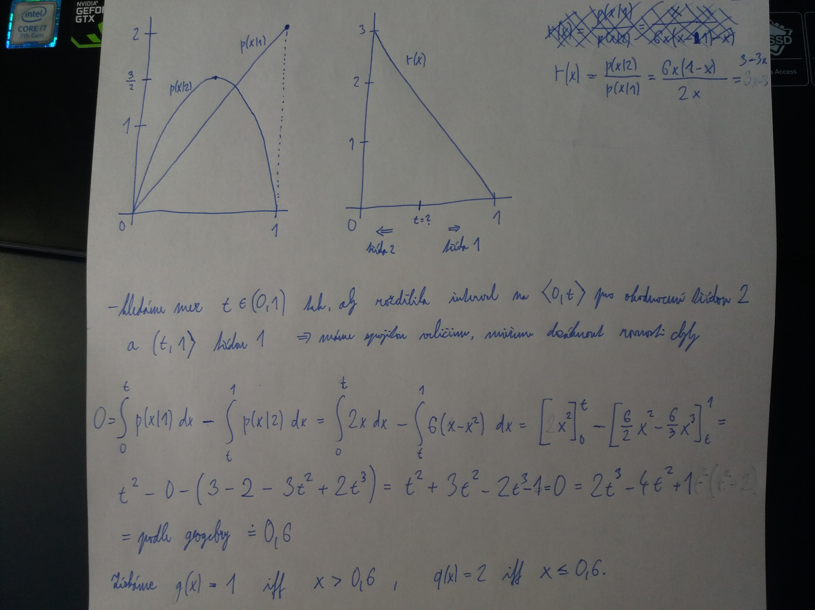

**3)**

**Máme T = {xi}i=1..N, xi z RD. Chceme je rozdělit do K shluků (tříd) tak, abychom minimalizovali sumu vzdáleností bodů od center svých tříd. Tzn. hledáme K center ck:**

**(c1, …, cK)* = argmin(c1, …, cK) Sumi=1..N ||xi - ck||**

**Algoritmus:**

1. **init (c1, …, cK) (například náhodně výběrem z T nebo pomocí KM++)**
2. **každý bod zařadíme do třídy, jejíž centrum je mu nejblíž:**

**Tk = {xi : ||xi - ck|| <= ||xi - cj|| pro všechna j}**

1. **updatujeme centra do těžiště jejich shluků:**

**ck = 1/|Tk| * Sumx z Tk x (nebo reinicializujeme, když je Tk prázdné)**

1. **pokud se žádné Tk nezměnilo, ukonči, jinak jdi na 2)**

**a)**

**C = K*Cw + (min((X1, Y1), …, (XK, YK)) Sumi=1..n mink z 1..K ||(xi, yi) - (Xk, Yk)||) * Cp**

**b) + c)**

**Budeme iterativně postupovat pro K = 1, 2, …**

**Pro každé K vypočítáme C:**

**C = K*Cw + (min((X1, Y1), …, (XK, YK)) Sumi=1..n mink z 1..K ||(xi, yi) - (Xk, Yk)||) * Cp**

**min((X1, Y1), …, (XK, YK)) Sumi=1..n mink z 1..K ||(xi, yi) - (Xk, Yk)|| nalezneme upravený K-Means, který bude používat L2 euklidovskou normu bez kvadrátu:**

1. **init (c1, …, cK) (například náhodně výběrem z T nebo pomocí KM++)**
2. **každý bod zařadíme do třídy, jejíž centrum je mu nejblíž:**

**Tk = {xi : ||xi - ck|| <= ||xi - cj|| pro všechna j}**

1. **updatujeme centra pomocí Weiszfeldova algoritmu (iterativní algoritmus), tj:**

**ck = argminc Sumx z Tk ||x - c||**

1. **pokud se žádné Tk nezměnilo, ukonči, jinak jdi na 2)**

**Vztah K a ceny za studně je lineární a rostoucí, vztah K a ceny za trubky je nerostoucí. Přijde mi, že optimální K je poslední K, u kterého se celková cena C nezvýší oproti předchozí (viz. Problem 10.3 b) ze sbírky)**

**d)**

**Jako v předchozím bodě, ale upravíme KM algoritmus pro L1 Manhattanskou normu:**

1. **init (c1, …, cK) (například náhodně výběrem z T nebo pomocí KM++)**
2. **každý bod zařadíme do třídy, jejíž centrum je mu nejblíž:**

**Tk = {xi : ||xi - ck||1 <= ||xi - cj||1 pro všechna j}**

1. **updatujeme centra do mediánu jejich shluku (pomocí upraveného quick sortu):**

**ck = argminc Sumx z Tk ||x - c||1**

1. **pokud se žádné Tk nezměnilo, ukonči, jinak jdi na 2)**

**4)**

**SVM je lineární klasifikátor, nachází oddělující nadrovinu s největším možným marginem.**

**T = {(xi, yi)}i=1..N, yi = +-1**

**Jeho úkol je zřejmý v původním zápisu úlohy:**

**(w, b)* = argmaxw,b mini d(xi) za podmínky yi(wTxi + b) > 0, kde d(xi) je vzdálenost xi od nadroviny**

**Primární úloha:**

**(w, b)* = argminw,b ½||w||2 za podmínky yi(wTxi + b) >= 1**

**Používá se ale duální forma úlohy:**

**α* = argmaxα Sumi αi - ½ Sumi Sumj αiαjyiyixiTxj za podmínky α >= 0, Sumi yiαi = 0**

**Nenulová αi pak určují support vectory SV, které ovlivňují řešení:**

**w = Sumi z SV αiyixi, b = ysv - wTxsv**

**Rozhodujeme pak q(z) = sign(wTz + b).**

**Funkce v argmax je konvexní, maximalizaci tedy řešíme QP, které nám dá globální maximum. Rychlost učení velmi závisí na inicializaci.**

**SVM dobře generalizují, používají pouze skalární součiny dat, tzn. že jsou nezávislé na vstupní dimenzi, umí pracovat i s neseparabilními daty, při klasifikaci stačí znát pouze w a b, lze zobecnit pro oddělení nelineárně separovatelných dat pomocí dimension lifting a kernel triku.**

**SVM se složitě zobecňují pro oddělení více tříd a nehodí se do inkrementálního učení.**

**Neseparovatelná data:**

**Upravíme úlohy přidáním ztráty za špatnou klasifikaci bodu C:**

**Primární úloha:**

**(w, b)* = argminw,b ½||w||2 + C*Sumi ξi za podmínky yi(wTxi + b) >= 1 - ξi, ξi >= 0**

**Duální úloha:**

**α* = argmaxα Sumi αi - ½ Sumi Sumj αiαjyiyixiTxj za podmínky 0 <= α <= C, Sumi yiαi = 0**

**Při použití dimension lifting φ(x): RD -> RM nemusíme používat/znát přímo předpis mapování. Stačí znát kernel funkci K(x, y) = φ(x)Tφ(y). Tou lze nahradit například i mapování do teoreticky nekonečně dimenzionálních prostorů apod.**

**Učení SVM probíhá stejně, pouze duální úloha přijme kernel funkci:**

**α* = argmaxα Sumi αi - ½ Sumi Sumj αiαjyiyiK(xi, xj) za podmínky 0 <= α <= C, Sumi yiαi = 0**

**Klasifikace má dva způsoby:**

1. **použijeme mapování φ(x):**

**Získáme w = Sumi z SV αiyiφ(xi), b = ysv - wTφ(xsv) a klasifikujeme**

**q(z) = sign(wTφ(z) + b)**

**To znamená, že musíme znát φ a klasifikace je zpomalena oproti lineární variantě výpočtem φ(z)**

1. **použijeme kernel K(x, y):**

**b = ysv - Sumi z SV αiyiK(xi, xsv)**

**q(z) = sign(b + Sumi z SV αiyiK(xi, z))**

**To znamená, že si musíme pro klasifikaci pamatovat αi, yi, xi pro support vektory a klasifikace je zpomalena výpočtem Sumi z SV αiyiK(xi, z)**

## 

## Sbírka příkladů

(<https://cw.fel.cvut.cz/b201/_media/courses/be5b33rpz/labs/rpz_exercise_book.pdf>)

**1.1**

Protože p(A|B)*p(B) = p(A ∩ B) = p(B ∩ A) = p(B|A)*p(A)

**1.2**

**a)**

p(rain) = 0,27

p(no rain) = 0,73

p(1) = 0,4

p(2) = 0,4

p(3) = 0,15

p(5) = 0,05

**b)**

p(1 nebo 2 | rain) = (p(1 | rain) + p(2 | rain)) / p(rain) = 0,14 / 0,27

**1.3**

Cancer = {yes, no}, Test = {positive, negative}. Víme:

p(+, y) = 0,98, p(-, y) = 0,02, p(-, n) = 0,97, p(+, n) = 0,03, p(y) = 0,001

**a)**

p(y, +) = p(+, y) * p(y) / (p(+, y) * p(y) + p(+, n) * p(n)) = 0,98*0,001/(0,98*0,001 + 0,03*0,999) = 0,0316

**b)**

p(n, -) = p(-, n) * p(n) / (p(-, n) * p(n) + p(-, y) * p(y)) = 0,97*0,999/(0,97*0,999 + 0,02*0,001) = 0,99998

**1.4**

D = (y, n), pro každé x můžeme spočítat parciální riziko R(x, q) = Sumk p(k|x)*W(k, q(x))

**a)**

R(x, qyes) = 0,4*0 + 0,2*C + 0,2*C + 0,2*C = 0,6*C

R(x, qno) = 0,4*C + 0,2*0 + 0,2*0 + 0,2*0 = 0,4*C

Nižší Bayesovské riziko je pro volbu "no"

**b)**

R(x, qyes) = 0,4*0 + 0,2*C/2 + 0,2*C/2 + 0,2*C/2 = 0,6*C/2 = 0,3*C

R(x, qno) = 0,4*C + 0,2*0 + 0,2*0 + 0,2*0 = 0,4*C

Nižší Bayesovské riziko je pro volbu "yes"

**1.5**

**a)**

Počítáme parciální riziko q*(x) = argminq R(q, x)

R(q, x) = Sumk z K p(k|x)*W(k, q(x))

= R(d, x) = Sumk z K p(k|x)*W(k, d) = Sumk != d p(k|x)*1 = 1 - p(d, x)

argminq R(q, x) = argmind (1 - p(d, x)) = argmaxd p(d, x)

**b)**

D = K = (0,1). Bayesovské rozhodování q(x) lze vyvodit ze zlomku aposteriorních pravděpodobností.

q0(x) = 0, parciální riziko R(x, q0) = Sumk != d p(k|x)*1 = p(1|x)

q1(x) = 1, parciální riziko R(x, q1) = Sumk != d p(k|x)*1 = p(0|x)

Bereme menší riziko, což lze vyčíst už předem ze zlomku p(0|x)/p(1|x).

Pokud p(0|x)/p(1|x) >= 1, volíme 0, jinak volíme 1.

Po dosazení p(0|x) = p(x|0)p(0)/p(x) a p(1|x) = p(x|1)p(1)/p(x) získáme:

p(x|0)p(0) / p(x|1)p(1) >= 1 a odtud p(x|0)/p(x|1) >= p(1)/p(0) = const = Ө

**c)**

p(x|0) = 1/(sqrt(2*pi)*σ0) * exp(-(x - μ0)2/(2*σ02)), obdobně pro p(x|1).

p(0|x)/p(1|x) = p(x|0)*p(0)/(p(x|1)*p(1)) =

= σ1*p(0)/(σ0*p(1)) * exp(- (x - μ0)2/(2*σ02) + (x - μ1)2/(2*σ12))

p(0|x)/p(1|x) <> 1 je ekvivalentní s ln(p(0|x)/p(1|x)) <> 0,

neboli q(x) = 0 iff p(0|x)/p(1|x) >= 1 iff ln(p(0|x)/p(1|x)) >= 0

ln(p(0|x)/p(1|x)) = 0 = - (x - μ0)2/(2*σ02) + (x - μ1)2/(2*σ12) + ln(σ1*p(0)/(σ0*p(1))

0 = - σ12*(x - μ0)2 + σ02*(x - μ1)2 + 2*σ02*σ12*ln(σ1*p(0)/(σ0*p(1))

0 = - σ12*(x2 - 2*μ0*x + μ02) + σ02*(x2 - 2*μ1*x + μ12) + 2*σ02*σ12*ln(σ1*p(0)/(σ0*p(1))

0 = (σ02 - σ12)*x2 + 2*(σ02*μ1 - σ12*μ0)*x + σ02*μ12 - σ12*μ02 + 2*σ02*σ12*ln(σ1*p(0)/(σ0*p(1)) = ax2+bx+c

**1.6**

Oblacnost O = {1,2,3,4}

Vypočítal jsem:

p(rain|1) = 0,05, p(rain|2) = 0,3, p(rain|3) = 0,6, p(rain|4) = 0,8

Pro rozhodnuti mi vysla rizika (p = pravdepodobnost deste)

R(umbrella) = 0 + 5(1 - p) = 5 - 5p

R(no umbrella) = 10p - 2(1 - p) = 12p - 2

R(100) = 5p - 0 = 5p

Vysla mi optimalni reseni:

O = 1: no umbrella (s ocekavanou ztratou -1,4)

O = 2: 100 (s ocekavanou ztratou 1,5)

O = 3: umbrella (s ocekavanou ztratou 2)

O = 4: umbrella (s ocekavanou ztratou 1)

**1.7**

**a)**

3 bity musely být 000, 011, 101 nebo 110. Pro dane pravdepodobnosti mame:

000 = 0,7*0,6*0,3 = 0,126

**011** = 0,7*0,4*0,7 = **0,196** s pravděpodobností 0,196/0,484 = 0,405

101 = 0,3*0,6*0,7 = 0,126

110 = 0,3*0,4*0,3 = 0,036

**b)**

R(request again) = 0,405 * “zbytečný request” = 0,405 * C

R(skip) = 0,595 * “přehlédnout chybu” = 0,595 * 100 * C

Určitě se vyplatí request again

**1.8**

Máme p(k) = ⅓, pravděpodobnosti p(k|x) = p(x|k)*p(k) = p(x|k)/3:

p(1|0) = 0,399/3 = 0,133, p(2|0) = 0,199/3 = 0,066, p(3|0) = 0,065/3 = 0,022

p(1|1) = 0,242/3 = 0,081, p(2|1) = 0,176/3 = 0,059, p(3|1) = 0,121/3 = 0,040

(přepsal jsem se a mám třídy 0,1,2 místo 1,2,3)

**a) W = 0/1, x = 0**

R(x = 0, q(x) = 0) = 0,133*0 + 0,066*1 + 0,022*1 = 0,088

R(x = 0, q(x) = 1) = 0,133*1 + 0,066*0 + 0,022*1 = 0,155

R(x = 0, q(x) = 2) = 0,133*1 + 0,066*1 + 0,022*0 = 0,199

Bereme nejmenší parciální riziko, takže q(x) = 0

**b) W = 0/1, x = 1**

R(x = 1, q(x) = 0) = 0,081*0 + 0,059*1 + 0,040*1 = 0,099

R(x = 1, q(x) = 1) = 0,081*1 + 0,059*0 + 0,040*1 = 0,121

R(x = 1, q(x) = 2) = 0,081*1 + 0,059*1 + 0,040*0 = 0,140

Bereme nejmenší parciální riziko, takže q(x) = 0

**c) W = 0/1/2, x = 0**

R(x = 0, q(x) = 0) = 0,133*0 + 0,066\***2** + 0,022*1 = 0,154

R(x = 0, q(x) = 1) = 0,133\***2** + 0,066*0 + 0,022*1 = 0,288

R(x = 0, q(x) = 2) = 0,133*1 + 0,066*1 + 0,022*0 = 0,199

Bereme nejmenší parciální riziko, takže q(x) = 0

**b) W = 0/1/2, x = 1**

R(x = 1, q(x) = 0) = 0,081*0 + 0,059\***2** + 0,040*1 = 0,158

R(x = 1, q(x) = 1) = 0,081\***2** + 0,059*0 + 0,040*1 = 0,202

R(x = 1, q(x) = 2) = 0,081*1 + 0,059*1 + 0,040*0 = 0,140

Bereme nejmenší parciální riziko, takže q(x) = 2

Pravděpodobnost špatného rozhodnutí při W = 0/1, x = 1:

Rozhodli jsme pro d = 1. p(k != d) = (p(2|x) + p(3|x))/(p(1|x) + p(2|x) + p(3|x)) = 0,4375.

Řešení z [Pattern Recognition Exercise Book (B4B33RPZ/BE5B33RPZ)](https://cw.fel.cvut.cz/wiki/_media/courses/be5b33rpz/labs/rpz_exercise_book.pdf) (str.22-23):

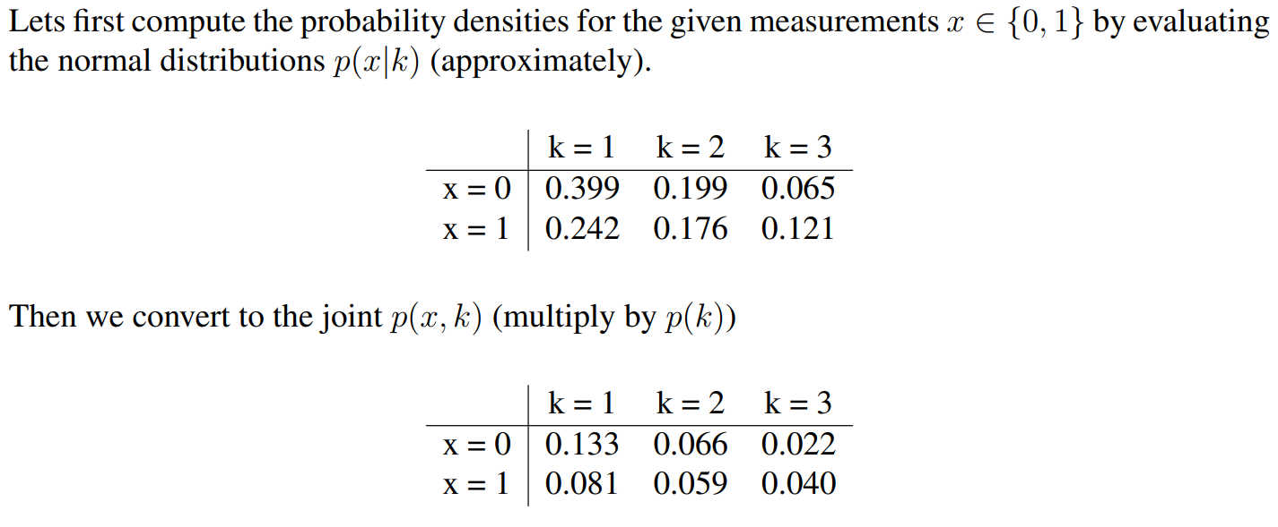

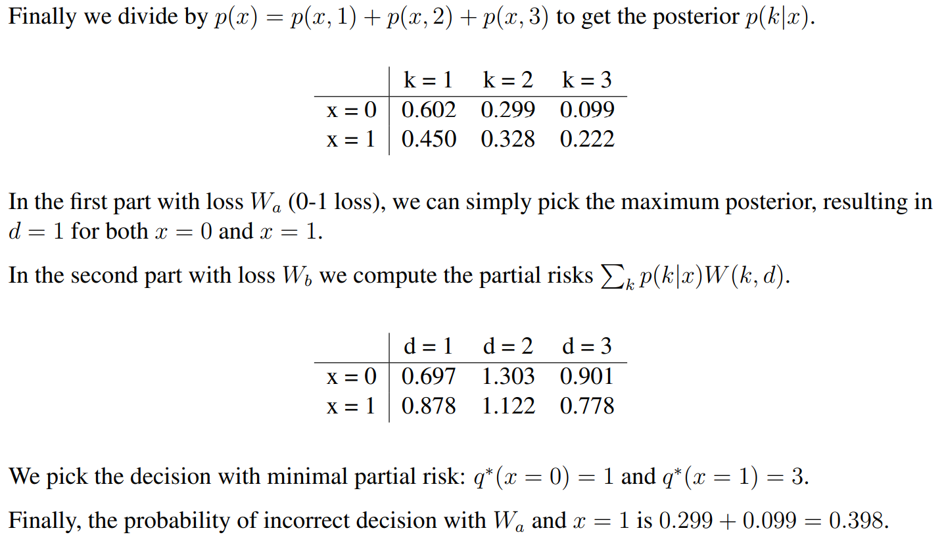

**1.9**

**a)**

K = {0, 1, ..., K}, X = {1, 2, ..., K}, D = {yes, no}

**b)**

Nejsem si jistý, ale tak snad, dává mi to smysl.

p(k >= K/2) = qK/2

p(k >= K/2 | x) = qK/2 - x iff x < K/2

= 1 iff x >= K/2

**c)**

q(x) = n iff x < K/2 && qK/2 - x < ½

= y iff x < K/2 && qK/2 - x >= ½

= y iff x >= K/2

**2.1**

Uděláme si poměr p(x|M)/p(x|F):

| 0,056 (11) | 0,034 (12) | 0,117 (9) | 0,647 (7) |
| --- | --- | --- | --- |
| 0,065 (10) | 0,237 (8) | 2,814 (3) | 2,235 (4) |
| 2 (5) | 1,75 (6) | inf (1) | inf (2) |

Nejdříve vycházíme z toho, že vše klasifikujeme jako ženy. Postupně klasifikujeme jako muže x od nejvyšších poměrů, při tom kontrolujeme abychom nepřesáhli 0,2 u součtu p(x|D) těchto x.

Získáme:

єD = 0 + 0 + 0,145 + 0,017 + 0,001 + 0,008 + 0,017 = 0,188

єN = 0,011 + 0,005 + 0,011+ 0,005 + 0,071 = 0,103

Pak lze určit mez z (0,237; 0,647), např. Ө = 0,4 a rozhodovat:

x ohodnotit jako muže iff p(x|M)/p(x|F) > Ө

x ohodnotit jako ženu iff p(x|M)/p(x|F) < Ө

Buď skončíme takto, nebo lze optimum ještě vylepšit randomizací. Máme možnost ještě ohodnotit 0,2 - 0,188 = 0,012 žen špatně => další x na řadě (8) má u žen p(x|D) = 0,299. Proto u x (8) můžeme ohodnotit 0,012/0,299 = 0,04 = 4% vzorků jako muže, čímž získáme:

єD = 0 + 0 + 0,145 + 0,017 + 0,001 + 0,008 + 0,017 + 0,04*0,299 = 0,2

єN = 0,011 + 0,005 + 0,011+ 0,005 + 0,96*0,071 = 0,100

**2.2**

Nejhorší případ úspěšnost strategie q je, když třída k, která má vyšší єk(q) (tzn. při trénování bylo p(k) < p(druhá k)), bude mít při testování p(k) = 1.

**a)**

R(q) = Sumk z K Intx z X p(x,k)*W(k, q(x)) = Sumk z K p(k) Intx z X p(x|k)*W(k, q(x))

R(q, π) = π * Intx z X p(x|1)*W(1, q(x)) + (1 - π) * Intx z X p(x|2)*W(2, q(x)) = π*є1 + (1 - π)*є2

R(q, π) = π*(є1 - є2) + є2, kde єk je ztráta na třídě k

R(q) roste s π iff є1 > є2, R(q) je konst. iff є1 = є2, R(q) klesá s π iff є1 < є2

**b)**

R(q, π) je lineární funkce π, extrému nabývá v krajním bodě definičního oboru <0, 1>

(v případě konstantní funkce je nezávislá na změny π a extrém je kdekoliv v <0, 1>)

**c)**

maxπ z {0,1} (є2 + (є1 - є2)*π) = max{є1, є2}

Po úpravě na 0/1 loss mame є1 = Intx: g(x) != 1 p(x|1). Chceme minimalni bayesovske riziko, neboli minimalizujeme max z techto integralu, coz je minimax.

**d)**

R(q) je konstantní kdyz є1 = є2. To je presne kdyz se chyba na obou tridach rovna, neboli jsme dosáhli minimálního maxima (dalsi snizeni chyby na jedne ze tříd by znamenalo zvyseni druhe).

**2.3**

**a)**

q* = argminq єq(N) za podmínky єq(D) <= є,

kde єq(N) = Sumx: q(x) = D p(N|x), єq(D) = Sumx: q(x) = N p(D|x) a є je určená mez.

**b)**

Hledáme mez θ poměru p(x|N)/p(x|D) = r(x) tak, abychom rozhodovali

x ohodnotit jako N iff r(x) >= θ

x ohodnotit jako D iff r(x) < θ

r(x) = 1/(x + 0,5) je klesající funkce na <0, 1>, pozorování blíže k 0 budeme označovat za N, blíže k 1 za D. Chceme abychom ohodnotili špatně 10% D stavů, neboli

0,1 = Int0 < t < H(t + 0,5) dt = [0,5*t2 + 0,5t]0H = 0,5*H2 + 0,5*H - 0

0 = H2 + H - 0,2, H1,2 = - 0,5 土 0,67, ale chceme H z <0, 1>, takže H = 0,17

θ pak získáme jako 1/(0,17 + 0,5) = 1,5, takže hodnotíme:

x ohodnotit jako N iff r(x) >= θ = 1,5

x ohodnotit jako D iff r(x) < θ = 1,5

**2.4**

**a)**

q* = argminq maxk єq(k), kde єq(k) = Intx: q(x) != k p(x|k) je chyba na k-te tride

**b)**

Máme jednu mez θ pro r(x) = p(x|1)/p(x|2). Po proložení grafu r(x) konstantním x = θ máme ale dva průsečíky, které dělí x na 3 intervaly <-1, t1), <t1, t2>, (t2, 1>, navíc díky symetrii víme, že t1 = - t2.

**c)**

U minimaxu u dvou tříd se spojitými pozorování víme, že optimum je v situaci kdy єq(1) = єq(2). Díky symetrii se navíc může omezit na interval <0, 1>, kde nalezneme mez t, kterou poté promítneme jako -t do <-1, 0>.

Na <0, 1> máme p(x|1) = x, p(x|2) = 1 - x. r(x) = p(x|1)/p(x|2) = x/(1 - x) je rostoucí, proto x blíže k 0 budeme hodnotit jako 2, blíže k 1 (a na druhé straně blíže k -1) jako 1.

Hledáme t tak, aby:

Int0 < x < t x dx = Intt < x < 1 (1 - x) dx

0 = [0,5*x2]0t - [x - 0,5*x2]t1

0 = (0,5*t2 - 0) - (1 - 0,5 - t + 0,5*t2) = 0,5*t2 - 0,5 + t - 0,5*t2 = t - 0,5 = 0, odkud t = 0,5

Meze pro x jsou t1 = -0,5 a t2 = 0,5

Mez pro r(x) je θ = p(t|1)/p(t|2) = 0,5/(1 - 0,5) = 1

Získáváme klasifikátor:

q(x) = 1 iff r(x) > 1 iff x je z <-1, -0.5) U (0.5, 1>

q(x) = 2 iff r(x) <=1 iff x je z <-0.5, 0.5>

Chyba na třídách єq(1) = єq(2) = 2*Int0 < x < 0,5 x dx = 2*[0,5*x2]00,5 = 2*(⅛ - 0) = ¼

**3.1**

**a)**

Model bude mít jeden parametr p z <0, 1>, p(H) = p, p(T) = 1 - p, K = {H, T}, **T** = (H,H,H,T,T)

L(p) = p(**T**|p) = Prodi od 1 do N p(xi) = Prodk z K p(k)nk = pnH*(1 - p)nT

l(p) = nH*ln(p) + nT*ln(1 - p)

l'(p) = nH / p + nT * (-1) / (1 - p) = 0

Získáme: nH / p = nT / (1 - p), odkud 1 - p = p*nT/nH a p = nH / (nH + nT),

coz pro nH = 3, nT = 2 dava p = 3/5

**b)**

Tady nu = ղ:

p(H) = 1 / (1 + e-nu), odkud p(T) = 1 / (1 + enu)

L(nu) = Prodk z K p(k)nk = 1 / ((1 + e-nu)nH * (1 + enu)nT)

l(nu) = - ln((1 + e-nu)nH * (1 + enu)nT) = - nH*ln(1 + e^-nu) - nT*ln(1 + e^nu)

l'(nu) = -nH*e-nu*(-1)/(1 + e-nu) - nT*e-nu/(1 + enu) = 0

nH*e-nu / (1 + e-nu) = nH*enu / (1 + enu)

nH/(1 + enu) = nH/(1 + e-nu)

Pak přes roznasobeni a kvadratickou rovnici 2*e2nu - enu - 3 = 0 k enu = 3/2 a p(T) = 2/5

Ta sigmoid funkce je logistická regrese, rozhoduje pomocí lineární funkce poměru p(1|x)/p(2|x). Lze použít pouze u některých problémů a tento (multinomiální naivní Bayes) je jedním z nich, dále normální rozdělení se stejnou kovarianční maticí a nezávislé binární vstupní vektory.

Problém by asi teoreticky nastal při p(H) = 0 nebo 1, protože obor hodnot sigmoidy je (0, 1).

**3.2**

**a)**

To znamena, ze ponožku vratime po vytazeni zpatky

**b)**

p*p

**c)**

l(N = 10, R = 2) = (10 nad 2)*p2*(1 - p)8

l(N, R) = (N nad R)*pR*(1 - p)N-R

**d)**

L(p) = pR*(1 - p)N-R

l(p) = R*ln(p) + (N-R)*ln(1-p)

l'(p) = R/p - (N - R)/(1 - p) = 0, což vede na p = R/N

**3.3**

**a)**

L(μ, Σ) = Prodx z T p(x)

L(μ, Σ) = Prodx z T (2*π)-d/2*(det(Σ))-1/2*e^(-1/2*(x-μ)T*Σ-1/2*(x-μ))

l(μ, Σ) = Sumx z T (- ½*ln((2*π)d * det(Σ)) - ½*(x-μ)T*Σ-1/2*(x-μ))

l(μ, Σ) = Sumx z T (- ½*ln((2*π)d * det(Σ)) - ½*xT*Σ-1/2*x + xT*Σ-1/2*μ - ½*μT*Σ-½*μ)

l’(μ, Σ)μ = Sumx z T (xT*Σ-1/2 - μT*Σ-1/2) = 0

Sumx z T xT*Σ-1/2 = N*μT*Σ-½ (Σ-½ musí mít inverzi)

1/N * Sumx z T x = μ

**b)**

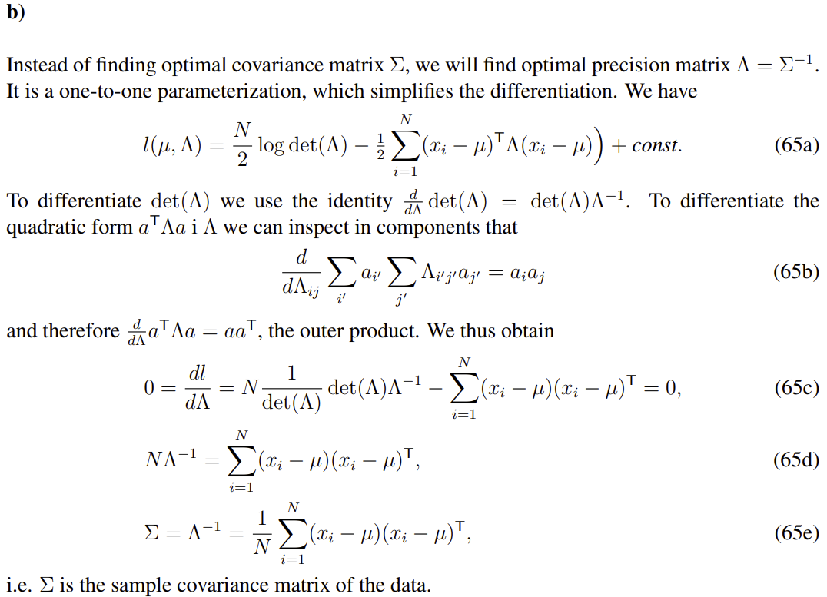

**3.4**

**a)**

L(h) = p(T|h) = Prod1 <= i <= N h*e-h*ti

l(h) = Sum1 <= i <= N ln(h*e-h*ti) = n*ln(h) - Sum1 <= i <= N h*ti

l'(h) = n/h - Sum1 <= i <= N ti = 0, odtud h = n/(Sum1 <= i <= N ti) = (ar. průměr)-1

**b)**

Expected lifetime je stredni hodnota t = E(t) = Integral-inf, inf t*p(t) dt

E(t) = Integral-inf, inf t*1/θ*e-t/θ dt = | per partes: u = t -> u’ = 1, v’ = e-t/θ -> v = e-t/θ*-θ | =

[-θ*t*e-t/θ]0inf - 1/θ*Integral-inf, inf -θ*e-t/θ dt = 0 + Integral-inf, inf e-t/θ dt = [-θ*e-t/θ]0inf = θ

θ rika za jak dlouho se rozbije prumerne žárovka, h rika kolik žárovek se rozbije za

jednotku casu.

**c)**

h* = argmaxh p(h|T)

p(h|T) = p(T|h)*p(h) = e-h * Prodi h*e-h*ti

ln(p(T|h)*p(h)) = -h + Sumi ln(h*e-h*ti) = -h + n*ln(h) - h*Sumi ti

derivace = -1 + n/h - Sumi ti = 0, odtud hMAP = n/(1 + Sumi ti)

Ocekavana zivotnost O = ar. prumer + 1/n

**3.5**

**a)**

Z predchoziho prikladu mame h = n/(Sumi ti) = 3 / 600 = 1 / 200 = 0.005

**b) ?????**

Nevim jak na to vubec teda

**3.6**

**a)**

L(θ) = 1 / θn, max L(θ) pro θ -> 0, ale θ >= maxi xi, proto θ = maxi xi

**b)**

Ano, protoze jsme pravděpodobně neviděli maximální číslo.

**c)**

θ <= M, p(θ) = 1/M (uniformní rozdělení)

p(θ|T) = p(T|θ)*p(θ) = 1 / (θn * M), coz zas vede na θ = maxi xi

**d) ?????**

Aposteriorní rozdělení je na <maxi xi; inf), s tim ze nizsi hodnoty jsou pravdepodobnejsi

Nevím, jestli chtějí přímo vzorec, pak p(θ|T) = p(T|θ)*p(θ), kde ale p(θ) nevím jak popsat, možná se dá zanedbat, protože pokud je θ náhodná veličina, každá hodnota má stejnou pravděpodobnost

θ* = argminθ R(θ) = argminθ Integralmax xi, inf p(t|T)*(t - θ)2 dt

Podle wikipedie ([Bayes estimator - Wikipedia](https://en.wikipedia.org/wiki/Bayes_estimator#Minimum_mean_square_error_estimation)) by to mělo být θ* = Integralmax xi, inf θ*p(θ|T) dt = Integralmax xi, inf θ/θn dt = Integralmax xi, inf θ-n+1 dt =

[1/(-n+2)*θ-n+2]max xiinf = inf, což je asi kravina (bral jsem zde ten zanedbaný p(θ), viz výše)**4.1 ([4. slide 4. přednášky](https://cw.fel.cvut.cz/wiki/_media/courses/be5b33rpz/lectures/pr_04_non_parametric_knn_2022.pdf))**

L(d) = p(T|d) = Prod1 <= i <= K dini

l(d) = Sum1 <= i <= K ni*ln(di), Sum1 <= i <= K di/K = 1

Lagrange = Sum1 <= i <= K ni*ln(di) +λ’*((Sum1 <= i <= K di) - K)

Derivace Lagrange podle di = ni/di + λ’ = 0, odtud ni/di = λ = konst, di = ni/λ

Víme Sum1 <= i <= K di = K, odtud Sum1 <= i <= K ni / λ = K, což je N / λ = K

Máme λ = N / K, takže di = ni/λ = K*ni/N

**4.2**

Máme trénovací data T = {(xi, ki)}. Pro testovanou hodnotu x nalezneme K nejblizsich

xj z T. Pro x volíme třídu k takovou, ktera ma mezi xj vetsinu.

Plusy:

* jednoduchost (při naivní implementaci)

Mínusy:

* přefitovává se
* časová náročnost (při naivní implementaci prochází trénovací body lineárně, lze zlepšit použitím k-d stromů a/nebo pravděpodobnostními zárukami nejbližšího souseda)
* paměťová náročnost (při naivní implementaci potřebuje všechny trénovací body, jde zlepšit redukcí trénovací množiny)

1-NN: nejblizsi je (4.5, A), volíme A

3-NN: nejblizsi jsou (4.5, A), (6, B) a (3, B), volíme B

5-NN: nejblizsi jsou (4.5, A), (6, B) a (3, B), (2, A) a (1.5, A), volíme A

**4.3**

Algoritmus:

1. Začínáme na indexu vstupních vektorů d = 1 (beru v matice one-indexed), aktuální data = trénovací množina
2. Pokud počet aktuálních dat je 1, ukonči větev rekurze.
3. Najdeme medián aktuální části dat podle d-tého indexu a rozdělíme data na dvě části a ty dáme do větví aktuálního uzlu
4. Rekurzivně pokračujeme do větví krokem 2) a s indexem d+1 (modulo D)

Vytvoření k-D stromu:

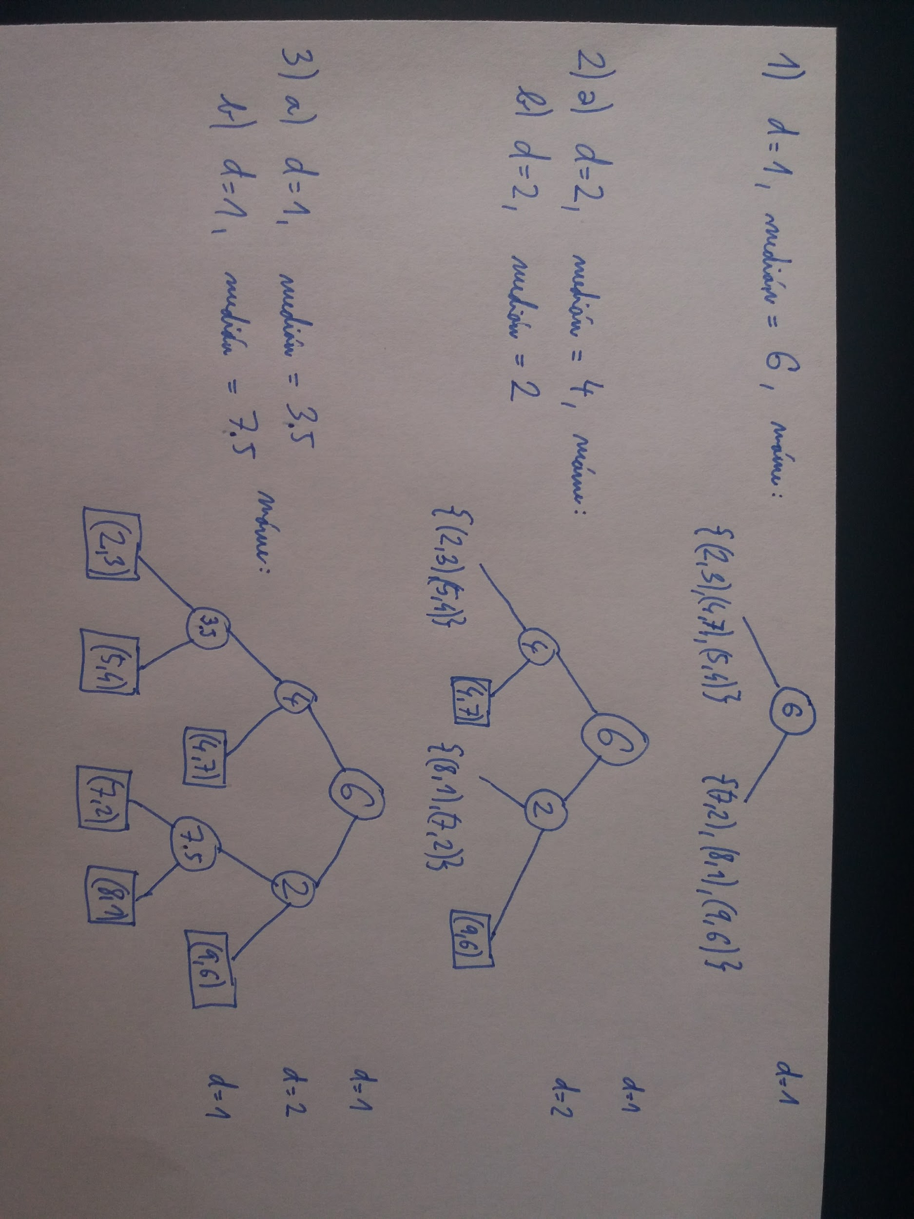

Hledání NN:

Máme bod (x, y). Procházíme od kořene dolů, vždy se vydáváme do té větve, kam nás zavede hodnota x nebo y podle d a větvící nerovnosti v dané hloubce. Při každém zanoření se nám u druhé (nenavštívené) větve určí nejbližší možný soused v ní. Po doražení do listu máme horní odhad nejbližší souseda. Navštívíme ty větve, kde mohou být bližší sousedi.

Příklad (k-D ušetřilo porovnávání s (2, 3) a (8, 1), což není moc teď zrovna, ale při větších množinách to samozřejmě je v průměru více znát):

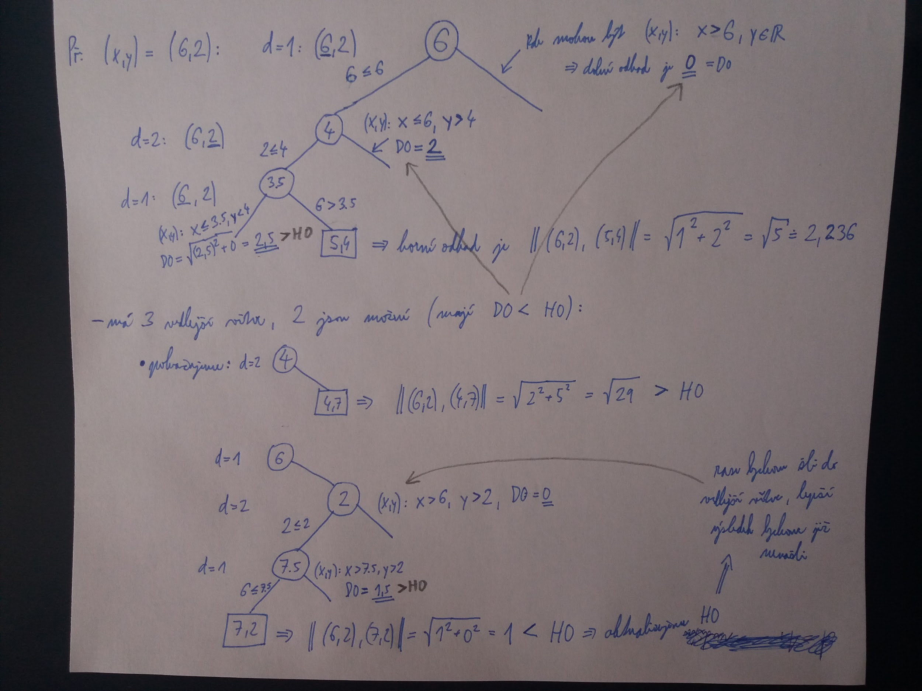

**4.4**

Integrál pod kombinací všech jádrových funkcí musí být 1, proto do každého bodu nevložíme obdélník s výškou ½, ale s výškou 1/(2*N) = 1/12:

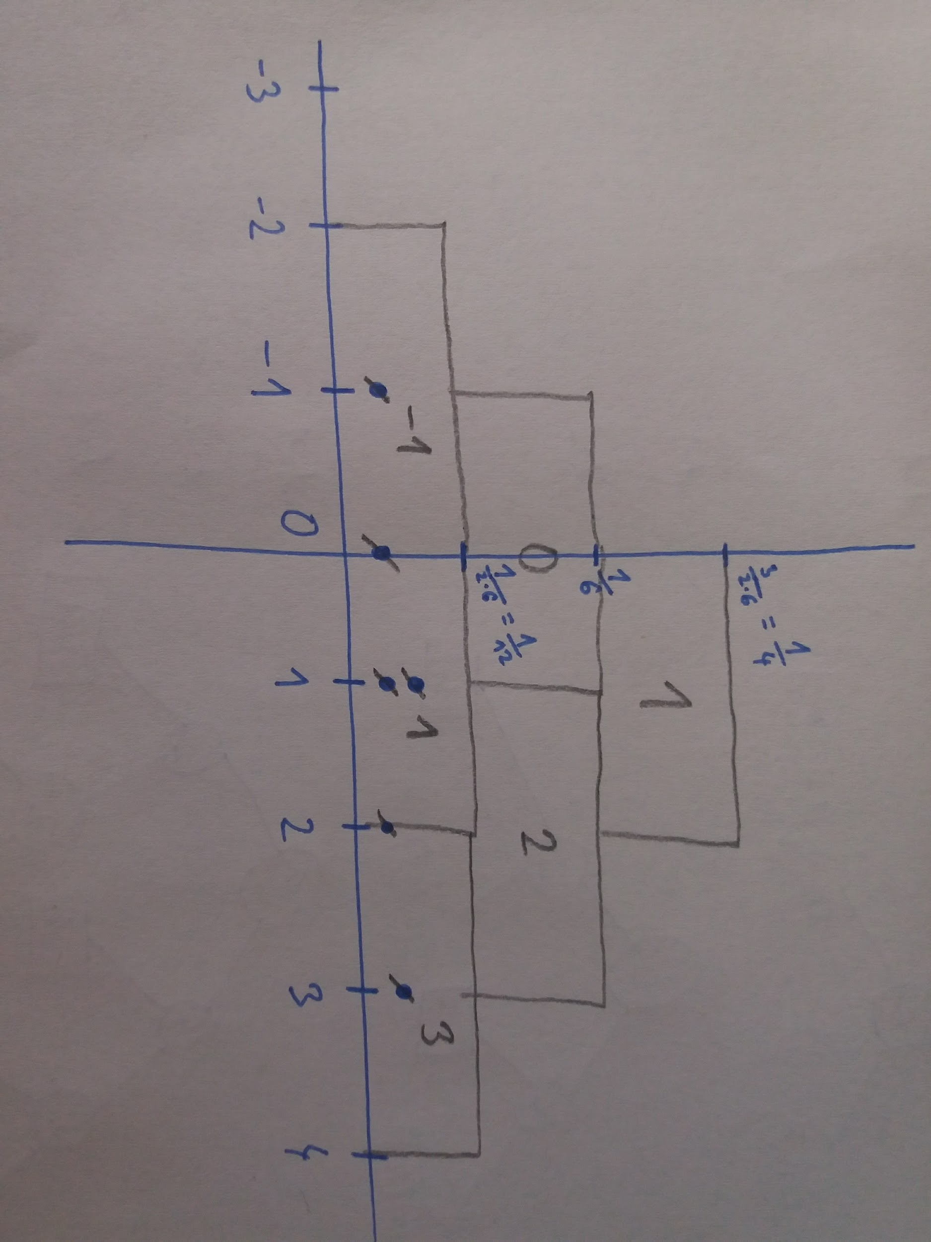

**4.5 ?????**

Mame Lagrange = Sumi Sumj Kij/Ki * log(πj*Ki) + h'*(Sumi πi - 1)

“Derivace Lagrange podle πj” = Sumi Kij/(Ki*πj) + h' = 0

Odtud πj = 1/h * Sumi Kij/Ki (h = -h')

Po dosazení do Sumi πi = 1 mame h = Sumi Sumj Kij/Ki

**5.1**

**a)**

Pres p(1|x)/p(-1|x) = ew*x získáme p(1|x) = 1 / (1 + e-w*x), p(-1|x) = 1 / (1 + ew*x)

**b) (slide 18-20, 5. přednáška)**

p(x, k) = p(k|x)*p(x) -> ln(p(x, k)) = ln(p(k|x)) + ln(p(x)), kde ln(p(x)) je const

p(k|x) = 1/(1 + e-k*w*k), tedy negace součtu přes všechna trénovací data E(w):

E(w) = - l(w) = - Sumi ln(1/(1 + e-ki*w*ki)) = Sumi ln(1 + e-ki*w*xi)

**c)**

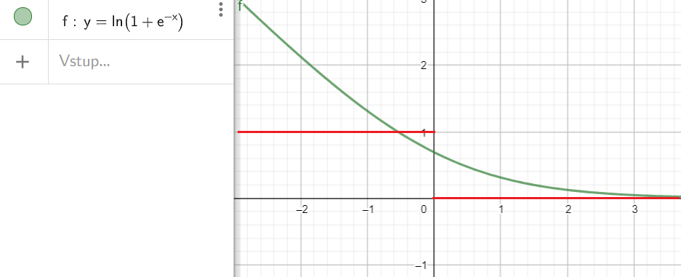

E(w) je soucet konvexnich funkci => je konvexní

**5.2**

**a)**

1 - 1/(1 + e-z) = (1 + e-z - 1)/(1 + e-z) = e-z/(1 + e-z) = 1/(1 + ez)

**b)**

Derivace 1/(1 + e-z) = -1*e-z*(-1)/(1 + e-z)2 = e-z/(1 + e-z) * 1/(1 + e-z) = 1/(1 + ez) * 1/(1 + e-z)

**c)**

Derivace ln(σ(z)) = 1/σ(z) * (Derivace σ(z)) = 1/σ(z) * σ(z)*(1 - σ(z)) = 1 - σ(z)

**d)**

Derivace ln(σ(wTx)) podle x = (Derivace ln(σ(wTx)) podle wTx) * (Derivace wTx podle x) =

= (1 - σ(wTx)) * wT

**e)**

Derivace - ln(σ(z)) = -σ(-z) = σ(z) - 1, což je rostoucí funkce

Druhá derivace - ln(σ(z)) = Derivace - σ(-z) podle z = -1 * (Derivace σ(-z) podle -z) * (Derivace -z podle z) = -1 * (Derivace σ(z) podle z) * -1 = σ(z)(1 - σ(z)), což je soucin kladných cisel, který je kladný

**Problem 6.1**

**a)**

Lagrangeova funkce:

L = ||**x**-**y**||2 + λ(**a**T**y** + b), x, a, b jsou konst, y proměnná a λ multiplikátor

Podmínka: aTy + b = 0

Derivace L podle y = -2(x-y) + λa = 0, odtud:

2(x-y) = λa

[pokračování od Káji Balagazové]

Dosadíme y = x - λa/2 do aᵀy+b=0 a dostaneme lambdu:

λ = 2 (aᵀx+b)/(aᵀa)

a vysledna vzdalenost je:

||x-y|| = ||x - x + λa/2|| = |λ/2|*||a|| = (|aᵀx+b| / ||a||²) * ||a|| = |aᵀx+b| / ||a||

[Od Kačky Mackové:]

Jde nad tím přemýšlet i z úhlu pohledu lineární algebry. Rozhodovací nadrovina je dána normálovým vektorem a a posunem b. Hledaná vzdálenost je délka projekce bodu x na tento normálový vektor posunutý o b. Pak není třeba počítat lagrange. Vektor a vydělíme ||a||, aby byl jednotkový. Promítneme na něj bod x:

proj(x) = a* (aᵀx+b) / ||a||² a máme projekci.

Projekci znormujeme a máme:

||proj(x)|| = ||a||*|aᵀx+b| / ||a||² = |aᵀx+b| / ||a|| = ||x-y||

**b)**

Máme x ∈ RD a k ∈ {1, -1}. Definujeme x’ = ki*(xi, 1) ∈ RD+1 a w = (a, b) ∈ RD+1

Pak wTx’ = ki(aTxi + b) >= 0 iff sign(aTxi + b) = ki tj. iff q(x) = ki neboli q klasifikuje správně

**Problem 6.2**

**a)**

max(-z, 0) (zeleně)

**b)**

Remp(q(x)) = W(q(x), k) = 1 iff q(x) != k (tj. iff z < 0), 0 else (červeně)

**c)**

logaritmus ze cvičení 5.1c)

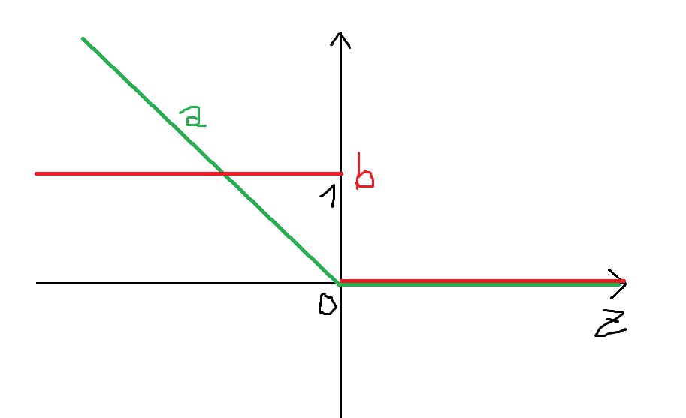

**Problem 6.3**

**a)**

Přepíšeme si:

li(w) = -wTxi iff xi je špatně ohodnocený

0 iff xi je správně ohodnocený

∇wli(w) = -xi iff xi je špatně ohodnocený

0 iff xi je správně ohodnocený

Takže správně ohodnocený bod wt+1 = wt + 0 nezmění a špatně ohodnocený updatuje wt+1 = wt + ε*xi

**b)**

Intuice říká, že na velikosti výsledného vektoru w nezáleží, jde pouze o jeho směr. Výsledný vektor w = ε*(lineární kombinace vektorů x), po vydělení ε je směr stále stejný. Násobením ε (ε > 0) se sice změní velikost wTxi, ale znaménko zůstane stejné (a znaménko je to, co nás zajímá).

Máme w0 = 0, hledáme xi: w0Txi <= 0. To je hned pro první x1.

Updatujeme w1 = 0 + ε*x1 = ε*x1. Hledáme xi: w1Txi = ε*x1Txi <= 0. ε je ale kladná konstanta, proto lze nerovnost vydělit bez změny znaménka, neboli na ε nezáleží.

**Problem 6.4**

Upravíme si T na T’ = {(2, -1, −1),(0, 0, −1),(0, 2, 1),(0, 3, −1),(2, 2, 1)}

Pracujeme pouze se skalárním součinem wTx (bez b), chceme wTx >= 0 pro všechny body, inicializujeme w0 = (0, 0, 0) a sekvenčně procházíme množinu T.

w0 = (0, 0, 0) - chyba pro bod A

w1 = (2, -1, -1) - chyba pro bod C

w2 = (2, 1, 0) - chyba pro bod B

w3 = (2, 1, -1) - všechny body jsou správně ohodnoceny => w = (2, 1), b = -1

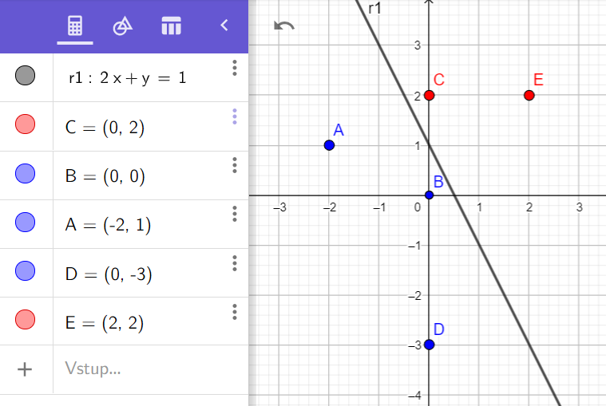

**Problem 6.5**

Základní krok (t = 0):

||w0||2 = 0 <= 0*max ||xi||2 = 0

Indukční krok:

Indukční předpoklad: ||wt||2 <= t*max ||xi||2 (chceme dokázat platnost pro t+1)

||wt+1||2 = ||wt + xt||2 = (wt + xt)T(wt + xt) = wtwt + 2*wtxt + xtxt = ...

[pokračování od Káji Balagazové]

… = ||wt||2 + 2wt xt + ||xt||2 **≤**1 ||wt||2 + ||xt||2 **≤**2 ||wt||2 + max||x||2 **≤**3 t*max||x||2 + max||x||2 **=**4  
**=** (t + 1)*max||x||2

**≤**1 **..** xt je spatne klasifikovany vektor, tzn wt xt <= 0, takze se muzeme zbavit 2*wtxt

**≤**2 **..** protoze ||xi||² <= maxi||xi||²

**≤**3 **..** podle indukčního předpokladu ||wt||² <= t*max||xi||²  
**=**4 **..** a staci jenom vytknout max||x||2 a mame dokazano, ze ||wt+1||2 ≤(t + 1)*max||x||2

**Problem 7.1**

**a)**

Řešení je jednoduché zamyšlení:

Minimalizujeme výraz, kde je ξ v kladném násobku, neboli ho chceme pro minimalizaci co nejmenší. Máme ale omezení ξ >= 0 a (wTx + b)y >= 1 - ξ. Zvolíme tedy nejmenší takové ξ >= 0, aby (wTx + b)y >= 1 - ξ platilo.

Formálněji:

minw,b,e ½ ||w||2 + C*Sumi ξi = minw,b,e F(w,b,e) za podmínky (wTxi + b)yi >= 1 - ξi, ξi >= 0

Derivace F podle ξi = C, kde C je kladná konstanta určující ztrátu za špatně ohodnocené xi

Pro minimalizaci volíme nejmenší ξi, které splňuje podmínky.

ξi = 0 iff (wTxi + b)yi >= 1 (tj. iff xi je správně ohodnoceno)

ξi = 1 - (wTxi + b)yi iff (wTxi + b)yi < 1 (tj. iff xi je špatně ohodnoceno)

Lze to případně řešit i opravdu graficky jako průnik polorovin ξi >= 0 a ξi >= 1 - (wTxi + b)yi. Na těchto polorovinách hledáme nejmenší hodnotu funkce K + C*ξi, kde K je konstantní součet zbytku původní funkce K = ½ ||w||2 + C*Sumj != i ξj.

**b)**

* Přechod od vzorce a) do b):

Máme minw,b,e ½ ||w||2 + C*Sumi ξi. C je konstanta, hledáme argmin, hodnota min nás nezajímá, proto může vydělit. Získáme:

minw,b,e 1/(2*C) ||w||2 + Sumi ξi

Za ξi dosadíme nejmenší hodnotu tak, aby platily podmínky (wTxi + b)yi >= 1 - ξi, ξi >= 0 (viz a)). Tahle hodnota se dá kompaktněji napsat jako max(1 - (wTxi + b)yi, 0). Tím se zbavíme proměnné ξi. Získáme:

minw,b,e 1/(2*C) ||w||2 + Sumi max(1 - (wTxi + b)yi, 0)

* Přechod od vzorce a) do b) [od Vitka Lupinka]:

Taky se dá hezky vyřešit úvahou/graficky jako a) máme tam ξ >= 0 a (wTx + b)y >= 1 - ξ, což když vyplotíme, tak je vlastně obrázek c) a z něj je hezky vidět, že ξi = max(1 − (wTxi + b)yi, 0) tudíž to můžu udělat pro všechny a dostanu: minw,b 1/2C*||w||2 + Sumi(max(1 − (wTxi + b)*yi, 0)).

* Hledání minima:

Řekl bych, že si pro každé w a b můžeme vypočítat gradient a použít tedy iterační metody optimalizace:

F = min ||w||2/(2*C) + Sum(přes špatně ohodnocené i) (1 - (wTxi + b)yi)

F derivace podle w = w/C - Sum(přes špatně ohodnocené i) yixi = 0

F derivace podle b = Sum(přes špatně ohodnocené i) -yi = 0

**c)**

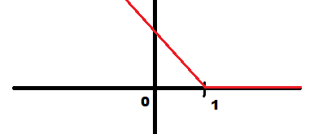

Z tohohle plyne, že i body na správné straně od rozdělující nadroviny, ale blíže než 1, jsou považovány za špatně ohodnocené. U Perceptronu jsou za špatně ohodnocené považovány opravdu pouze z = (wTxi + b)yi < 0. U logistické regrese je nenulová ztráta pro všechny z.

**d) ?????**

Podle mě ne, když C → ∞, tak vypadne první člen a máme

min Sumi max(1 - (wTxi + b)yi, 0),

což má smysl u neseparabilních dat, chceme najít oddělující přímku, tak aby byly všichni správně ohodnocení nebo když už špatně, tak co nejblíž.

Perceptron v takové situaci nic neříká, nefunguje.

**e)**

IF Vybraný bod je správně ohodnocený:

F = ||w||2/(2nC) + 0

F’w = w/(nC)

F’b = 0

IF Vybraný bod je špatně ohodnocený:

F = ||w||2/(2nC) + 1 - (wTxi + b)yi

F’w = w/(nC) - xiyi

F’b = -yi

Funkce roste nejstrměji ve směru gradientu, jdeme v opačném směru s velikostí kroku ε:

wt+1 = wt - ε*F’w

bt+1 = bt - ε*F’b

**Problem 7.2**

**a)**

[řešení od Davida Krause]

Víme n = w/||w||, wTx0 + b = 0 neboli wTx0 = -b

nT(x - x0) = wT(x - x0)/||w|| = (wTx - wTx0)/||w|| = (wTx + b)/||w||

To je vzdálenost bodu od přímky (na jednu stranu plus, na druhou mínus). Když to celé vynásobím y (+/- 1) a bod bude správně klasifikován, výsledek bude kladný.

**b)**

w*, b* = argmaxw, b minx, y (wTx + b)y / ||w|| za podmínky (wTx + b)y / ||w|| >= 0 (dělení ||w|| v podmínce není nutné, protože ||w|| nezmění znaménko.

**c)**

* To je tak jasný, až nevím jak to dokazovat. Asi takhle:

1. mini di <= dmax: kdyby mini di > dmax, tak lze dmax zvětšit, tedy dmax není max(d: d <= di)
2. mini di >= dmax: kdyby mini di < dmax, tak neplatí podmínka v max(d: d <= di)

Proto mini di = dmax.

* Přechod k nové formulaci:

w*, b* = argmaxw, b minx, y (wTx + b)y / ||w|| za podmínky (wTx + b)y / ||w|| >= 0 pro ∀(x, y)

Přidáme novou proměnnou d:

argmaxw, b, d d za podmínky (wTx + b)y / ||w|| >= 0 pro ∀(x, y) a d <= minx, y (wTx + b)y / ||w||

argmaxw, b, d d za podmínky (wTx + b)y / ||w|| >= 0 a d <= (wTx + b)y / ||w|| pro ∀(x, y)

argmaxw, b, d d za podmínky 0 <= d <= (wTx + b)y / ||w|| pro ∀(x, y)

**d)**

No jasný, zajímá nás znaménko výrazu wTx + b, které se nezmění vynásobením kladnou konstantou. Přesněji:

(wTx + b)y / ||w|| >= d >= 0, substituujeme:

(s*wTx + s*b)y / √(swTsw) >= d >= 0

s*(wTx + b)y / |s|*||w|| >= d >= 0 (s > 0)

(wTx + b)y / ||w|| >= d >= 0

**e)**

maxw,b 1 / ||w|| za podmínky (wTx + b)y >= 1 pro ∀(x, y)

**f)**

Protože ||w|| >= 0, tak **argmax 1/||w||** je pro **argmin ||w||** a **argmin ||w||2** je pro **argmin ||w||**

**Problem 7.3**

**a)**

minw,b,ξ maxα ½wTw + C1Tξ −(wTX + byT − 1T+ ξT)α za podmínky ξ >= 0, α >= 0

Význam:

Pokud jsou všechny body správně ohodnoceny (tj. wTX + byT - 1T + ξT >= 0), tak tak -(wTX + byT - 1T + ξT) = -G je záporné, my chceme **max -G*α**, kde jsou v tu chvíli α násobeny zápornými koeficienty, proto je max pro minimální α, neboli pro α = 0, a tedy -G*α = 0

Pokud je nějaký bod xi špatně klasifikování, -Gi*α > 0 a tedy lze maximalizovat maximalizací αi = ∞, proto -G*α = ∞

**b) ?????**

Obecne plati: maxa minb <= minb maxa

Mame: maxα minw,b,ξ ½wTw + C1Tξ − (wTX + byT − 1T+ ξT)α za podmínky ξ >= 0, α >= 0

Řešíme vnitřní minw,b,ξ f(w,b,ξ) = minw,b,ξ ½wTw + C1Tξ − wTXα − byTα + 1Tα − ξTα

w:

Transponujeme a pak derivace f podle w = wT - αTXT = 0 a odtud w = Xα

ξ:

Dáme k sobě členy C1Tξ − ξTα = C1Tξ − αTξ = (C1 − α)Tξ

minξ >= 0(C1 − α)Tξ, kde (C1 − α) jsou vlastně koeficienty pro ξ

Pokud (C1 − α) >= 0, minimalizujeme výraz minimální ξ, neboli ξ = 0, tak (C1 − α)Tξ = 0

Pokud existuje (C − αi) < 0, lze dosáhnout -∞ tím, že ξi -> ∞

Celkově chceme ale max min f, proto nechceme -∞, neboli nám to dává omezení α <= C

b:

Protože b není omezené, pokud jeho koeficient yTα není nula, lze člen yTαb minimalizovat volbou b = + nebo -∞ k hodnotě -∞. Zase ale chceme celkově max min, proto získáváme podmínku yTα = 0

Teď v maxα minw,b,ξ ½wTw + C1Tξ − wTXα − byTα + 1Tα − ξTα za podmínky ξ >= 0, α >= 0 nahradíme w = Xα, místo C1Tξ − ξTα přidáme podmínku α <= C a místo byTα přidáme podmínku yTα = 0. Získáme:

maxα ½αTXTXα − αTXTXα + 1Tα za podmínky α >= 0, α <= C, yTα = 0, neboli

maxα -½αTXTXα + 1Tα za podmínky 0 <= α <= C, yTα = 0

**Problem 7.4**

**a)**

Vliv mají ty Xi, kde αi > 0

**b)**

Když je někde ostrá nerovnost, existuje dostatečně malé delta, aby ostrá nerovnost platila i po změně, to je jasné.

Vztah s α asi:

V primární úloze bod (x, y) ostře splňuje y(wTx + b) > 1. Duální úloha je

argmaxa minw,b (½ ||w||2 - Sumi ai(yi(wTxi + b) - 1)), kde pro náš bod je y(wTx + b) - 1 = D > 0. Příslušná alfa a tedy je odčítána jako -D*a. Chceme argmaxa, proto je tato alfa a = 0.

**Problem 7.5**

**a)**

maxa Sumi (a) - ½ Sumi,j (aiajyiyjφ(xi)φ(xj)) za podmínky Sumi aiyi = 0, 0 <= a <= C

**b)**

To asi ne, pokud třeba uvažujeme nějaké crazy K(x, y) = sin(x15y15 + sqrt(x1y1))x2y2, tak asi nějaký předpis φ(x)φ(y) nenajdeme. Může nás spasit možná Taylorův rozvoj, ale ten má odchylku nebo to je nekonečná posloupnost. Kernel funkce může být prostě každá pozitivně semidefinitní funkce RDxRD -> R.

**c)**

Pro bod z máme q(z) = φ(w)Tφ(z) + b = Sumi sv aiyiφ(xi)Tφ(z) + b = Sumi sv aiyiK(xi, z) + b, kde b předpočítáme (sv = support vector), protože víme:

ysv(φ(w)Tφ(xsv) + b) = ysv(Sumi sv aiyiK(xi, xsv) + b) = 1 pro nějaký support vector xsv, a odtud máme:

Sumi sv aiyiK(xi, xsv) + b = ysv (protože ysv = +-1)

b = ysv - Sumi sv aiyiK(xi, xsv)

**Problem 7.6**

**a)**

K(x, y) = 1 + x1y1 + x2y2 + x12y12 + x22y22 + x1x2y1y2

**b)**

K(x, y) = (1 + x1y1 + x2y2)2 = 1 + 2x1y1 + 2x2y2 + 2x1x2y1y2 + x12y12 + x22y22

Odtud máme φ(x) = (1, √(2)x1, √(2)x2, √(2)x1x2, x12, x22)

**c)**

ano, šlo by to, získáme polynom 2D proměnných řádu 2d, mapování bude do dimenze k, kde k = počet členů polynomu, každá dimenze mapování bude obsahovat odmocninu konstanty * součin všech prvků jednoho vektoru v daném členu

Výpočet kernel function (získání hodnoty) je cca D násobení (x1*y1, …, xD*yD) + D sčítání (1 + x1*y1 +… + xD*yD) + d násobení (mocnění na d).

Pro získání mapování potřebujeme získat předpis kernel function:

D násobení a získáme (1 + x1*y1 +… + xD*yD), což má D+1 členů. Při umocnění na druhou uděláme (D+1)(D+1) násobení a vznikne člen s D(D+1) členy (myslím), takže další násobení původním (1 + x1*y1 +… + xD*yD) (tj., celkově umocnění na třetí) je D(D+1)(D+1) násobení a vznikne výraz s D*D*(D+1) členy atd. Takže poslední krok mocnění máme asi Dd-1(D+1)(D+1) násobení plus (nepočítal jsem sčítání).

Výpočet mapování pak je odmocnění konstant u členů ve výsledném výrazu s Dd(D+1) členy a rozdělení částí x a y v každém členu.

Nechce se mi nad počty operací přemýšlet nějak do hloubky, prostě kvůli tomu že pro získání mapování potřebujeme předpis a tak nemůžeme po každém krok členy sečíst do jednoho skaláru, nám přibude strašně moc operací. Asi :D

**Problem 8.1**

**a)**

chyba je když sign(f(x)) != y, což je iff

f(x) < 0 a y = 1

f(x) > 0 a y = -1

=> f(x)*y < 0

Ty divný závorky dávají 1 iff výraz uvnitř je true, jinak 0, takže to sečte všechny chyby.

Přijde mi jen divný, že to není dělený velikostí trénovací množiny, v přednášce to bylo násobené Dt(i), což bylo inicializované na 1/N.

**b)**

Když f(x)y <= 0 tak emp. risk je 1, ale -f(x)y >= 0, takže e-f(x)y >= 1

Když f(x)y > 0 tak emp. risk je 0, ale e-f(x)y > 0 platí vždy

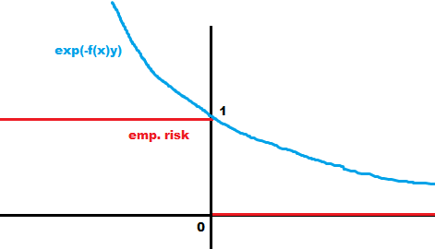

Výhodou může být, že i správně ohodnocené body mají přidělenou nenulovou chybu, takže se je algoritmus stále snaží ohodnotit “lépe”, neboli dostat dál od oddělující hranice. Zároveň je to spojitá, diferencovatelná funkce.

**c)**

Máme mapování h(x): RD -> RT a chceme najít lineární klasifikátor takto mapovaných bodů. Tzn. hledáme koeficienty a z RT, tak aby chyba na trénovacích datech {(xi, yi)}1 <= i <= N

Remp = Sum1 <= i <= N e-a*h(x)*y byla minimální => argmina Remp

SVM: Remp = ||w||2/(2C) + Sum1 <= i <= N max(1 - (wTxi + b)yi, 0) => argminw,b Remp

Perceptron: Remp = 1/N Sum1 <= i <= N max(-wTxi, 0)

LogReg: Remp = ln(1 + e-ki*w*xi)

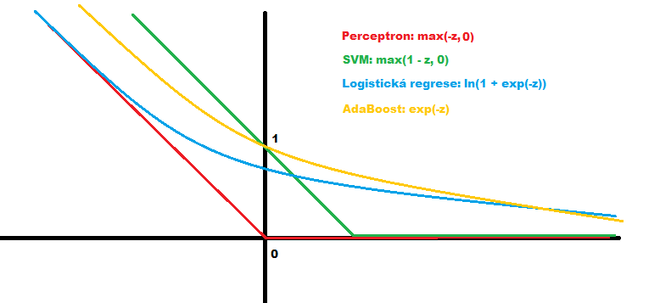

**Problem 8.2**

**a) ?????**

R = Sum1 <= i <= N e-Sum(1 <= j < t) aj*hj(xi)*yi - at*ht(xi)*yi = Sumi Dt(i) * e- at*ht(xi)*yi

e-Sum(1 <= j < t) aj*hj(xi)*yi = Dt(i) > 0, ale nevím jak dokázat to sčítání do 1

**Problem 8.3**

**a)**

minat, ht Sum1 <= i <= N Dt(i)*e-at*ht(xi)*yi = minat, ht Sumi: ht(x) != yi Dt(i)*eat + Sumi: ht(x) = yi Dt(i)*e-at

**b)**

Sumšpatně i Dt(i)*eat + Sumdobře i Dt(i)*e-at =

= Sumšpatně i Dt(i)*eat + Sumvšechny i Dt(i)*e-at - Sumšpatně i Dt(i)*e-at =

= e-at * Sumvšechny i Dt(i) + (eat - e-at) * Sumšpatně i Dt(i)

**c)**

Pro a > 0 je eat - e-at > 0. Předchozí vyjádření závisí na ht pouze ve členu

(eat - e-at) * Sumšpatně i Dt(i), proto pokud chceme výraz minimalizovat přes ht, musíme minimalizovat Sumšpatně i Dt(i) (protože to má kladný koeficient eat - e-at).

**d)**

Derivace podle a = e-at * (-1) * Sumvšechny i Dt(i) + (eat * 1 - e-at * (-1)) * Sumšpatně i Dt(i) =

-e-at * Sumdobře i Dt(i) + eat * Sumšpatně i Dt(i) = -e-at * (1 - εt) + eat * εt = 0

e-at * (1 - εt) = eat * εt

(1 - εt) / εt = e2at

2at = ln((1 - εt) / εt)

at = ½ * ln((1 - εt) / εt)

**e)**

at = ½ * ln((1 - εt) / εt) > 0 iff ln((1 - εt) / εt) > 0 iff (1 - εt) / εt > 1 iff εt < ½

**Problem 8.4**

1. Inicializujeme váhy všech n = 9 bodů na D1(i) = 1/n = 1/9 pro všechny body
2. nalezneme klasifikátor s nejmenší chybou ε1 = Sumšpatně i D1(i)

Tipuju, že to bude třeba h1 = sign(1*x - 3.5), neboli oddělí body mezi 3 a 4, pak ε1 = 2/9

1. Váha toho klasifikátoru a1 je ½ * ln((1 - ε1)/ε1) = ½ * ln(7/2) = 0,6264 = ln(sqrt(7/2))
2. Přepočítáme váhy D2(i) = D1(i) * e-a1*h1(xi)*yi / Z1, kde Z1 = Sum1 <= j <= 9 D1(j) * e-a1*h1(xj)*yj

Tj. pro špatně ohodnocené body 0 a 6:

D1(j) * e-a1*h1(xj)*yj = 1/9 * e0,6264 = 1/9 * sqrt(7/2) = 0,208

A pro správně ohodnocené body:

D1(j) * e-a1*h1(xj)*yj = 1/9 * e-0,6264 = 1/9 * sqrt(2/7) = 0,06

=> Z1 = 2 * 0,208 + 7 * 0,06 = 0,836

A pak pro špatně ohodnocené body 0 a 6: D2(j) = 0,208 / 0,836 = 0,2488

A pro správně ohodnocené body: D2(j) = 0,06 / 0,836 = 0,0718

Lze si výpočet zjednodušit rovností Zt = 2*√((1 - ε1)*ε1)

1. Pokračovalo by se znovu krokem 2)

**Problem 9.1**

1. Backpropagation - 5 - Computationally efficient automatic differentiation for scalar-valued composite functions.
2. Gradient - 3 - Is necessary to find a step direction for gradient descent.
3. Chain rule - 4 - A rule to compute gradient of composite functions.
4. Training loss minimization - 1 - A way to learn neural networks.
5. SGD (stochastic gradient descent) - 2 - Method to optimize training loss.

**Problem 9.2**

1. Gradient of f - 3 - Column vector of partial (or total) derivatives in case f is scalar-valued, i.e. m = 1.
2. Derivative of f - 1 - A linear mapping approximating f locally around a point.
3. Jacobian of f - 2 - Expression of the derivative in coordinates as a matrix.

**Problem 9.3**

Jakože po roce od MA2 si představovat, jak vlastně vypadají derivace ve vyšších dimenzích, je fakt záhul, fuj...

**a)**

y(x) = Wx: RD -> RM, L(y): RM -> R1, L(y(x)): RD -> R1, takže matice ∂L/∂x bude z R1*D

∂L/∂xi = Sumj ∂L/∂yj * ∂yj/∂xi = Sumj ∂L/∂yj * Wj,i

∂L/∂x = Sumj ∂L/∂yj * ∂yj/∂x = Sumj ∂L/∂yj * Wj,: = ∂L/∂y * W, kde ∂L/∂y je z R1*M (řádkový vektor) a W je z RM*D

**b)**

Gradient je DT. D = ∂L/∂y * W -> DT = (∂L/∂y * W)T = WT * (∂L/∂y)T= WT * GradyL

**c) ?????**

Bereme teď L(W): RM*D -> R

∂L/∂Wi,j = ∂L/∂yi * ∂yi/∂Wi,j = ∂L/∂yi * xj

Protože je obecně derivace funkce Ra -> Rb matice z Ra*b (ne Rb*a), tak v matici D = ∂L/∂W bude na pozici Di,j hodnota ∂L/∂Wj,i. Získáme:

D = ∂L/∂W = x*∂L/∂y, kde x je z RD*1 a ∂L/∂y je z R1*M, tedy D je z RD*M.

GradWL = (∂L/∂W)T = GradyL*xT z RM*D. Snad.

Tady je hezky vysvětlené:<http://cs231n.stanford.edu/handouts/linear-backprop.pdf>

Možná edit: Podle mě už ∂y/∂W bude matice o stejných rozměrech jako W. Budou to vlastně x transponované nasázené pod sebe jako řádky matice. Gradient by teda měl mít rozměr W transponované. Odpovídalo by to tomu, že když byl v úloze 12 minibatch X, který byl 2D, vyšel nám jako gradient podle W 3D tenzor. Pokud je x 1D, měla by jako gradient vyjít 2D matice.

**Problem 10.1**

**a)**

máme fixní {ck}k=1,...,K => sumu minimalizujeme minimalizací jejích sčítanců => pro všechny body xi nalezneme nejbližší ck: r(i) = mink=1,...,K ||xi - ck||2

**b)**

máme fixní dělení na clustery => sumu vzdáleností od center ve všech clusterech minimalizujeme minimalizací vzdáleností od centra v jednotlivých clusterech => v každém clusteru k uděláme: ck = argminc z R^D Sumi: r(i) = k ||xi - ck||2, derivací získáme

ck = (Sumi: r(i) = k xi) / (Sumi: r(i) = k 1), což je těžiště clusteru

Existuje-li centrum k takové, že r(i) != k pro žádné i (neboli není mu přidělen žádný bod), pro jeho vrácení do koloběhu minimalizace ho reinicializujeme

**c)**

V K-means se střídají tyto dva kroky.

V prvním kroku si žádný bod nemůže pohoršit (zvětšit svou vzdálenost od nejbližšího centra vzhledem ke stavu před tímto krokem), tedy se nemůže zhoršit ani celková suma.

V druhém kroku se nemůže zhoršit součet vzdáleností v žádném clusteru, tedy se nemůže zhoršit ani celková suma (jednotlivé konkrétní body si pohoršit můžou, ale globálně ne).

Následující krok K-means tedy nemůže mít horší sumu, než předchozí. Pokud je lepší, pokračujeme, pokud je stejná, nic se nezměnilo (pokud je konzistentní rozhodování v případě rovnosti) a algoritmus končí v (lokálním) minimu => nejde se zacyklit.

Celkových možných stavů je NK, kde N i K jsou konečné, tedy algoritmus musí skončit v konečném počtu kroků.

**Problem 10.2 ?????**

Intuice říká, že čím menší je suma vzdáleností mezi dvojicemi bodů, tím menší je suma vzdáleností od těžiště (body jsou prostě “blíž” u sebe). Ale jak to matematicky ukázat na tom vzorci nevím.

**Problem 10.3**

**a)**

Hledáme pozice studní ck = (xk, yk), k = 1,...,K. Jako d(x, y) použijeme euklidovskou vzdálenost (L2 normu bez kvadrátu):

{ck*} = argmin{ck} z R^K*2 Sumi = 1,...,N mink ||pi - ck||

K-medians by používaly Manhattanskou L1 normu:

{ck*} = argmin{ck} z R^K*2 Sumi = 1,...,N mink ||pi - ck||1 =

argmin{ck} z R^K*2 Sumi = 1,...,N mink (|pi1 - ck1| + |pi2 - ck12|)

**b)**

Nyní musíme brát v potaz kombinaci klesající ceny za potrubí a rostoucí ceny za studně.

Formálně: K* = argminK z {1,2,..}. (K*cw + argmin{c1, …, cK} Sumi = 1..N minj z {1, …, K} d(pi, cj)*cp)

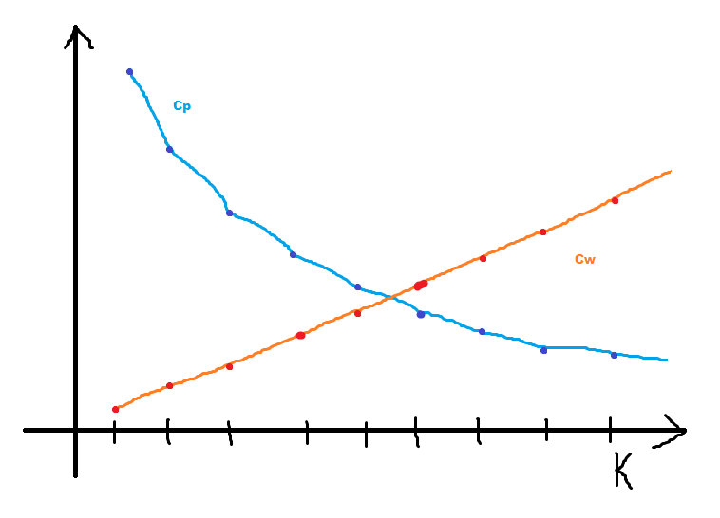

Vztah cw vzhledem ke k je lineární. Vztah cp není lineární, přijde mi, že platí, že každé další zlepšení hodnoty cp s rostoucím k je menší než předchozí zlepšení (pokud by i+1. iterace našla bod X, který oproti i. iteraci udělá lepší změnu, než udělal bod Y nalezený v i. iteraci oproti i-1. iteraci, tak tento bod X mohl být nalezen již v i. iteraci místo bodu Y a udělat větší zlepšení, tedy neplatí, že Y je optimální řešení v i. iteraci, což je spor, mi přijde, ale případně mě vyveďte z omylu). Proto jakmile poprvé narazíme na iteraci m, ve které se součet cw + cp zvětší, předchozí počet studní je ten optimální, tj. k = m - 1.

**c)**

Algoritmus pouze přijme jinou formu vzdálenosti - Manhattanskou vzdálenost (L1 normu):

{ck*} = argmin{ck} z R^K*2 Sumi = 1,...,N mink ||pi - ck||1 =

argmin{ck} z R^K*2 Sumi = 1,...,N mink (|pi1 - ck1| + |pi2 - ck12|)

**Problem 11.1**

Máme T = {xi}i=1..N, p(x|k) = N(μk, I), p(k) = 1/K, p(x, k) = p(x|k)p(k) = N(μk, I)/K, kde K je konstantní, proto ji můžeme v optimalizaci vynechat a brát p(x, k) = N(μk, I)

**a)**

Nejdříve nalezneme pro každý bod xi jeho odhadovanou třídu ki:

ki = argmaxk p(xi|k)p(k)/(Sumk’ p(xi|k’)p(k’)) = argmaxk p(xi|k) = argmaxk N(xi | μk, I)

Poté pro každou třídu zvlášť upravíme její μk:

μk = argmaxμ (Prodi: ki = k 1/√(2π)D * exp(-½ (xi - μ)T(xi - μ)))

lk(μ) = Sumi: ki = k (ln(1/(2π)D/2) - ½ (xiTxi - 2μTxi + μTμ))

∂lk(μ)/∂μ = Sumi: ki = k (- xiT + μT) = 0, odtud: μk = (Sumi: ki = k xiT)/(Sumi: ki = k 1)

**b)**

Nyní budeme mít pro každý bod váhy αi(k) = p(k|xi) pro všechny k.

αi(k) = p(xi|k)p(k)/(Sumk’ p(xi|k’)p(k’)) = p(xi|k)/(Sumk’ p(xi|k’))

Parametry μk můžeme upravovat nezávisle pro každou k:

lk(μ) = Sumi=1..N (αi(k)*ln(exp(-½ (xi - μ)T(xi - μ)))) = Sumi=1..N αi(k)*(-½ (xiTxi - 2μTxi + μTμ))

∂lk(μ)/∂μ = Sumi=1..N (αi(k)*(- xiT + μT)) = 0

Sumi=1..N (αi(k)*xiT) = Sumi=1..N (αi(k)*μT) = μT * Sumi=1..N αi(k)

μT = Sumi=1..N (αi(k)*μT) / Sumi=1..N αi(k), což je vážený průměr

**Problem 12.1**

**a)**

Sumj=1..M (1/N * Sumi=1..N (ujTxi)2) = Sumj=1..M (1/N * Sumi=1..N ujTxiujTxi) =

Sumj=1..M (1/N * Sumi=1..N ujTxixiTuj) (protože ujTxi je skalár) =

Sumj=1..M (1/N * ujT * (Sumi=1..N xixiT) * uj) = Sumj=1..M ujTSuj

**b)**

Sumi=1..N (xi - Sumj=1..M ujTxiuj)T(xi - Sumj=1..M ujTxiuj) =

Sumi=1..N (xiTxi - 2*xiT * (Sumj=1..M ujTxiuj) + (Sumj=1..M ujTxiuj)T(Sumj=1..M ujTxiuj)) =

Sumi=1..N (xiTxi - 2*(Sumj=1..M xiTujTxiuj) + (Sumj=1..M Sumh=1..M ujTxiTujuhTxiuh)) = ...

ujTxi je skalár, můžeme to vytknout před vektory, máme pak ujTxixiTuj = ujTxiujTxi = (ujTxi)2

xiTuj a uhTxh jsou skaláry, vytkneme je před vektory: xiTujuhTxiujTuh, kde ujTuh = 1 pro j = h, a jinak ujTuh = 0 (ui jsou ortonormální), takže získáme Sumj=1..M xiTujujTxi = Sumj=1..M (ujTxi)2, tak:

… = Sumi=1..N (xiTxi - 2*(Sumj=1..M (ujTxi)2) + (Sumj=1..M (ujTxi)2) = Sumi (||xi||2 - (Sumj (ujTxi)2)

**Problem 12.2**

Z 12.1 b) víme, že chceme maximalizovat Sumj=1..M Sumi=1..N (ujTxi)2 a z 12.1 a) víme, že

Sumj=1..M Sumi=1..N (ujTxi)2 = N * Sumj=1..M ujTSuj, kde N je konstanta, proto maximalizujeme

Sumj=1..M ujTSuj, kde chceme ortonormální uj, což je ekvivalentní té podmínce ve 12.2

**a)**

Lagrange(u) = L(u) = max{u} Sumj=1..M ujTSuj - λ1(u1Tu1 - 1) - … - λM(uMTuM - 1)

∂L(u)/∂uj = 2ujTS - 2λjujT = 0, odkud (S = (Sumi=1..N xixiT)/N je symetrická):

Suj = λjuj

**b)**

Rovnost Suj = λjuj přímo popisuje vlastní čísla a vektory z definice a navíc vlastní vektory splňují ortogonalitu, respektive i ortonormalitu po normalizaci.

**c)**

Víme Suj = λjuj, takže lze maximalizaci přepsat jako:

max{uj} Sumj=1..M ujTSuj = max{uj} Sumj=1..M ujTλjuj = max{uj} Sumj=1..M λjujTuj = max{uj} Sumj=1..M λj, kde tedy λj je vlastní číslo vlastního vektoru uj. Abychom to maximalizovali, bereme tedy M vlastních vektorů patřících k M největším vlastním číslům.

**Problem 12.3**

Proč vlastně minimalizujeme tohle? Původní úloha byla maximalizovat:

(μ1 - μ2)2/(s1 + s2), kde μk je střední hodnota projektovaných dat třídy k a sk je rozptyl projektovaných dat třídy k.

μk = 1/Nk * Sumxi třídy k vTxi = vT(1/Nk * Sumxi třídy k xi) = vTxk, kde xk je těžiště bodů třídy k

(μ1 - μ2)2 = (vTx1 - vTx2)2 = (vT(x1 - x2))2 = vT(x1 - x2)vT(x1 - x2), kde vT(x1 - x2) je skalár, lze tedy transponovat, proto:

(μ1 - μ2)2 = vT(x1 - x2)(x1 - x2)Tv = vTSbv

sk = Sumxi třídy k (vTxi - vTxk)2 = Sumxi třídy k (vT(xi - xk))2 = Sumxi třídy k vT(xi - xk)vT(xi - xk), kde

vT(xi - xk) je skalár, lze tedy transponovat, proto:

sk = Sumxi třídy k vT(xi - xk)(xi - xk)Tv = vT(Sumxi třídy k (xi - xk)(xi - xk)T)v = vTSkv

Úloha se přepíše na:

max (μ1 - μ2)2/(s1 + s2) = maxv vTSbv/(vTS1v + vTS2v) = maxv vTSbv/vT(S1 + S2)v =

maxv vTSbv/vTSwv

Pokud je Sw regulární, existuje Sw-1, definujeme z = Sw½v, a získáme:

max zTSw-½SbSw-½z/zTz, kde zTz = vTSwv = 1, takže máme:

max zTSw-½SbSw-½z za podmínky zTz =1

L(z) = zTSw-½SbSw-½z - λ(zTz - 1)

∂L(z)/∂z = 2*zTSw-½SbSw-½ - 2*λzT = 0

Sw-½SbSw-½z = λz

Sw-½SbSw-½Sw½v = λSw½v

Sw-1Sbv = λv

Sbv = λSwv

Problém hledání vlastního čísla byl předchozí krok Sw-1Sbv = λv, kdy hledáme vlastní číslo a vektor matice Sw-1Sb.

maxv vTSbv/vTSwv = maxv λvTSwv/vTSwv = maxv λ, kde λ je vlastní číslo vlastního vektoru v matice Sw-1Sb, neboli volíme vlastní vektor matice Sw-1Sb příslušící jejímu největším vlastnímu číslu.

**Problem 12.4**

Střední hodnota:

μk = 1/Nk * Sumxi třídy k vTxi = vT(1/Nk * Sumxi třídy k xi) = vTxk

Rozptyl:

sk = Sumxi třídy k (vTxi - vTxk)2 = Sumxi třídy k (vT(xi - xk))2 = Sumxi třídy k vT(xi - xk)vT(xi - xk), kde

vT(xi - xk) je skalár, lze tedy transponovat, proto:

sk = Sumxi třídy k vT(xi - xk)(xi - xk)Tv = vT(Sumxi třídy k (xi - xk)(xi - xk)T)v = vTΣkv

Semestrální testy

**Semestrální test 2 (2013)**

<https://cw.fel.cvut.cz/b201/_media/courses/be5b33rpz/labs/rpzpractice_test2.pdf>

**Problem 1:** (h = lambda)

Poisson(h): p(x) = hx*e-h/x!

L(h) = p(X|h) = Prodi = 1..n (hxi*e-h/xi!)

l(h) = Sumi = 1..n (xi*ln(h) - ln(xi!) - h)

l’(h) = Sumi = 1..n (xi/h - 1) = 0, odtud h = Sumi = 1..n xi / n = ar. průměr

**Problem 2:**

Exp(h): p(x) = h*e-hx

**Obecne hMLE:**

L(h) = p(X|h) = Prodi = 1..n (h*e-hx)

l(h) = Sumi = 1..n(ln(h) - h*xi)

l’(h) = Sumi = 1..n (1/h - xi), odtud h = n / (Sumi = 1..n (xi)) = (ar. prumer)-1

Konkrétně je to hMLE = 5 / 13

**Obecne dele nez 5 let:** (asi, nejsem si jistý, ale vychází to smysluplně)

p(x>5) = Integral5..inf p(x) dx = Integral5..inf h*e-hx dx = [h*(-1/h)*e-h*x]5..inf =

= [-1*einf + e-5*h] = e-5*h

Konkretne to je p(x>5) = e-5*5/13 = e-25/13 = 0,146…

**Problem 3:**

Je jedno, ze jsou ty sekvence nejak deleny, proste:

T = (HHTHHTTHHHHTHHHTH), n = 17, nH = 12 a nT = 5

Intuice: p = p(H) = nH/n = 12/17, 1 - p = p(T) = 5/17

pMLE = argmax p(X|p)

L(p) = p(X|p) = Prodk from T p(k) = p(H)nH*p(T)nT

l(p) = nH*ln(p) + nT*ln(1 - p)

l’(p) = nH/p - nT/(1 - p) = 0, odtud: nH/p = nT/(1 - p)

nH(1 - p) = nT*p

nH - nH*p = nT*p

nH = nT*p + nH*p

pMLE = nH / (nH + nT) = nH / n = 12/17

**Problem 4:**

Jadrova funkce:

k(z) = 1/(2*1,25) = 2/5 iff |z| <= 1.25

k(z) = 0 iff |z| > 1.25

Do každého bodu vložíme k(z)/n, získáme p(x = 0.5) = 2/15

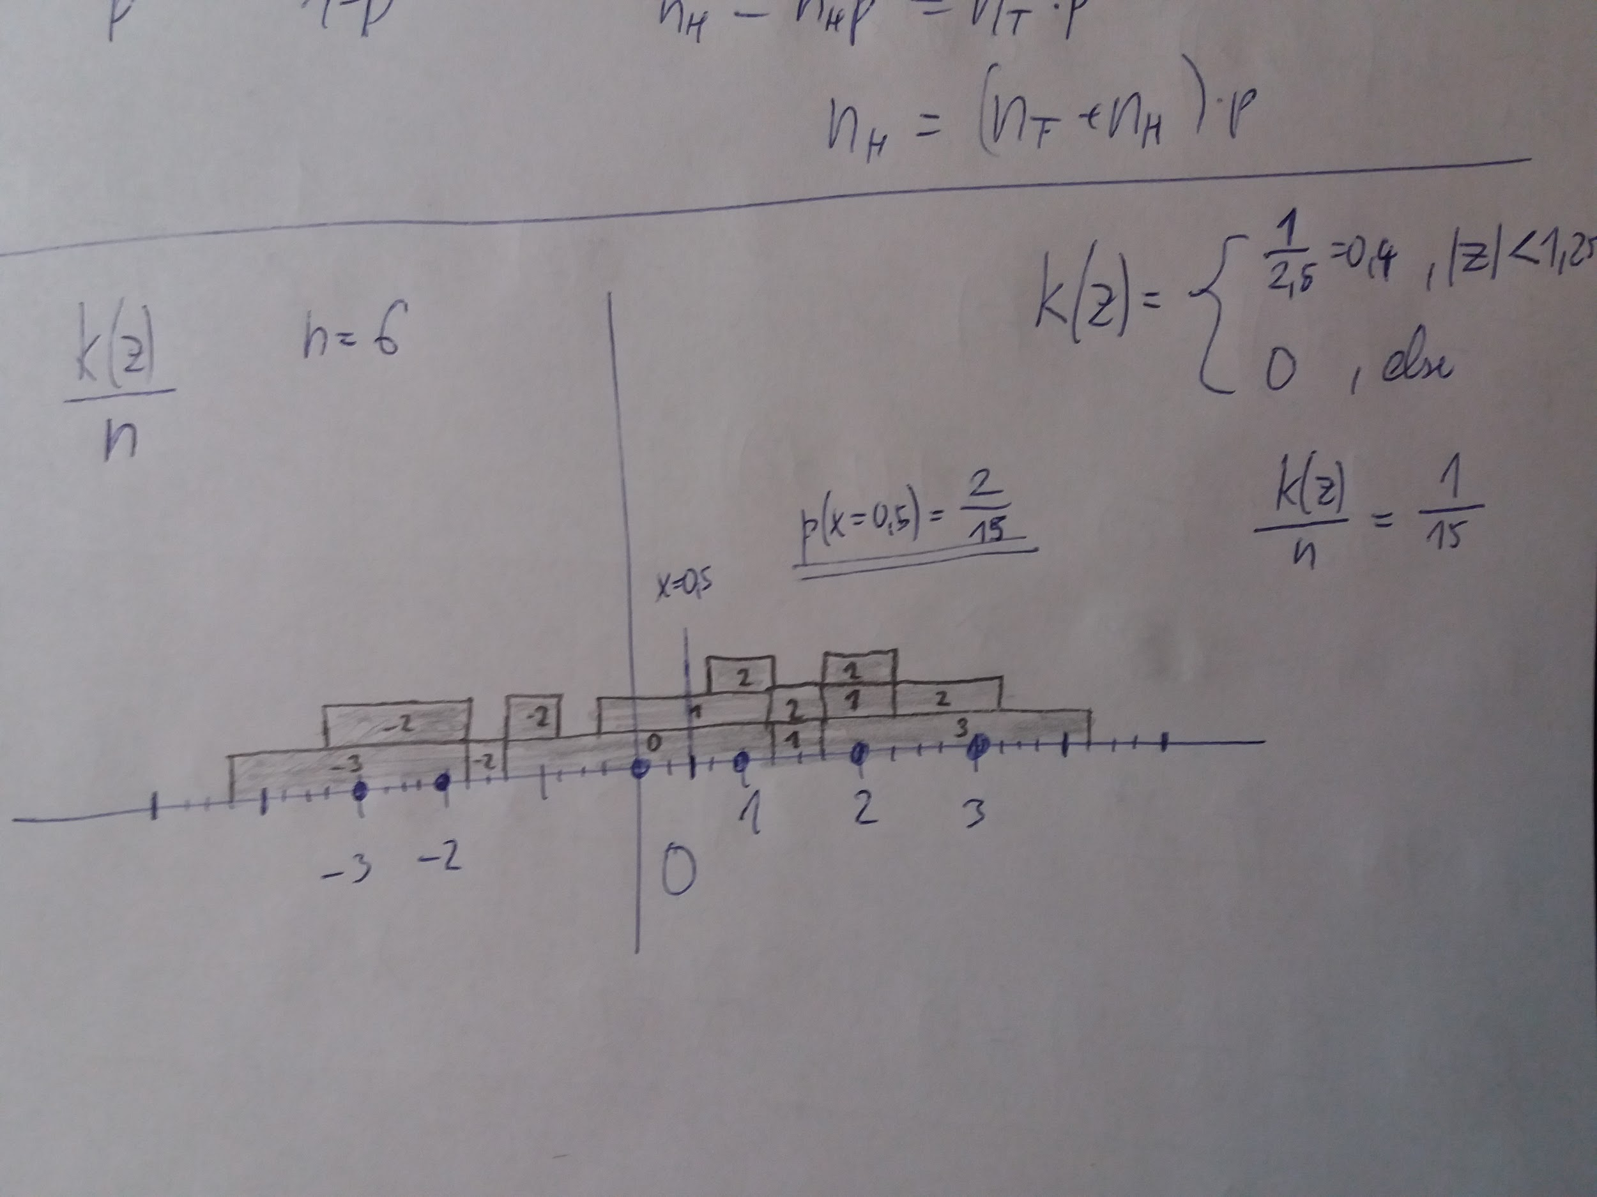

**Problem 5: ?????**

Ani nevím, jestli tu otázku poradne chapu, je to “vyhodnotili jste kvalitu MLE odhadu tim, ze jste vykreslili jejich rozptyl jako funkci velikosti trénovací mnoziny”? Nejak nevim co odpovedet.

**Problem 6: ?????**

Zas mi ta otazka prijde nejaka divna, tak zalezi co jsme odhadovali, ne? Jinak odhadnout, ze neco je z normalniho rozdeleni mi prijde jako fajn volba, hodne veci ve svete odpovida normalnimu rozdeleni. Co tu ale rict konkretne fakt nevim.

Poznámka ze cvika:

z centralni limitni vety vime, ze pro nekonecne mnoho vzorku se vlastnosti spojitých rozdělení blizi normalnimu.

**Semestrální test 3 (ukázka)**

<https://cw.fel.cvut.cz/b191/courses/be5b33rpz/labs/exercises/test3practice?fbclid=IwAR0k0FrWOSWAauiCXaAZ8lS_O2bQM3goDj7Jk4pLHfH-SnpurQG5z_RdMJU>

**Task 1**

Máme trénovací množinu T s body x’ z RD+1, které vznikly z bodů x z RD a jejich tříd y = {-1, 1}, jako x’ = (1, x)*y

1. Inicializujeme t = 0 (číslo iterace), wt = 0 z RD+1
2. Nalezneme špatně ohodnocené x z T, tj. takové x, že wtTx <= 0. Pokud takové x neexistuje, končíme a w = wt vektor popisující oddělující nadrovinu.
3. Updatujeme wt+1 = wt + x a jdeme na krok 2).

Se získaným vektorem w poté klasifikujeme takto: q(x) = sign(wTx), kde x z RD+1 je testovaný vektor upravený stejně jako trénovací.

**Task 2**

Perceptron nalezne jakoukoli oddělující nadrovinu a poté končí. SVM nalezne nejlepší oddělující nadrovinu ve smysl velikosti margin - je to oddělující nadrovina nejvzdálenější od nejbližších bodů. To znamená, že SVM lépe generalizuje (má nižší VC dimenzi).

**Task 3**

Trénovací data jsou (x, y), C je ztráta za špatně klasifikované x (poměrná ke vzdálenosti)

Primární úloha:

w*, b* = argminw,b ½ ||w||2 + C*Sumi ξi za podmínky yi(wTxi + b) >= 1 - ξi, ξi >= 0

Duální úloha:

a = argmaxa Sumi ai - ½ Sumi Sumj aiajyiyjxixj za podmínky 0 <= ai <= C, Sumi aiyi = 0

w = Sumi aiyixi

b = ys - wTxs pro nějaký support vector s

Klasifikujeme jako q(y) = sign(wTy + b)

**Task 4**

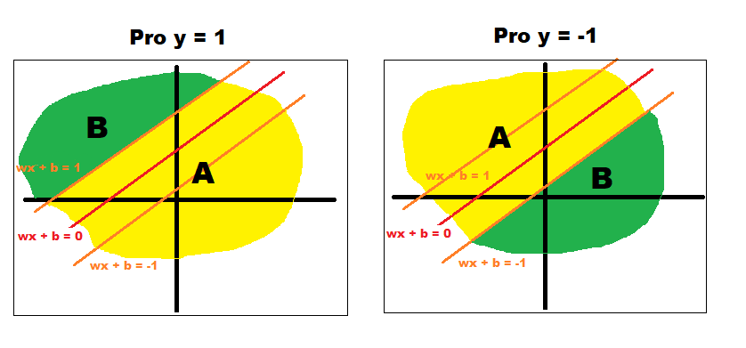

**Task 5 -** Nejsem si stopro jistý, opravujte.

Očekávaná ztráta R(q) je průměrná ztráta na testovacích datech. Potřebujeme k ní znát sdruženou pravděpodobnost tříd a pozorování. R(q) = Sumk,x p(x, k)*W(q(x), k)

Empirická ztráta je ztráta na trénovacích datech. Lze vypočíst bez znalosti sdružené pravděpodobnosti. Remp(q) = 1/L*Sumi od 1 do L W(q(xi), ki)

Upřednostníme očekávanou ztrátu kdykoli známe p(x, k), nebo lze dobře odhadnout. Empirická ztráta má širší využití.

**Semestrální test 3**

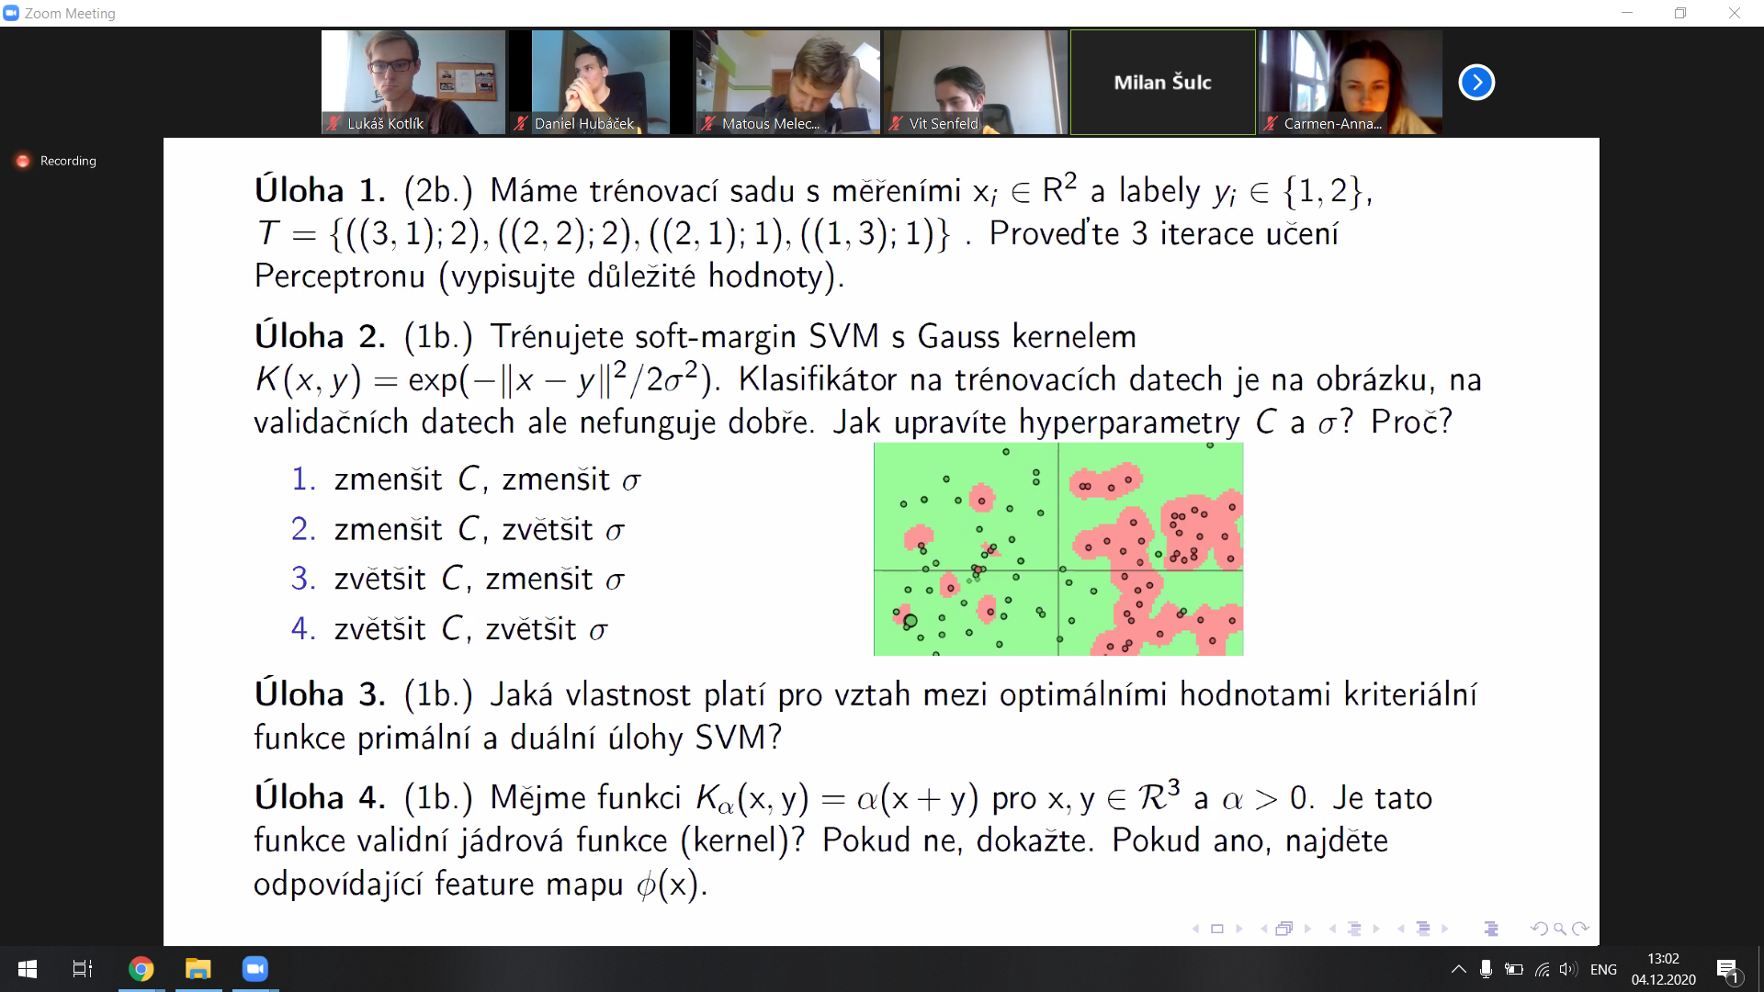

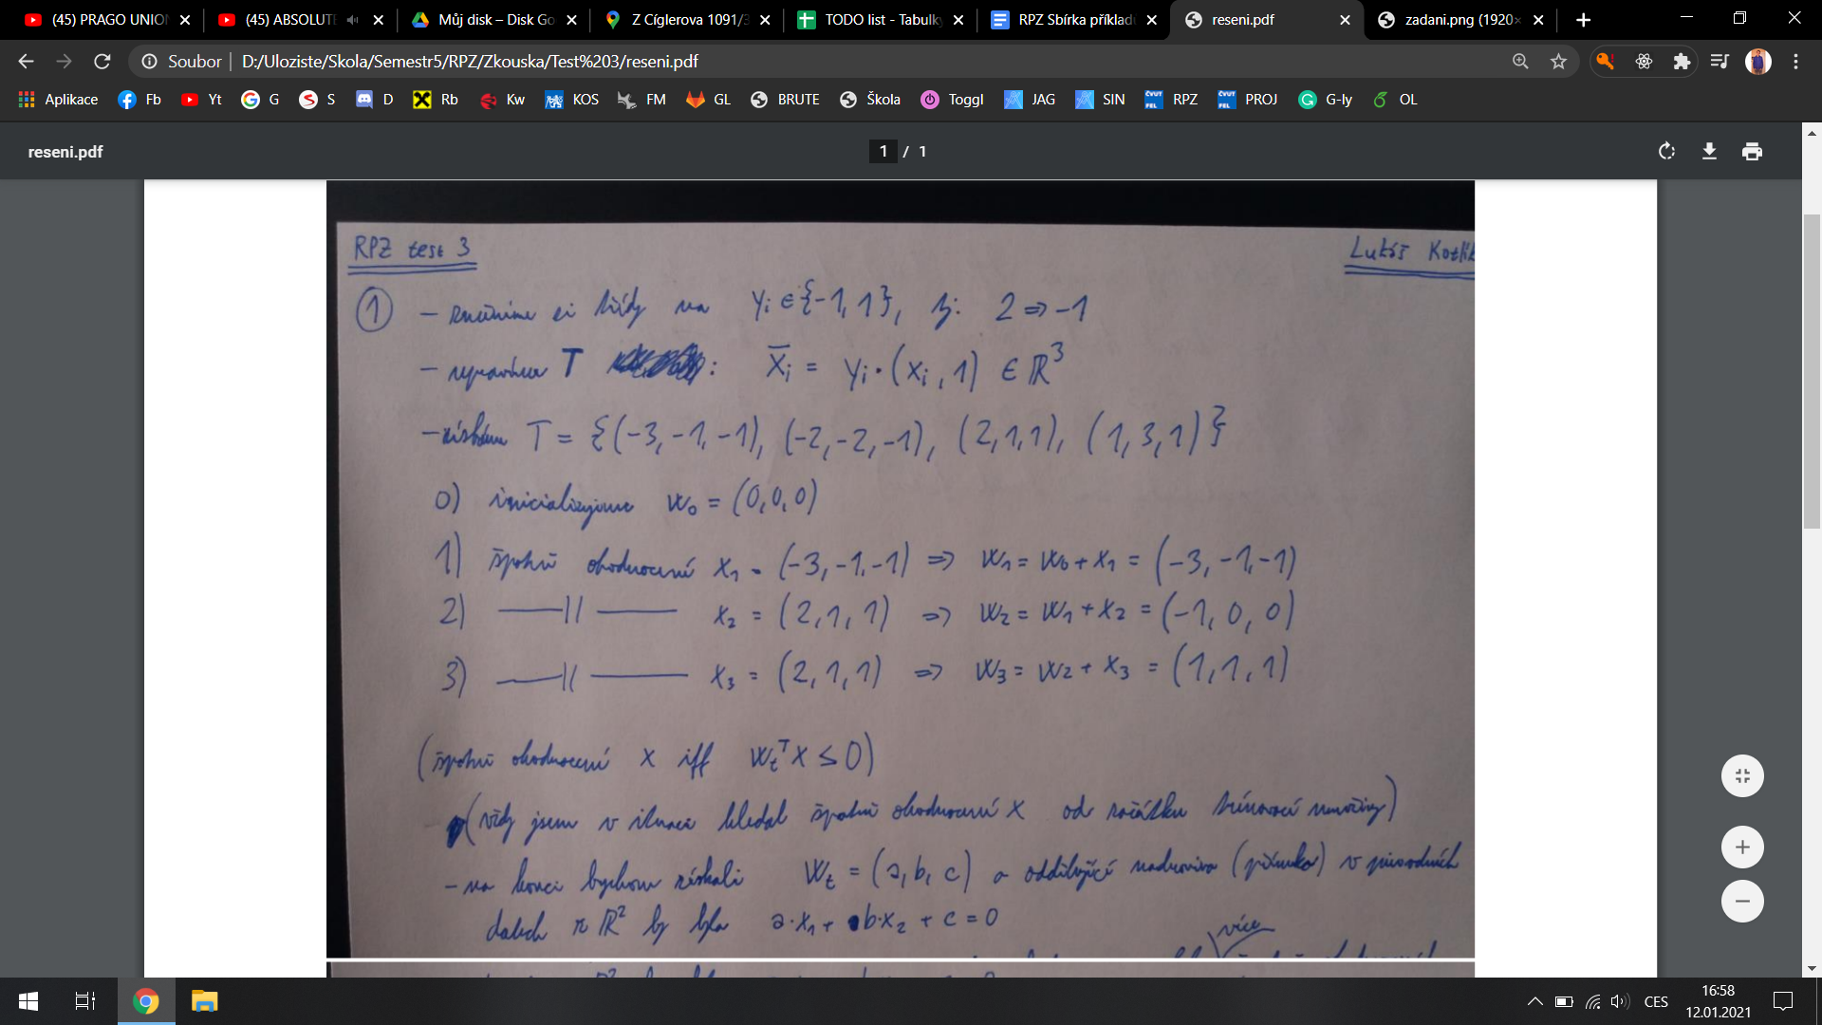



**Semestrální test 3**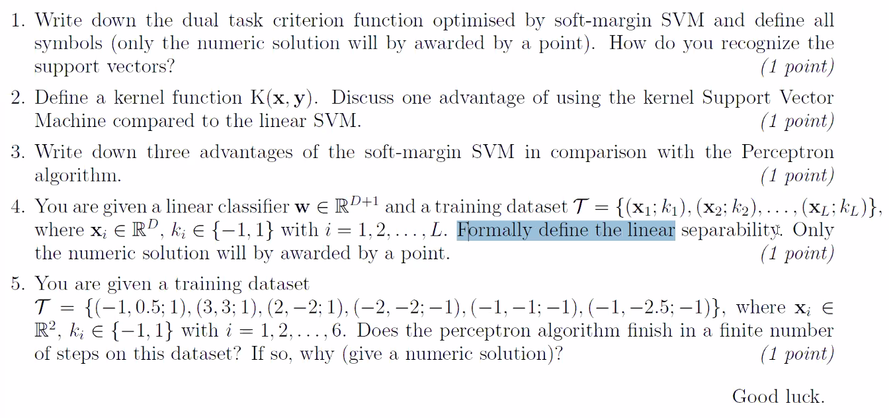

**1)**

α* = argmaxα Sumi αi - ½*Sumi Sumj αiαjyiyjxiTxj za podmínky Sumi αiyi = 0, 0 <= αi <= C

α jsou Lagrangeovy multiplikátory, použijí se jako váhy trénovacích vektorů ve finálním klasifikátoru: w = Sumi αiyixi, b = ysv - wTxsv (pro nějaký support vektor xsv)

(xi, yi) jsou trénovací body xi z RD a jejich třídy yi = +-1

C je ztráta za špatně klasifikovaný bod (úměrná vzdálenosti od správně klasifikovaného poloprostoru)

Support vektory jsou takové (xi, yi) z trénovací množiny, které mají nenulové váhy α

**2)**

K(x, y) = φ(x)Tφ(y), kde φ je mapování do vyšší dimenze φ: RD -> RM, které umožňuje použít lineární klasifikaci u lineárně neseparovatelných dat.

Výhoda: Lze tedy použít lineární klasifikátor pro oddělení lineárně neseparovatelných dat i bez explicitní znalosti φ. To umožňuje použít i potenciálně nekonečně dimenzionální mapování.

**3)**

1. umí oddělit lineárně neseparovatelná data
2. najde optimální řešení z hlediska velikosti marginu (v poměru ke ztrátě za špatnou klasifikaci C), narozdíl od nějakého řešení u Perceptronu
3. při učení využívá pouze skalární součiny trénovacích dat, je tedy nezávislé na dimenzi

**4)**

Množina T je lineárně separabilní, pokud existuje w z RD+1 takové, že pro všechny (x, k) z T platí: sign(wT(x, 1)) = k

**5) ?????**

Jediný, co mě napadá, jak to zjistit, je si to nakreslit, nevím, jaký chtějí numerické řešení. Novikoff theorem nám nepomůže, protože ten pouze říká “když máme vzdálenost γ a maximální velikost vektoru D, tak pokud jsou data separovatelná, tak skončí do iterace t* = D2/γ2”. Takže i kdybychom γ a D našli, tak to nic neříká o obecném zastavení algoritmu, když nevíme, jestli je to separovatelné.

4. RPZ Test 16.12.2020

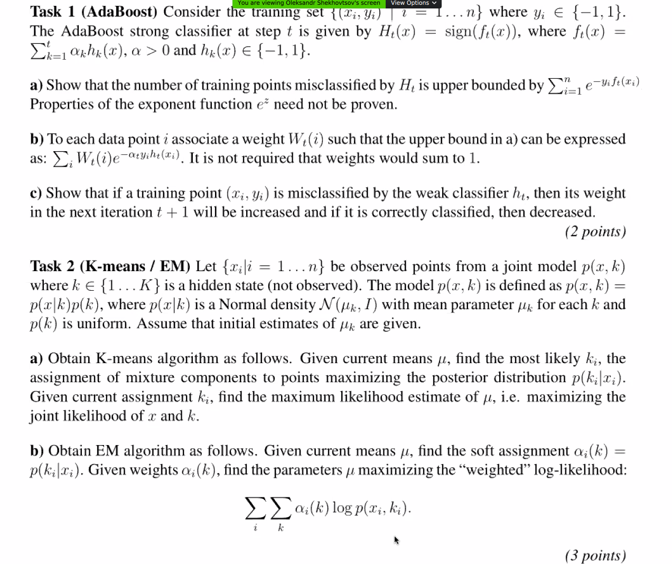

**Task 1**

**a)**

Špatně klasifikované body jsou ty, u kterých Ht(xi) != yi, neboli ft(xi)*yi < 0.

Platí [Ht(xi) != yi] <= e-yi*ft(xi) pro všechny (xi, yi) z T (viz **Problem 8.1 b**), neboli platí horní mez i pro sumu:

Sumi=1,...,N [Ht(xi) != yi] <= Sumi=1,...,N e-yi*ft(xi)

**b) ?????**

Wt(i)e-αt*ht(xi)*yi = e-yi*ft(xi) = e-yi*Sum(j = 1..t-1)αj*hj(xi) - αt*ht(xi)*yi = e-yi*Sum(j = 1..t-1)αj*hj(xi)e-αt*ht(xi)*yi, odtud:)

Wt(i) = e-yi*Sum(j = 1..t-1)αj*hj(xi)

**c)**

Update váhy bodu (xi, yi) je definovaný Wt+1(i) = Wt(i)*e-at*ht(xi)*yi, kde at > 0 je váha slabého klasifikátoru ht(xi), at = ½ ln((1 - errt)/errt) pro errt < ½.

U špatně klasifikovaný bodů je ht(xi)*yi = -1, neboli Wt+1(i) = Wt(i)*eat, eat > 1.

U správně klasifikovaný bodů je ht(xi)*yi = 1, neboli Wt+1(i) = Wt(i)*e-at, e-at < 1.

**Task 2**

Viz **Problem 11.1**

4. RPZ Test 18.12.2020

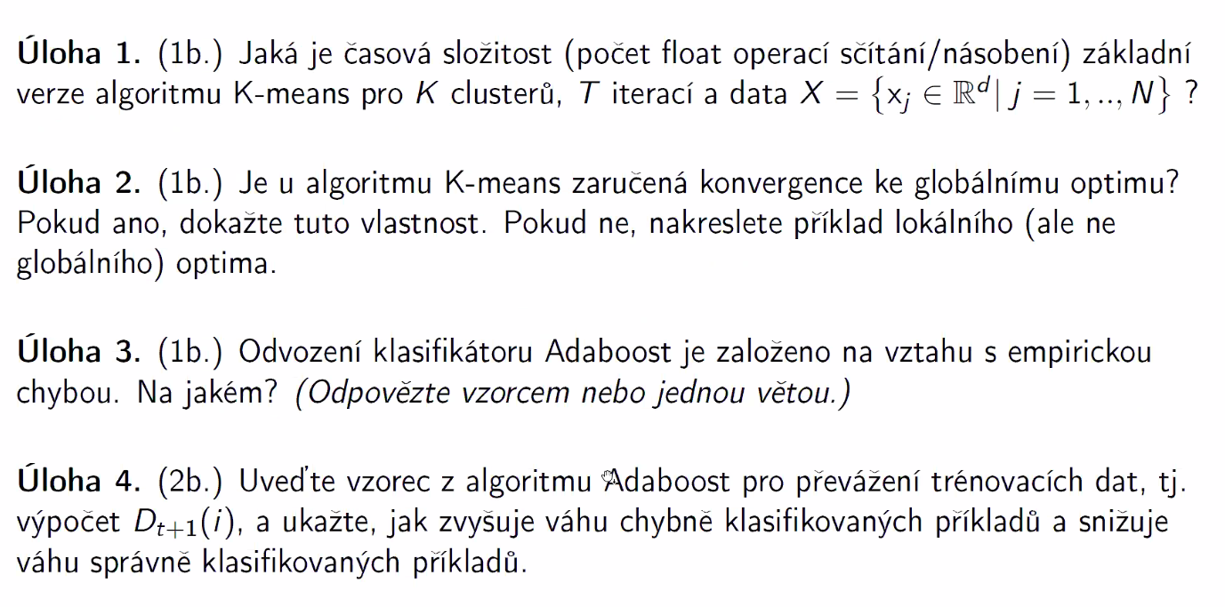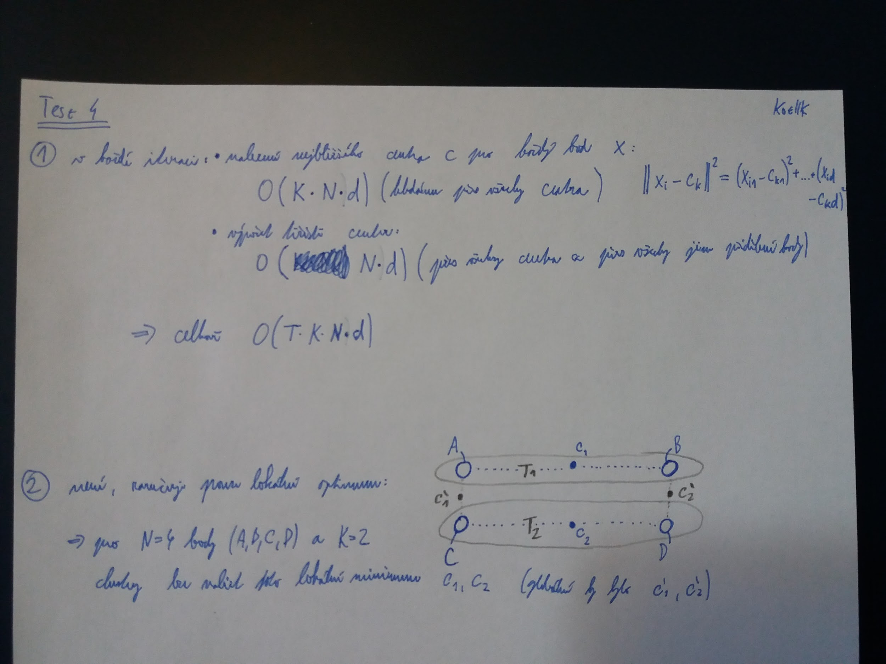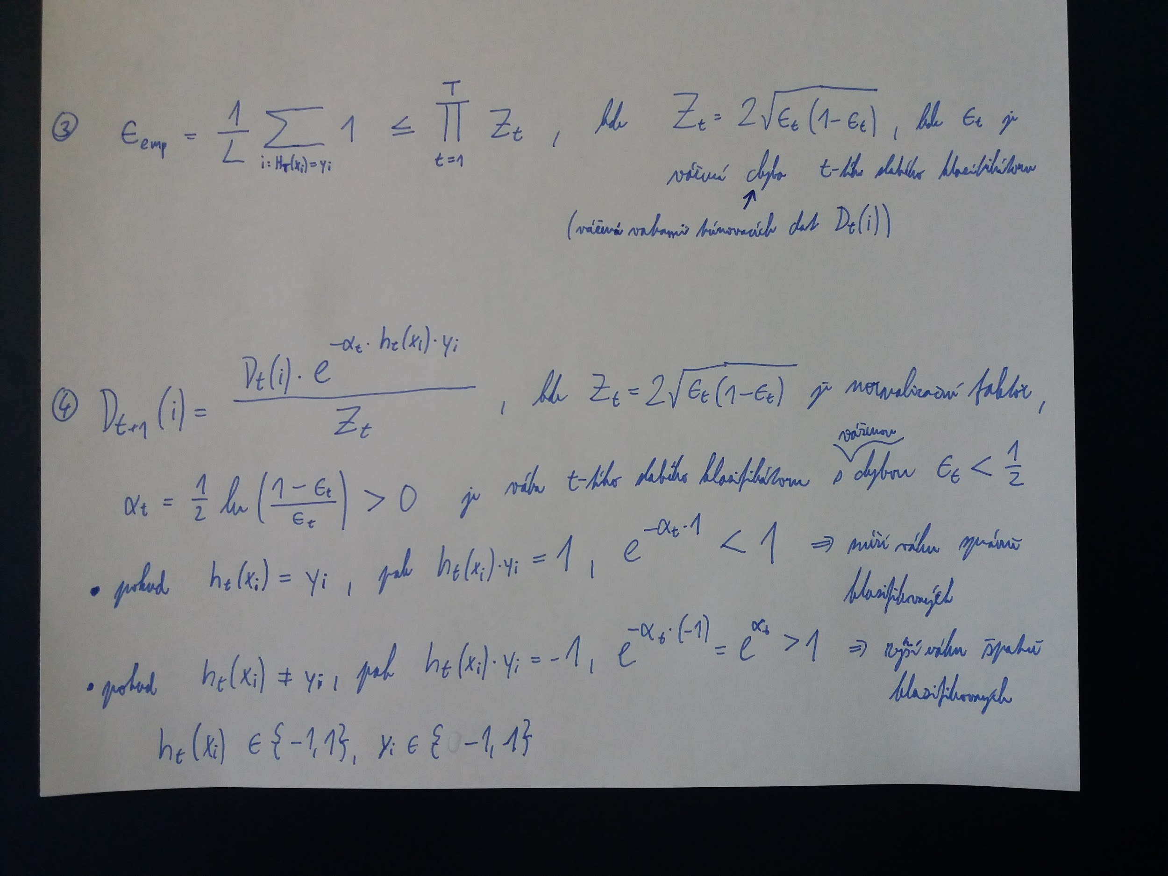

4. RPZ Test 18.12.2020

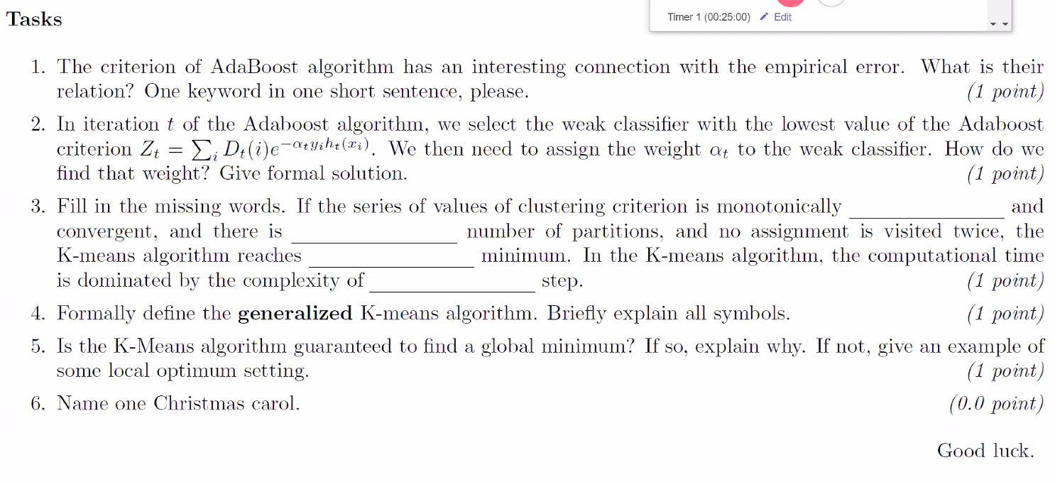

**1)**

Keyword: horní odhad

(přesněji: 1/N * Sumi: H(xi) != yi 1 <= Prodt = 1..T Zt, kde Zt jsou normalizační konstanty rozdělení vah bodů Dt(i), které minimaluzujeme optimální volbou vah slabých klasifikátorů αt)

**2)**

Derivací Zt podle αt:

Zt = Sumi: H(xi) != yi Dt(i)*eαt + Sumi: H(xi) = yi Dt(i)*e-αt = єt*eαt + (1 - єt)*e-αt

∂Zt/∂αt = єt*eαt - (1 - єt)*e-αt = 0

єt*eαt = (1 - єt)*e-αt… αt = ½*ln((1 - єt)/єt)

**3)**

decreasing, finite, local, “data-to-cluster reassignment” [spetlrad@fel.cvut.cz](mailto:spetlrad@fel.cvut.cz): takova pekna otazka a uz ji nemuzu pouzit a musim vymyslet neco jinyho, achjo :(

**4)**

Obecný K-means:

Máme N bodů xi a chceme je rozdělit do K shluků.

1. init centra (c1, …, cK) (např. náhodně nebo podle K-Means++)
2. nalezneme každému bodu nejbližší centrum, tj. vytvoříme shluky:

Tk = {xi | d(xi, ck) <= d(xi, cj) pro všechna j} (v případě rovnosti máme pevnou strategii rozhodování)

1. updatujeme centra:

ck = argminc Sumxi z Tk d(xi, c), pokud Tk není prázdná, jinak reinit ck

1. Pokud se Tk nezměnily, končíme, jinak pokračujeme krokem 2)

ck, xi jsou z RD, d: RD x RD -> R je funkce vzdálenosti

**5)**

Nemusí, viz ten příklad s obdélníkem